**TRƯỜNG ĐẠI HỌC SƯ PHẠM KỸ THUẬT TP. HỒ CHÍ MINH**

**KHOA CÔNG NGHỆ THÔNG TIN**

**NGUYỄN TRÍ DŨNG: 20133029**

**NGUYỄN KHOA QUANG THẮNG: 20133090**

Đề tài:

**XÂY DỰNG KHO DỮ LIỆU   
PHỤC VỤ HỆ THỐNG GỢI Ý   
KẾT QUẢ CÁC TRẬN ĐẤU BÓNG ĐÁ**

**KHÓA LUẬN TỐT NGHIỆP KTDL**

**GIÁO VIÊN HƯỚNG DẪN**

**ThS. NGUYỄN VĂN THÀNH**

**KHÓA 2020 – 2024**

|  |  |
| --- | --- |
| **ĐH SƯ PHẠM KỸ THUẬT TP.HCM**  **KHOA CNTT**  ******* | **CỘNG HOÀ XÃ HỘI CHỦ NGHĨA VIỆT NAM**  **Độc Độc lập – Tự do – Hạnh Phúc**  ******* |

# PHIẾU NHẬN XÉT CỦA GIÁO VIÊN HƯỚNG DẪN

Họ và tên Sinh viên 1 :........................ MSSV 1:

Họ và tên Sinh viên 2 :........................ MSSV 2:

Ngành: Kỹ thuật dữ liệu

Tên đề tài:

Họ và tên Giáo viên hướng dẫn:

## *NHẬN XÉT*

## *Về nội dung đề tài & khối lượng thực hiện:*

1. Ưu điểm:

1. Khuyết điểm

1. Đề nghị cho bảo vệ hay không ?
2. Đánh giá loại :
3. Điểm :

Tp*. Hồ Chí Minh, ngày tháng năm 201*

Giáo viên hướng dẫn

*(Ký & ghi rõ họ tên)*

|  |  |
| --- | --- |
| **ĐH SƯ PHẠM KỸ THUẬT TP.HCM**  **KHOA CNTT**  ******* | **CỘNG HOÀ XÃ HỘI CHỦ NGHĨA VIỆT NAM**  **Độc Độc lập – Tự do – Hạnh Phúc**  ******* |

# PHIẾU NHẬN XÉT CỦA GIÁO VIÊN PHẢN BIỆN

Họ và tên Sinh viên 1: ........................ MSSV 1:

Họ và tên Sinh viên 2: ........................ MSSV 2:

Ngành: Kỹ thuật dữ liệu

Tên đề tài:

Họ và tên Giáo viên phản biện:

## *NHẬN XÉT*

## *Về nội dung đề tài & khối lượng thực hiện:*

1. Ưu điểm:

1. Khuyết điểm

1. Đề nghị cho bảo vệ hay không ?
2. Đánh giá loại :
3. Điểm :

Tp*. Hồ Chí Minh, ngày tháng năm 201*

Giáo viên phản biện

*(Ký & ghi rõ họ tên)*

# LỜI CAM ĐOAN

Khóa luận này là công trình nghiên cứu của chúng em, được thực hiện dưới sự hướng dẫn khoa học của thầy Nguyễn Văn Thành. Các số liệu, những kết luận nghiên cứu và sản phẩm được tạo ra bởi chúng em được trình bày trong khóa luận này là trung thực.

Chúng em xin hoàn toàn chịu trách nhiệm về lời cam đoan này.

|  |  |
| --- | --- |
| Sinh viên thực hiện  (Ký và ghi rõ họ tên) | Sinh viên thực hiện  (Ký và ghi rõ họ tên) |
| **Nguyễn Trí Dũng** | **Nguyễn Khoa Quang Thắng** |

Lời cảm ơn

*Lời đầu tiên, nhóm xin được gửi lời cảm ơn đặc biệt đến Thầy -Th.S Nguyễn Văn Thành- Giảng viên hướng dẫn đề tài Tiểu luận Chuyên ngành – trường Đại học Sư phạm Kỹ thuật Thành phố Hồ Chí Minh.*

*Trong thời gian nhóm làm đề tài, nhóm đã nhận được nhiều sự giúp đỡ từ thầy. Thầy đã cung cấp đầy đủ kiến thức, chỉ bảo và đóng góp những ý kiến quý báu giúp nhóm có thể hoàn thành được đề tài theo một cách hoàn thiện nhất.*

*Xuất phát từ mục đích học tập, tìm hiểu kỹ hơn các kiến thức về hệ thống thông tin, cũng như tìm hiểu sâu hơn về quy trình nghiệp vụ của lên ý tưởng, xây dựng mô hình dự đoán. Nhóm đã thực hiện đề tài “Xây dựng kho dữ liệu phục vụ hệ thống gợi ý kết quả các trận đấu bóng đá”. Trong quá trình thực hiện đề tài, dựa trên những kiến thức được thầy truyền đạt, kết hợp với việc tự tìm hiểu những công nghệ và những kiến thức mới, nhóm đã cố gắng thực hiện đề tài một cách tốt nhất. Không thể tránh khỏi những thiếu sót trong quá trình thực hiện cũng như kết quả thực hiện có thể chưa đạt mức tối ưu cao nhất, đó là thách thức mà nhóm phải thực hiện.*

*Nhóm rất mong nhận được sự góp ý từ thầy nhằm rút ra những kinh nghiệm quý báu và hoàn thiện vốn kiến thức để nhóm có thể hoàn thành những đề tài tốt hơn trong tương lai.*

*Nhóm xin chân thành cảm ơn thầy!*

**Trường Đại học Sư Phạm Kỹ Thuật TP.HCM**

**Khoa : Công nghệ thông tin**

**ĐỀ CƯƠNG KHÓA LUẬN TỐT NGHIỆP**

Họ và tên Sinh viên 1: Nguyễn Trí Dũng MSSV 1: **20133029**

Họ và tên Sinh viên 2: Nguyễn Khoa Quang Thắng MSSV 2: **20133090**

Chuyên ngành: **Kỹ thuật dữ liệu**

Tên đề tài: Xây dựng kho dữ liệu phục vụ hệ thống gợi ý kết quả các trận đấu bóng đá

Họ và tên giáo viên hướng dẫn: **ThS. Nguyễn Văn Thành**

**Nhiệm vụ của khóa luận tốt nghiệp:**

* Tìm hiểu về kho dữ liệu, quá trình trích xuất, chuyển đổi và tải dữ liệu vào một kho, phân tích các dữ liệu trong kho để đưa ra các kết quả.
* Tìm hiểu các mô hình học máy, các phương pháp đánh giá mô hình.
* Tìm hiểu các công cụ và thư viện để xử lý và phân tích dữ liệu lớn.
* Tìm hiểu các thư viện hỗ trợ trong bài toán để cung cấp các hàm và mô hình để sử dụng trong bài toán .
* Cài đặt demo ứng dụng.
* Đánh giá bằng thực nghiệm.

# Kế hoạch thực hiện

|  |  |  |  |
| --- | --- | --- | --- |
|  | Kế hoạch trong tuần | Ngày thực hiện | Công việc |
| Tuần 1 | Lên kế hoạch thực hiện đề tài KLTN | 10/1/2024 | Lựa chọn mục tiêu, các công nghệ sử dụng cho đề tài |
| Tuần 2 | Tìm hiểu, tham khảo các open source code, tìm hiểu các data có sẵn, tìm hiểu các source data cho thu thập dữ liệu | 15/1/2024 | Tìm hiểu các data bóng đá có sẵn trên github, kaggle, các source API cung cấp data |
|  |  | 20/1/2024 | Tìm hiểu thuật toán dự đoán kết quả, các phương pháp áp dụng cho dự đoán |
| Tuần 3 | Thực hiện cào dữ liệu từ FBref | 23/1/2024 | Cài đặt Python Scrapy, demo các tính năng |
| Tuần 4 | Tiếp tục cào dữ liệu từ FBref, tìm hiểu các thuộc tính | 20/2/2024 | Cào các thuộc tính với trang web tĩnh |
|  |  | 21/2/2024 | Cào với điều kiện trang web có JavaScripts |
| Tuần 5 | Phân loại các thuộc tính dùng cho trận đấu | 27/2/2024 | Xây dựng cơ bản các Schema SQL, phân loại các thuộc tính cần thiết |
| Tuần 6 | Cào các thông tin và thuộc tính các cầu thủ trong Sofifa | 05/3/2024 | Cào các cầu thủ trong cùng một phiên bản |
|  |  | 09/3/2024 | Cào các cầu thủ trong cùng một giải đấu, có phân trang |
| Tuần 7 | Thiết kế kho dữ liệu với các Dimension và Fact Table | 12/3/2024 | Từ các Schema SQL, tiến hành xác định các business process |
|  |  | 14/3/2024 | Thiết kế các Dim và Fact Table |
| Tuần 8 | Tìm hiểu xây dựng kho dữ liệu với Google Cloud Platform (Google Cloud Data Warehousing) | 19/3/2024 | Tìm hiểu quy trình triển khai, các dịch vụ trên GCP |
|  |  | 20/3/2024 | Tạo các máy chủ, demo thực hiện cloud trên Google |
| Tuần 9 | Tìm hiểu Google Data Flow, Google BigQuery | 26/3/2024 | Xây dựng quá trình ETL trên Google Cloud Platform, lưu trữ dữ liệu Google Storage, dashboard phân tích |

**MỤC LỤC**

PHẦN 1 – GIỚI THIỆU CHUNG 1

1.1. Tính cấp thiết của đề tài 1

1.1.1. Mục đích nghiên cứu………………………………………………………….1

1.1.2. Đối tượng và phạm vi nghiên cứu…………………………………………….3

1.2. Ý nghĩa khoa học và thực tiễn 4

1.3. Phương pháp tiếp cận 4

PHẦN 2: CƠ SỞ LÝ THUYẾT 7

2.1. Học máy – Machine learning: 7

2.1.1. Các thuật toán phân loại – Classification:…………………………………….7

2.2. Mô hình lập trình tuyến tính nguyên hỗn hợp – Mixed-Integer Linear Programming Model 13

2.3. Các thuật toán chuẩn hoá – Regularization Algorithms 13

2.3.1. Hồi quy Ridge…………………………………………………………….....14

2.3.2. Hồi quy Lasso……………………………………………………………….14

2.3.3. Hồi quy ElasticNet………………………………………………………….15

PHẦN 3 – GIỚI THIỆU CÔNG NGHỆ SỬ DỤNG 16

3.1. Các công nghệ sử dụng 16

3.1.1. Ngôn ngữ lập trình, công cụ hỗ trợ…………………………………………16

3.1.2. Các hệ thống, framework, platform…………………………………………17

3.2. Môi trường thực nghiệm 26

3.2.1. Cấu hình chung……………………………………………………………...26

3.2.2. Hoạt động các ứng dụng…………………………………………………….26

PHẦN 4 – MÔ TẢ TẬP DỮ LIỆU 28

4.1. Nguồn thu thập 28

4.2. Mô tả chi tiết tập dữ liệu 30

4.2.1. Trận đấu……………………………………………………………………..30

4.2.2. Cầu thủ………………………………………………………………………36

PHẦN 5: XÂY DỰNG HỆ THỐNG 41

STREAMING DATA 41

5.1. Tầng thu thập – Collection Layer: 41

5.1.1. Thu thập các trận đấu với crawlMatches.py: ……………………………….41

5.1.2. Thu thập các cầu thủ với crawlPlayers.py: …………………………………49

5.1.3. Thu thập các trận đấu tương lai với crawlUpComingMatch.py:……………55

5.2. Tầng hàng đợi thông tin - Message Queuing Layer với Apache Kafka: 56

5.2.1. Sử dụng Apache Kafka để thu thập trận đấu mới:…………………………..56

5.3. Tầng phân tích – Analysis Layer với Apache Spark và Pandas: 58

5.3.1. Chuẩn bị dữ liệu: ……………………………………………………………58

5.3.2. Phân tích các thông số cần dùng cho thống kê:……………………………..63

5.3.3. Kết hợp các thông số sử dụng cho model:…………………………………..71

5.4. Tầng lưu trữ – Storage Layer với MySQL: 81

5.5. Tầng truy cập – Data Access Layer với Python Django và AngularJS: 83

5.5.1. Xây dựng nền tảng truy cập dữ liệu với Python Django:……………………83

5.5.2. Xây dựng trang theo dõi và thống kê với AngularJS:……………………….86

PHẦN 6: XÂY DỰNG MÔ HÌNH DỰ ĐOÁN 93

CÁC TRẬN ĐẤU VÀ MÔ HÌNH TỐI ƯU HÓA 93

ĐỘI HÌNH 93

6.1. Mô hình dự đoán các trận đấu 93

6.1.1. Phân tích tập dữ liệu………………………………………………………...93

6.1.2. Sử dụng các thuật toán phân loại trong Spark Machine Learning:…………94

6.2. Mô hình tối ưu hóa đội hình 100

6.2.1. Phân tích tập dữ liệu………………………………………………………100

6.2.2. Xây dựng mô hình tối ưu hóa đội hình dựa vào các thống số cầu thủ:…….102

PHẦN 7: ĐÁNH GIÁ MÔ HÌNH BẰNG THỰC NGHIỆM 106

7.1. Các độ đo đánh giá mô hình 106

7.1.1. Độ chính xác - Accuracy…………………………………………………106

7.1.2. Độ đúng đắn - Precision……………………………………………………106

7.1.3. Recall………………………………………………………………………106

7.1.4. F1-Score……………………………………………………………………106

7.1.5. Weighted recall: …………………………………………………………..107

7.2. Các phương pháp đánh giá mô hình 107

7.2.1. Kiểm chứng chéo – Cross Validation: ……………………………………107

7.3. Các trường hợp thực nghiệm 108

7.3.1. Đánh giá, nhận xét và so sánh sau khi sử dụng nhiều mô hình……………108

7.3.2. Đánh giá và nhận xét mô hình khi sử dụng phương pháp kiểm chứng chéo108

7.3.3. Đánh giá độ ảnh hưởng của các siêu tham số sau khi tối ưu mô hình:…….108

7.4. Kết quả thực nghiệm: 109

7.4.1. Đánh giá, nhận xét và so sánh sau khi sử dụng nhiều mô hình kết hợp sử dụng phương pháp kiểm chứng chéo…………………………………………………...109

7.4.3. Đánh giá, nhận xét độ ảnh hưởng của các siêu tham số sau khi tối ưu mô hình: ……………………………………………………………………………...113

PHẦN 8: KẾT LUẬN 114

8.1. Kết quả 114

8.1.1. Về phần thu thập dữ liệu…………………………………………………...114

8.1.2. Về phần mô hình dự đoán………………………………………………….114

8.2. Hạn chế, khó khăn 114

8.1.1. Về phần thu thập dữ liệu…………………………………………………...114

8.1.2. Về phần mô hình dự đoán………………………………………………….115

8.3. Hướng phát triển 115

8.3.1. Về tương lai gần……………………………………………………………115

8.3.2. Về tương lai xa……………………………………………………………..115

TÀI LIỆU THAM KHẢO, PHỤ LỤC 116

# Danh mục bảng biểu

Biểu đồ 1.1: Quy trình chung hệ thống streaming data

Bàng 4.1: Mô tả MatchInfos trong tập dữ liệu

Bàng 4.2: Mô tả MatchSquad trong tập dữ liệu

Bàng 4.3: Mô tả MatchGoals trong tập dữ liệu

Bàng 4.4: Mô tả MatchStats trong tập dữ liệu

Bàng 4.5: Mô tả SofifaInfos trong tập dữ liệu

Bàng 4.6: Mô tả SofifaAttr trong tập dữ liệu

# Danh mục hình minh họa

Hình 1.1: Trang báo VnExpress tạo cuộc bình chọn dự đoán tỷ số cho một trận đấu và đưa ra thống kê, phong độ.

Hình 1.2: Trang báo VnExpress đưa ra thống kê phần trăm dự đoán sau khi người dùng bầu chọn.

Hình 1.3: Quy trình chung Hệ thống Streaming Data về bóng đá

Hình 2.1: Hàm mất mát của Ridge Regression

Hình 2.2: Hàm mất mát của Hồi quy Lasso

Hình 4.1: Một góc các tính năng có trong FBRef bao gồm players, clubs, competitions, countries, matches,…

Hình 4.2: Một góc các tính năng trong Sofifa bao gồm player, teams, squads qua các mốc thời gian và phiên bản

Hình 4.3: Sportsgambler.com đưa ra đội hình và các cầu thủ xuất phát của một trận đấu chưa diễn ra

Hình 5.1: Đối tượng Player và các hàm hỗ trợ

Hình 5.2: Cấu hình Scrapy của tệp crawlMatches.py

Hình 5.3: Hàm giúp Scrapy truy cập tới Fbref

Hình 5.4: Hàm giúp Scrapy truy cập tới Fbref theo mùa giải

Hình 5.5: Hàm giúp Scrapy truy cập tới Fbref theo các trận đấu

Hình 5.6: Hàm giúp Scrapy khởi tạo các đối tượng

Hình 5.7: Đoạn mã giúp Scrapy lấy match_id

Hình 5.8: Đoạn mã giúp Scrapy lấy đường dẫn và mùa giải

Hình 5.9: Đoạn mã giúp Scrapy lấy tên của mùa giải

Hình 5.10: Đoạn mã giúp Scrapy lấy ngày trận đấu diễn ra

Hình 5.11: Đoạn mã giúp Scrapy lấy tuần trận đấu diễn ra

Hình 5.12: Đoạn mã giúp Scrapy lấy tên của hai đội nhà và đội khách

Hình 5.13: Đoạn mã giúp Scrapy phân biệt đội nhà và đội khách

Hình 5.14: Đoạn mã giúp Scrapy lấy tỉ số

Hình 5.15: Đoạn mã giúp Scrapy lấy tên của huấn luyện viên của hai đội

Hình 5.16: Đoạn mã giúp Scrapy lấy tên của đội trưởng của hai đội

Hình 5.17: Đoạn mã giúp Scrapy lấy các thông tin giờ diễn ra trận đấu, số lượng khán giả, …

Hình 5.18: Đoạn mã giúp Scrapy lấy đội hình của cả hai đội

Hình 5.19: Đoạn mã giúp Scrapy lấy các thông tin trong trận đấu của cả hai đội

Hình 5.20: Đoạn mã giúp Scrapy trả về kết quả

Hình 5.21: Đoạn mã giúp Scrapy lấy tên, số áo, và biến xác định có phải là cầu thủ dự bị của các cầu thủ

Hình 5.22: Đoạn mã giúp Scrapy lấy thông tin bàn thắng

Hình 5.23: Đoạn mã giúp Scrapy lấy

Hình 5.24: Đoạn mã nhập thư viện sử dụng trong tệp crawlPlayers.py

Hình 5.25: Cấu hình Scrapy cơ bản

Hình 5.26: Đoạn mã giúp Scrapy truy cập tới Sofifa

Hình 5.27: Đoạn mã giúp Scrapy truy cập Sofifa theo mùa giải

Hình 5.28: Đoạn mã giúp Scrapy truy cập theo các phiên bản và các bản cập nhật Fifa

Hình 5.29: Đoạn mã giúp Scrapy truy cập vào các trang danh sách cầu thủ

Hình 5.30: Đoạn mã giúp Scrapy truy cập vào các trang danh sách cầu thủ

Hình 5.31: Đoạn mã giúp Scrapy lấy ngày cập nhật và các vị trí của cầu thủ

Hình 5.32: Đoạn mã giúp Scrapy lấy thông tin cá nhân của cầu thủ

Hình 5.33: Đoạn mã giúp Scrapy lấy đặc điểm riêng của cầu thủ

Hình 5.34: Đoạn mã giúp Scrapy lấy câu lạc bộ hoặc hoặc đội tuyển của cầu thủ

Hình 5.35: Đoạn mã giúp Scrapy lấy chỉ số tấn công

Hình 5.36: Đoạn mã giúp Scrapy lấy chỉ số kĩ năng

Hình 5.37: Đoạn mã giúp Scrapy lấy chỉ số chuyển động

Hình 5.38: Đoạn mã giúp Scrapy lấy chỉ số sức mạnh

Hình 5.39: Đoạn mã giúp Scrapy lấy chỉ số phòng thủ

Hình 5.40: Đoạn mã giúp Scrapy lấy chỉ số thủ môn

Hình 5.41: Đoạn mã giúp Scrapy lấy kĩ năng

Hình 5.42: Các thư viện sử dụng cho tệp crawlUpComingMatch.py

Hình 5.43: Đoạn mã giúp Scrapy lấy các thông tin của trận đấu dự kiến

Hình 5.44: Gửi dữ liệu cho Kafka

Hình 5.45: Nhận dữ liệu từ Kafka

Hình 5.46: Xuất dữ liệu từ Kafka ra CSV

Hình 5.47: Đường dẫn của tệp prepare.ipynb

Hình 5.48: Nhập thư viện cho tệp prepare.ipynb

Hình 5.49: Các biến dataframe

Hình 5.50: Thay đổi tên cột cho fbref_matchinfos

Hình 5.51: Chọn ra các thuộc tính cần thiết cho fbref_matchinfos

Hình 5.52: Ép kiểu cho fbref_matchinfos

Hình 5.53: Fbref_Infos sau quá trình chuẩn bị dữ liệu

Hình 5.54: Tạo dataframe mới

Hình 5.55: Hình ảnh sau khi chuẩn hoá dữ liệu

Hình 5.56: Thay đổi tên cột cho sofifa_players_infos

Hình 5.57: Dữ liệu sau khi được chuẩn hoá

Hình 5.58: Chọn ra các thuộc tính cần thiết

Hình 5.59: Dữ liệu sau khi được chọn lọc và sắp xếp

Hình 5.60: Ép kiểu các thuộc tính trong sofifa_players_infos

Hình 5.61: Thay đổi tên thuộc tính sofifa_players_attr

Hình 5.62: Hình ảnh sau khi thay đổi tên thuộc tính

Hình 5.63: Ép kiểu thuộc tính sofifa_players_attr

Hình 5.64: Xuất kết quả ra CSV

Hình 5.65: Kết quả các tệp CSV liên quan tới Fbref

Hình 5.66: Kết quả các tệp CSV liên quan tới Sofifa

Hình 5.67: Nhập thư viện

Hình 5.68: Tạo dataframe mới

Hình 5.69: Đoạn mã giúp tìm ra các biến chưa khớp

Hình 5.70: Thay thế các biến chưa khớp

Hình 5.71: Sắp xếp theo thời gian

Hình 5.72: Hàm tìm ra ngày cập nhật gần nhất

Hình 5.73: Đoạn mã giúp tìm cầu thủ tương ứng

Hình 5.74: Hàm xử lí những cầu thủ chưa khớp

Hình 5.75: Tạo ra các danh sách và dataframe để lưu trữ

Hình 5.76: Đoạn mã giúp tìm cầu thủ tương ứng

Hình 5.77: Hiển thị kết quả

Hình 5.78: Đoạn mã tìm các cầu thủ trùng tên trong đội

Hình 5.79: Tạo DataFrame chứa cầu thủ bị thiếu thông tin.

Hình 5.80: Bổ sung các cầu thủ bị thiếu chỉ số

Hình 5.81: Hiển thị kết quả sau khi xử lí

Hình 5.82: Bổ sung các giá trị bị thiếu của cầu thủ

Hình 5.83: Xuất kết quả ra CSV

Hình 5.84: Hình ảnh tệp kết quả CSV

Hình 5.85: Kết hợp các thông tin cầu thủ trong Sofifa với các cầu thủ mỗi trận đấu trong FBref.

Hình 5.86: Nhập thư viện

Hình 5.87: Tạo dataframe

Hình 5.88: FBref_MatchStats bao gồm các thông số dạng numeric mô tả thông tin tổng kết của hai đội bóng trong mỗi trận đấu.

Hình 5.89: Tách dữ liệu cho sân nhà và sân khách

Hình 5.90: Hình ảnh sau khi tách ra sân nhà

Hình 5.91: Hình ảnh sau khi tách sân khách

Hình 5.92: Đặt tên lại các thuộc tính

Hình 5.93: Liên kết tập dữ liệu đội nhà và đội khách

Hình 5.94: Sắp xếp các trận đấu theo thời gian giảm dần

Hình 5.95: Tính trung bình cộng của thông số của 2 trận đấu trước

Hình 5.96: Loại bỏ 2 trận đấu cũ nhất của mỗi đội

Hình 5.97: Loại bỏ ra khỏi tập dữ liệu

Hình 5.98: Đoạn mã giúp chia vị trí các cầu thủ

Hình 5.99: Tính sức mạnh các cầu thủ theo vị trí

Hình 5.100: Hình ảnh sau khi tính toán

Hình 5.101: Xuất ra kết quả

Hình 5.102: Tệp CSV kết quả

Hình 5.103: Thư viện sqlalchemy tạo engine kết nối MySQL và ThreadPoolExecutor tạo các luồng

Hình 5.104: Tạo kết nối MySQL với hostname, database, user và password

Hình 5.105: Lưu các đường dẫn các file csv

Hình 5.106: Hàm đọc các file csv và nhập vào các schema

Hình 5.107: Tạo các luồng thực thi

Hình 5.108: Tạo kết nối với hệ cơ sở dữ liệu MySQL

Hình 5.109: Các module (thành phần) trong settings.py

Hình 5.110: 2 ứng dụng chính của Django

Hình 5.111: Xử lý các yêu cầu cho các trận đấu trong view.py

Hình 5.112: Mô tả một model MatchGoals trong models.py

Hình 5.113: Thực hiện lấy thông tin của trận đấu

Hình 5.114: Các thành phần cấu chức năng

Hình 5.115: Đoạn mã JS gửi request yêu cầu Django trả về tất cả các trận đấu JSON

Hình 5.116: Đoạn mã xử lý dữ liệu JSON và xuất ra HTML

Hình 5.117: Giao diện trang chủ

Hình 5.118: Giao diện các giải đấu

Hình 5.119: Giao diện các trận đấu sắp diễn ra

Hình 5.119: Giao diện các trận đấu sắp diễn ra

Hình 5.120: Giao diện các trận đấu lịch sử

Hình 5.121: Giao diện các thông tin chi tiết của trận đấu lịch sử

Hình 5.122: Giao diện thống kê một trận đấu sắp diễn ra và đưa ra dự đoán cùng đội hình tối ưu

Hình 6.1: Mã thực thi đọc file csv

Hình 6.2: Thêm thuộc tính Result

Hình 6.3: Biểu đồ trực quan hóa chỉ số Attack của đội bóng

Hình 6.4: Các thư viện của PySpark dùng cho xử lý dữ liệu và Machine Learning

Hình 6.5: Mã thực thi phiên làm việc trên Spark

Hình 6.6: Lưu trữ các thuộc tính không cần dùng cho xây dựng mô hình dự đoán

Hình 6.7: Biến đổi các thuộc tính dạng string sang numeric

Hình 6.8: Mã thực thi chuyển đổi các thuộc tính theo phương pháp OneHotEncoding

Hình 6.9: Mã thực thi chuyển đổi biến dự đoán

Hình 6.10: Hàm loại bỏ 10 trận đấu mới nhất

Hình 6.11: Hàm trả về tập train và test

Hình 6.12: Hàm tính toán các phương pháp đánh giá mô hình

Hình 6.13: Hàm xây dựng mô hình dự đoán theo thuật toán Logistic Regression

Hình 6.14: Độ đo Accuracy sau mỗi lần huấn luyện, giảm tập dữ liệu

Hình 6.15: Hàm xây dựng mô hình dự đoán theo thuật toán Decision Tree

Hình 6.16: Hàm xây dựng mô hình dự đoán theo thuật toán NaiveBayes

Hình 6.17: Hàm xây dựng mô hình dự đoán theo thuật toán Random Forest

Hình 6.18: Các độ đo đánh giá mô hình theo các thuật toán

Hình 6.19: Thư viện pulp sử dụng cho bài toán tuyến tính nguyên hỗn hợp

Hình 6.20: Dữ liệu về các cầu thủ trong Sofifa

Hình 6.21: Lọc ra những cầu thủ trong cùng một phiên bản mới nhất

Hình 6.22: Xóa những cầu thủ nghỉ thi đấu hoặc chấn thương

Hình 6.23: Đổi giá trị Value cho cầu thủ

Hình 6.24: Chia các vị trí cầu thủ trên sân thành 4 nhóm

Hình 6.25: Lấy thông số Potential và Value của cầu thủ

Hình 6.26: Xây dựng mô hình tuyến tính nguyên hỗn hợp

Hình 6.27: Lấy dữ liệu các trận đấu trong mùa giải mới nhất

Hình 6.28: Thực thi tối ưu hóa các cầu thủ cho mỗi team

Hình 6.29: Kết quả các cấu thủ tối ưu cho mỗi đội bóng

Hình 6.30: Kết quả đội hình tối ưu cho mỗi đội bóng

Hình 7.1: Biểu đồ độ chính xác sau 30 lần chạy và kiểm chứng chéo của mô hình hồi quy Logistic.

Hình 7.2: Biểu đồ độ chính xác sau 30 lần chạy và kiểm chứng chéo của mô hình Cây quyết định.

Hình 7.3: Biểu đồ độ chính xác sau 30 lần chạy và kiểm chứng chéo của mô hình Naïve Bayes.

Hình 7.4: Biểu đồ độ chính xác sau 30 lần chạy và kiểm chứng chéo của mô hình Rừng ngẫu nhiên.

# PHẦN 1 – GIỚI THIỆU CHUNG

## 1.1. Tính cấp thiết của đề tài

### 1.1.1. Mục đích nghiên cứu

Hiện nay có rất nhiều nền tảng thống kê các tập dữ liệu ứng dụng cho thực tế ví dụ như tập dữ liệu về orders, bookings, cryptos, chứng khoán,… Việc thu thập các tập dữ liệu ấy rất hữu ích cho việc phân tích, nhằm đưa ra những định hướng về sau cho doanh nghiệp. Những gì chúng ta thường xuyên theo dõi ngày nay, ví dụ như giá vàng hay một biểu đồ thống kê về doanh số bán hàng của một công ty nào đó,… có thể gọi chung là một “dashboard”, nó là kết quả cuối cùng của một quy trình xử lý dữ liệu, thông tin. Một hệ thống như vậy tất nhiên cần phải đảm bảo tập dữ liệu được thu thập không được thiếu sót, tính bảo mật cho thông tin, tốc độ truyền tải tốt nhất tới cho người dùng,… Khái niệm về kho dữ liệu cũng được hình thành dựa trên cơ sở đó, đặc biệt với cơ sở hạ tầng điện toán đám mây rất phổ biến hiện nay.

Các nền tảng thống kê tập dữ liệu về bóng đá cũng như vậy. Bóng đá là một môn thể thao rất phát triển do đó tập dữ liệu về bóng đá là rất lớn như các thông tin về giải đấu, trận đấu, cầu thủ,… Người dùng xem bóng đá thường xuyên theo dõi lịch thi đấu, thông số các trận đấu, chỉ số cầu thủ và thường có thói quen dự đoán kết quả của các trận đấu tiếp theo dựa theo tình hình hiện tại và phong độ gần đây của các đội bóng. Như VnExpress, một trang báo nổi bật và nhiều người xem nhất ở Việt Nam, ở danh mục Thể Thao, hàng tuần trang báo này đều đưa ra các cuộc bầu chọn cho người đọc dự đoán tỷ số các trận đấu sắp diễn ra – hình 10, bên cạnh đó là các thống kê, phong độ của 2 đội bóng đối đầu và ngoài ra, sau khi dự đoán thì người dùng có thể tham khảo thống kê phần trăm dự đoán của mọi người dùng khác – hình 11. Người dùng cũng dựa nhiều vào thông tin đội hình ra sân của mỗi đội để dự đoán các trận đấu. Nắm được những nhu cầu đó, nhóm đầu tiên muốn xây dựng một kho dữ liệu về bóng đá, từ đó giúp hỗ trợ cho hệ thống dành cho người dùng có thể theo dõi, tìm kiếm những thông tin về thống kê tập dữ liệu bóng đá, đưa ra những kết quả phân tích về dự doán kết quả các trận đấu tương lai giúp cho người dùng có thể coi đó như là một công cụ tham khảo để đưa ra dự đoán.

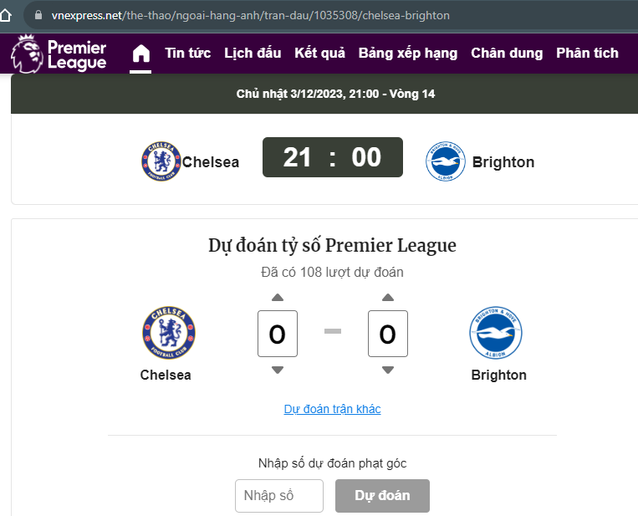

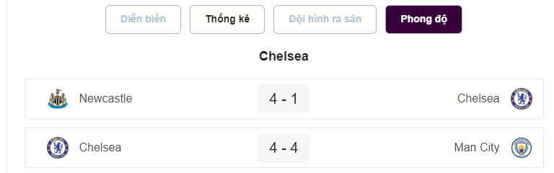

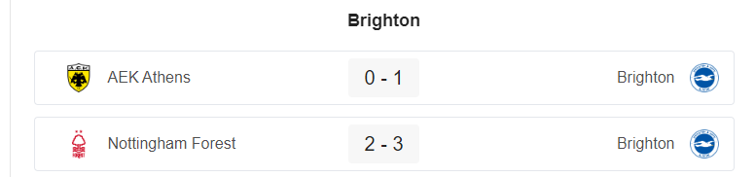

Hình 1.1: Trang báo VnExpress tạo cuộc bình chọn dự đoán tỷ số cho một trận đấu và đưa ra thống kê, phong độ.

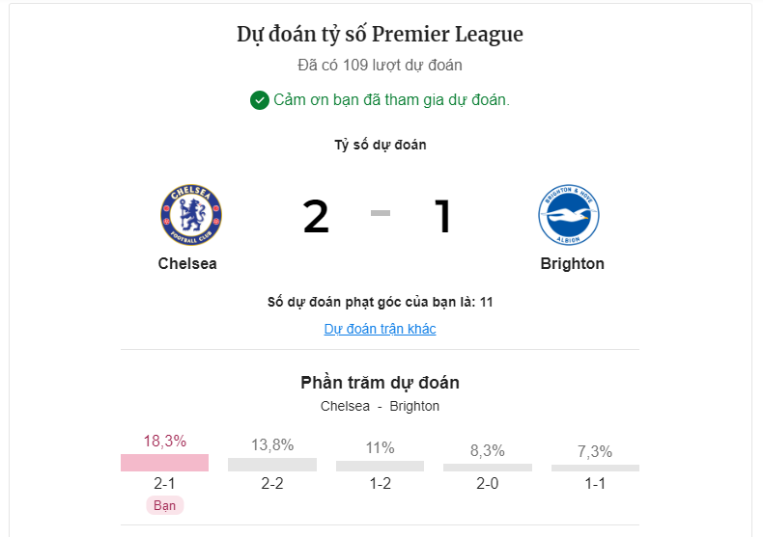

Hình 1.2: Trang báo VnExpress đưa ra thống kê phần trăm dự đoán sau khi người dùng bầu chọn.

Trước hết ta cần thu thập dữ liệu, tích hợp dữ liệu vào một kho từ đó có thể phân tích, tìm hiểu, nghiên cứu các công nghệ sử dụng để xây dựng hệ thống thông tin, cùng với đó là áp dụng các thuật toán trong Machine Learning cũng như các thuật toán tối ưu hóa để xây dựng mô hình dự đoán. Đó chính là mục đích nghiên cứu chính của nhóm trong đề tài này.

### 1.1.2. Đối tượng và phạm vi nghiên cứu

Kho dữ liệu (Data Warehouse), một hệ thống lưu trữ dữ liệu từ nhiều nguồn với đặc trưng nổi bật như hiệu suất truy vấn cao, tích hợp nhanh chóng, bảo mật cao,… Dữ liệu về bóng đá là rất lớn, việc xây dựng và triển khai tập dữ liệu về bóng đá vào một kho dữ liệu là hoàn toàn hợp lý.

Machine Learning – Học máy là phương pháp học hỏi dựa trên tập dữ liệu được huấn luyện, sử dụng các thuật toán và đưa ra kết quả dựa trên quá trình học hỏi đó. Việc áp dụng Machine Learning vào tập dữ liệu về bóng đá nhằm đưa ra dự đoán kết quả cho các trận đấu trong tương lai dựa vào các thông số của những trận đấu trong quá khứ.

Tập dữ liệu về bóng đá được thu thập từ các nguồn phân tích nghiệp vụ bóng đá, nhóm sẽ đề cập chi tiết hơn ở phần 3 – Mô tả tập dữ liệu.

## 1.2. Ý nghĩa khoa học và thực tiễn

Về mặt khoa học, đề tài sử dụng các công nghệ phổ biến ngày nay, được tích hợp sẵn trên các nền tảng điện toán đám mây, với rất nhiều tính năng vượt trội hơn so với các công nghệ chạy ở môi trưởng cục bộ. Các thuật toán Machine Learning được sử dụng cho xây dựng các model cũng rất ứng dụng cho nhiều lĩnh vực phân tích dữ liệu nhằm đưa ra xu hướng trong tương lai.

Về mặt thực tiễn, triển khai các ứng dụng trên nền tảng điện toán đám mây – Cloud Computing đang ngày cảng mở rộng và phát triển. Nắm bắt được xu hướng này nên các ứng dụng trong đề tài đều triển khai trên nền tảng điện toán đám mây. Các kỹ thuật Machine Learning, đặc biệt là Regression, rất khả thi và phù hợp cho tập dữ liệu về bóng đá do nó sở hữu rất nhiều thông số dạng numeric, kết quả trận đấu bị tác động nhiều hay ít vì các biến giải thích đó.

## 1.3. Phương pháp tiếp cận

Đầu tiên ta cần thu thập dữ liệu cần thiết dùng cho cả việc thống kê và xây dựng mô hình dự đoán. Một trong những công nghệ dùng để thu thập dữ liệu, nói cách khác là cào – Crawler, phổ biến là Web Crawler, một kỹ thuật dùng để chỉ quá trình truy cập website một cách tự động và lấy dữ liệu thông qua một công cụ hay chương trình phần mềm. Trong đề tài sử dụng thư viện Scrapy và Selenium trong Python, sẽ được đề cập đến ở phần sau.

Tiếp đến ta cần thiết kế kho dữ liệu, nhóm sử dụng kiến trúc Kimball, bao gồm 4 thành phần chính đi từ nguồn vận hành (Source Transaction), quá trình ETL (Extract, Transform, Loading), trình bày (Presentation Area) và cuối cùng là BI Application.

Dữ liệu, tất nhiên sau khi được xử lý sẽ được phân tích để đạt được kết quả mà ta mong muốn. Điều ta cần là dữ liệu cần được xử lý nhanh, phân tích được trực quan. Một phương pháp hữu dụng ngày nay là một công cụ xử lý dữ liệu phân tán, Apache Spark là rất phù hợp cho điều đó. Apache Spark cũng được ứng dụng cho quá trình trích xuất và chuyển đổi dữ liệu.

Và ta cũng cần một nơi để lưu trữ dữ liệu về lâu về dài, với khả năng lưu trữ bảo mật cao, phân tán cũng như phục hồi dữ liệu, các công nghệ kho lưu trữ trên đám mây đều đáp ứng được, với Google Cloud Storage cũng như vậy.

Cuối cùng, ta đưa chúng đến cho người dùng thông qua công nghệ Front-end.

Mô tả hệ thống thống kê và đưa ra gợi ý kết quả bóng đá của đề tài:

Collection Layer – Tầng thu thập: thư viện Scrapy, Selenium cũng như R frameworj sẽ tiến hành thu thập dữ liệu về các trận đấu, thông số cầu thủ từ các trang web phân tích nghiệp vụ bóng đá, dữ liệu sau khi được thu thập sẽ được lưu trữ vào Google Cloud Storage.

ETL – Quá trình trích xuất, chuyển đổi và tải dữ liệu: dữ liệu sau khi được thu thập sẽ được tiến hành xử lý, trong quá trình Transform, dữ liệu về các trận đấu và cầu thủ thô sẽ được đưa về các schema mô tả từng đối tượng trong tập dữ liệu. Từ các lược đồ schema, ta tiến hành thiết kế theo mô hình kiến trúc Kimball với các Dimension và Fact Table. Cuối cùng, đưa mọi dữ liệu vào Google BigQuery, một ứng dụng kho dữ liệu của Google.

Analysis Layer – Tầng phân tích: phân tích dữ liệu, sử dụng ngôn ngữ truy vấn dữ liệu SQL được tích hợp trên Google BigQuery để tạo các View được sử dụng cho mục đích thống kê đến cho người dùng.

Model Predicting – Mô hình dự đoán: dữ liệu về các trận đấu bóng đá trong kho dữ liệu được sử dụng cho việc xây dựng mô hình dự đoán kết quả các trận đấu bóng đá trong tương lai, dựa vào những thống kê về thông số của các trận đấu trong quá khứ.

# PHẦN 2: CƠ SỞ LÝ THUYẾT

## 2.1. Học máy – Machine learning – Các thuật toán phân loại (Classification):

Trong phần này, nhóm sẽ liệt kê và mô tả tóm tắt các thuật toán học máy được sử dụng trong đề tài với mục đích “Xây dựng mô hình dự đoán các trận đấu tương lai”, bao gồm các thuật toán nằm trong Supervised Machine Learning – Học máy có giám sát, và tất nhiên, chúng đều được hỗ trợ trong Spark Machine Learning

Trước hết ta nói qua về Học có giám sát, tiếng anh là Supervised Learning, là thuật toán dự đoán đầu ra của một dữ liệu mới dựa trên các cặp input, outcome đã biết từ trước [1]. Về cơ bản, dữ liệu đầu vào là dữ liệu đã qua đào tạo học máy bằng cách sử dụng dữ liệu đã được gán nhãn hoặc cho ra kết quả rõ ràng. Học có giám sát được phân thành 2 loại thuật toán:

- Phân loại (Classification): các nhãn (kết quả) của dữ liệu đầu vào được chia thành một số hữu hạn nhóm, đây là loại thuật toán mà nhóm sẽ sử dụng với 3 nhóm kết quả: Win, Lose, Draw.

- Hồi quy (Regression): đầu ra là một giá trị thực cụ thể, chẳng hạn như đơn bị tiền tệ hay khối lượng,…

### 2.1.1. Hồi quy logistic:

Hồi quy logistic là một kỹ thuật phân tích dữ liệu sử dụng toán học để tìm ra mối quan hệ giữa hai yếu tố dữ liệu. Mô hình hồi quy logistic được ứng dụng trong dự đoán đối tượng thuộc vào một trong hai nhóm. Hồi quy logistic sử dụng nguyên lí của hàm sigmoid. [2]

Hàm sigmoid là một hàm phi tuyến biến đổi đầu vào thành xác suất tương ứng với một trong hai lớp nhị phân. Hàm sigmoid được diễn giải sau đây:

$$S\left(z\right)=\frac{1}{1+e^{-z}}$$

Với z bất kì, hàm sigmoid trả về đầu ra là một giá trị xác suất nằm trong khoảng [0;1]. Tương tự, ta có $z=Xω$ nếu đầu vào là một ma trận dữ liệu X và trọng số $ω$. [2]

Hàm mất mát của bài toán hồi quy logistic là hàm mất mát Cross-Entropy. Hàm mất mát này được định nghĩa như sau: [2]

$$L\left(ω\right)= -\frac{1}{n}\sum_{i=1}^{n}{[y_{i}}log{ p}_{i}+\left(1-y_{i}\right)\log\left(1-p_{i}\right)$$

Với:

* $n$: Số lượng mẫu từ tập dữ liệu dùng để huấn luyện mô hình dự đoán.
* $y_{i}$: Giá trị thực tế từ mô hình của đầu ra thứ i.
* $p_{i}$: Với đầu vào thứ i, $p_{i}$ là xác suất dự đoán đầu vào này thuộc lớp 1.

Ưu điểm:

* Hồi quy logistic là phương pháp dễ dàng sử dụng: Để tạo ra được mô hình máy học thì cần huấn luyện và thử nghiệm mô hình, và mô hình hồi quy logistic dễ dàng trong việc đào tạo và triển khai.
* Hoạt động tốt với các dữ liệu có phân tách tuyến tính: Tập dữ liệu phân tách tuyến tính được hiểu như là có một đường thẳng ở giữa phân tách tập dữ liệu làm hai phần riêng biệt.

Nhược điểm:

* Hồi quy logistic giả định tuyến tính giữa biến dự đoán và biến dự báo: Trong hiện thực, rất ít có trường hợp mà chúng ta có thể thu thập được dữ liệu phân tách tuyến tính. Do vậy, đây vừa là điểm mạnh nhưng vừa là điểm yếu của mô hình hồi quy logistic.
* Tính chính xác thấp nếu như kích thước để huấn luyện mô hình quá nhỏ: Điều này có thể dẫn tới trường hợp mô hình bị quá khớp. Do đó, để dự đoán các kết quả mới sẽ dường như là bất khả thi với trường hợp này.

Trong đề tài này nhóm quyết định sử dụng thuật toán Hồi quy logistic để dự đoán kết quả của trận đấu vì có thể dễ dàng triển khai và vì đầu ra của thuật toán là biến phân loại.

### 2.1.2. Cây quyết định - Decision Tree:

Cây quyết định là phương pháp phân lớp các đối tượng, là một cây phân cấp có cấu trúc và có các luật khác nhau. Các kiểu dữ liệu được sử dụng trong cây quyết định có thể đa dạng như biến số lượng, biến định danh, biến thứ tự, biến nhị phân. [3]

Thuật toán ID3 của cây quyết định là phương pháp tìm kiếm một cách tham lam từ trên xuống dưới và có thể không có quay lui. Thuật toán ID3 sử dụng Entropy và Information Gain để xây dựng nên một cây quyết định. [3]

Đối với phân phối xác suất của biến rời rạc x có thể nhận n giá trị khác nhau, x1, x2, ..., xn­­. Từ đó, ta sẽ có giá trị xác suất khác nhau để x có thể nhận x1, x2, ..., xn ­­, gọi là p1, p2, ..., pn­. Công thức tính p là pi = p(x = xi)­. Từ đó, Entropy của phân phối này được tính theo công thức sau: [3]

$$H\left(p\right)= \sum_{n=1}^{n}{p_{i} log⁡(p_{i})}$$

Entropy sẽ đạt tối đa khi xác suất xảy ra của hai lớp ngang bằng với nhau. Từ đó phân loại p thành hai loại, tinh khiết và vẩn đục: [3]

* P tinh khiết: pi = 0 hoặc pi = 1
* P vẩn đục: pi = 0.5, khi đó hàm Entropy đạt đỉnh cao nhất

Information gain dựa vào sự giảm của hàm Entropy khi bắt đầu sự phân chia của một thuộc tính. Để xây dựng quyết định thì luôn luôn phải sử dụng các thuộc tính có information gain cao nhất. [3]

Information gain được tính toán tại mỗi nút trong cây quyết định như sau:

* Bước 1: Gọi S là biến mục tiêu có tổng số phần tử là N, NC là số phần tử thuộc lớp C cho trước.
$$H\left(S\right)= -\sum_{C=1}^{C}{\left(\frac{N_{C}}{N}\right)\log{(\frac{N_{C}}{N})}}$$

* Bước 2: Tính Entropy, tại mỗi thuộc tính x, dữ liệu trong S sẽ được phân chia thành các k lớp các nốt con gọi là S1, S2, …, Sk với lượng dữ liệu trong mỗi nốt con là m1, m2, …, mk. Ta có:
$$H\left(x,S\right)= \sum_{k=1}^{k}{\frac{m_{k}}{n}*H(S_{k})}$$

* Bước 3: Chỉ số Gain Information được tính theo công thức:

$$G(x, S) = H(S) – H(x,S)$$

Ưu điểm:

* Mô hình cây quyết định là một mô hình có thể diễn giải được, dễ dàng trong việc tìm hiểu và áp dụng.
* Có thể làm việc với nhiều loại biến khác nhau.
* Có khả năng làm việc với dữ liệu lớn.

Nhược điểm:

* Mô hình này phần lớn lệ thuộc vào dữ liệu huấn luyện, một sự thay đổi nhỏ sẽ khiến cả cây quyết định thay đổi.[3]

Mô hình cây quyết định được nhóm sử dụng trong đề tài vì đầu vào của dữ liệu là nhiều loại biến khác nhau, và do mô hình này có khả năng làm việc với dữ liệu lớn.

### 2.1.3. Naive Bayes:

Naive Bayes là một kỹ thuật phân loại dựa trên định lý Bayes, mô hình này là một trong những mô hình tiêu biểu sử dụng hướng xác suất thống kê để phân loại, mô hình này giả định mọi biến dự đoán là độc lập với nhau. Phân loại Naïve Bayes là một mô hình học có giám sát và tính xác suất của một giả thuyết dựa trên dữ liệu cho trước [4]. Công thức của định lý Bayes:

$$P\left(A | B\right)=\frac{P\left(B | A\right)*P(A)}{P(B)}$$

Trong đó:

* $P\left(A | B\right)$: Xác suất sau, là xác suất của mục tiêu A với đặc trưng B.
* $P(B|A)$: Xác suất likelihood, xác suất của đặc trưng B khi biết mục tiêu A.
* $P(A)$: Xác suất trước của mục tiêu A.
* $P(B)$: Xác suất trước của đặc trưng B.

Với công thức này, áp dụng với X là các vector điều kiện đặc trưng,

$$P\left(y | X\right)=\frac{P\left(X | y\right)*P(y)}{P(X)}$$

thì Naïve Bayes sẽ trở thành:

$$P\left(y | x_{1}, x_{2}, …, x_{n}\right)=\frac{P\left(x_{1} | y\right)P\left(x_{2} | y\right)…P(x_{n}|y)P(Y)}{P\left(x_{1}\right)P\left(x_{2}\right)…P(x_{n})}$$

Một số kiểu mô hình Naïve Bayes: [4]

* Naïve Bayes đa thức: Mô hình đa phần được sử dụng trong phân loại văn bản. Đặc trưng đầu vào ở đây chính là tần suất xuất hiện của từ trong văn bản đó.
* Bernoulli Naive Bayes: Bằng cách sử dụng phân phối Bernoulli, áp dụng khi các đặc trưng đầu vào chỉ nhận giá trị nhị phân 0 hoặc 1.
* Gaussian Naive Bayes: Khi đặc trưng có giá trị liên tục, với giả định rằng các biến đều có phân phối Gaussian, ta sẽ tính toán được likelihood theo công thức:

$$P\left(x_{i} | y\right)=\frac{1}{\sqrt{2πσ_{y}^{2}}}\exp{(-\frac{{\left(x_{i}-μ_{y}\right)}^{2}}{2σ_{y}^{2}})}$$

Nhóm quyết định sử dụng mô hình Naïve Bayes trong đề tài này vì để dự đoán thắng thua của các trận bóng đá cần mô hình có đầu ra là biến phân loại, và mô hình Naïve Bayes đáp ứng được nhu cầu.

### 2.1.4. Rừng ngẫu nhiên - Random Forest:

Rừng ngẫu nhiên là thuật toán học máy có giám sát, thuật toán này có thể giải quyết bài toán hồi quy lẫn phân loại. [5]

Rừng ngẫu nhiên là một bộ phân loại chứa một số cây quyết định trên các tập con khác nhau của tập dữ liệu đã cho và lấy giá trị trung bình để cải thiện độ chính xác dự đoán của tập dữ liệu đó. Nói cách khác, thuật toán Rừng ngẫu nhiên xây dựng nên nhiều cây quyết định và tập hợp lại, sau đó lấy kết quả theo số đông các cây bằng cách biểu quyết. [5]

Giả định cho thuật toán rừng ngẫu nhiên là các dự đoán từ mỗi cây phải có mối tương quan rất thấp, vì nếu tương quan cao thì không có ý nghĩa gì khi khởi tạo thuật toán rừng ngẫu nhiên. [5]

Ưu điểm: [5]

* Thuật toán mất ít thời gian đào tạo hơn so với các thuật toán khác.
* Thuật toán dự đoán đầu ra với độ chính xác cao, hiệu quả ngay cả đối với tập dữ liệu lớn.
* Khi dữ liệu bị thiếu thì thuật toán vẫn có thể chạy được với độ chính xác ổn định.
* Rừng ngẫu nhiên có thể xử lí cả bài toán phân loại và hồi quy.

Nhược điểm: [5]

* Rừng ngẫu nhiên có độ phức tạp cao.
* Việc xây dựng nên rừng ngẫu nhiên tốn thời gian hơn so với xây dựng cây quyết định.
* Rừng ngẫu nhiên đòi hỏi nặng về mặt tính toán.

Mô hình Rừng ngẫu nhiên được sử dụng trong đề tài này vì đây là mô hình nâng cao hơn của mô hình Cây quyết định, mô hình này linh hoạt trong việc sử dụng nhiều loại biến khác nhau, dễ dàng triển khai, …

## 2.2. Các thuật toán chuẩn hoá – Regularization Algorithms

Các thuật toán chuẩn hoá là các kỹ thuật được sử dụng để điều chỉnh các mô hình học máy nhằm giảm thiểu hàm mất mát đã được điều chỉnh và ngăn chặn hiện tượng quá khớp hoặc không khớp. [7]

Có ba thuật toán chính trong Regularization là:

* Hồi quy Ridge.
* Hồi quy LASSO.
* Hồi quy Elastic-Net.

### 2.3.1. Hồi quy Ridge

Hồi quy Ridge còn có tên gọi khác là Chuẩn hoá Ridge, thuật toán này điều chỉnh sự quá khớp hoặc không khớp của mô hình bằng cách thêm những hình phạt vào tổng bình phương độ lớn của các hệ số. [7]

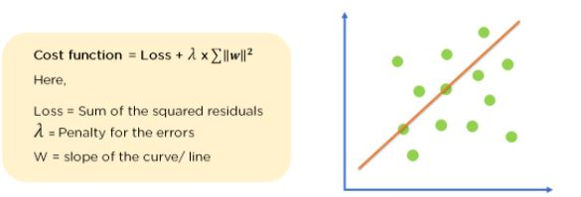

*Hình 2.1: Hàm mất mát của Ridge Regression* [7]

Ở trong hàm mất mát, độ lớn của hình phạt được thể hiện bởi Lambda. Mức độ phạt càng cao thì độ lớn của hệ số sẽ giảm. Đối với bài toán Hồi quy Logistic, việc chuẩn hoá sẽ làm hệ số, làm cho giảm độ nhạy của các thuộc tính đối với kết quả dự đoán. [7]

### 2.3.2. Hồi quy Lasso

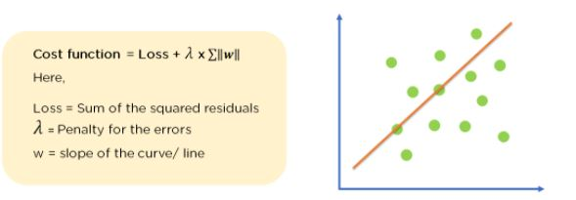

*Hình 2.2: Hàm mất mát của Hồi quy Lasso* [7]

Hồi quy Lasso được dùng để điều chỉnh việc mô hình bị quá khớp hoặc không khớp tương tự như Hồi quy Ridge, điều khác biệt duy nhất ở đây là thay vì chúng ta bình phương ở tổng hệ số, chúng ta sẽ lấy giá trị tuyệt đối. [7]

Hồi quy Lasso có thể loại bỏ những thuộc tính không cần thiết ra khỏi mô hình bằng cách thay đổi Lambda – tức tăng mức phạt – sẽ khiến cho các hệ số của các thuộc tính không quan trọng tiến về 0 – tức loại bỏ hoàn toàn sự ảnh hưởng của thuộc tính đó khỏi đối với kết quả dự đoán. Trong khi Hồi quy Ridge không thể loại bỏ hoàn toàn các biến, nhưng việc bình phương các trọng số sẽ khiến hệ số của các thuộc tính quan trọng tăng lên đáng kể, và cũng có thể giảm các hệ số của các thuộc tính không quan trọng rất nhiều, nhưng không thể loại bỏ hoàn toàn các biến không quan trọng.Do vậy, Hồi quy Ridge sẽ hoạt động tốt nếu đa phần các thuộc tính là có ý nghĩa đối với kết quả dự đoán, còn Hồi quy Lambda sẽ phù hợp hơn với tập dữ liệu mà các thuộc tính không có ý nghĩa chiếm đa số.

### 2.3.3. Hồi quy ElasticNet

Hồi quy ElasticNet là tổng hợp của hai phương pháp trên, có công thức như sau: [7]

$$Cost function=Loss+λ_{1}* \sum{\left\|w\right\|}+ λ_{2}* \sum{w^{2}}$$

# PHẦN 3 – GIỚI THIỆU CÔNG NGHỆ SỬ DỤNG

## 3.1. Các công nghệ sử dụng

### 3.1.1. Ngôn ngữ lập trình, công cụ hỗ trợ

*Python* là một ngôn ngữ lập trình được sử dụng rộng rãi trong các ứng dụng web, phát triển phần mềm, khoa học dữ liệu và máy học (ML). Các nhà phát triển sử dụng Python vì nó hiệu quả, dễ học và có thể chạy trên nhiều nền tảng khác nhau. Phần mềm Python được tải xuống miễn phí, tích hợp tốt với tất cả các loại hệ thống và tăng tốc độ phát triển. [8]

Python được sử dụng và sở hữu một số ưu điểm:

* Có nhiều thư viện tiêu chuẩn lớn cho các nhà phát triển
* Tương thích tốt với các hệ điều hành Windows, Linux, macOS
* Cộng đồng lớn, nhiều tài liệu, project mã nguồn mở
* Đặc biệt ứng dụng cho phát triển phần mềm, khoa học dữ liệu và

máy học

Với 2 thư viện chính được sử dụng là Pandas và Pyspark xử lý dữ liệu và phân tích trong môi trường Python. Với Pyspark được xây dựng trên Apache Spark và Pandas có thể thực thi ở môi trường cục bộ, áp dụng vào các ứng dụng trong đề tài:

* Pandas có cú pháp đơn giản, dễ sử dụng cung cấp đối tượng DataFrame giúp tính toán nhanh chóng, được dùng cho việc ban đầu xử lý dữ liệu bóng đá thô sau khi được cào.
* Tranform dữ liệu cần hiệu năng tính toán và xử lý lớn, PySpark giúp ta thực thi các câu lệnh trên một dữ liệu lớn về bóng đá trên hệ thống Apache Spark, kết quả tạo thành các Dimension và Factable một cách nhanh chóng.
* Như đã đề cập thị PySpark là một gói Python cho Apache Spark, có tích hợp Spark Machine Learning giúp xây dựng mô hình gợi ý kết quả các trận đấu bóng đá.

*Visual Studio Code* là ứng dụng cho phép biên tập, trình soạn thảo các đoạn code để hỗ trợ trong quá trình thực hiện xây dựng, thiết kế phần mềm một cách nhanh chóng. Visual Studio Code hay còn được viết tắt là VS Code. Trình soạn thảo này vận hành mượt mà trên mọi nền tảng Windows, macOS, Linux. Hơn thế nữa, VS Code còn cho khả năng tương thích với những thiết bị máy tính có cấu hình tầm trung vẫn có thể sử dụng dễ dàng. [9]

Nhờ tính năng tùy chỉnh, Visual Studio Code cũng cho phép các lập trình viên thay đổi Theme, phím tắt, và đa dạng các tùy chọn khác. VSCode là một trong những Code Editor mạnh mẽ và phổ biến nhất dành cho lập trình viên. Nhờ hỗ trợ nhiều ngôn ngữ lập trình phổ biến, tích hợp đầy đủ các tính năng và khả năng mở rộng, nên VSCode trở nên cực kì thân thuộc với bất kì lập trình viên nào. [9]

Nhóm sử dụng VSCode do sự phát triển mạnh mẽ của nó.

*Jupyter* là một nền tảng tính toán khoa học mã nguồn mở, với khả năng nổi bật cho phép tương tác trực tiếp với từng dòng code (interactive), hỗ trợ hơn 40 ngôn ngữ lập trình, trong đó tập trung vào 3 ngôn ngữ là Julia, Python và R. [10]

Trình làm việc của Jupyter được tổ chức như là một markdown giúp các nhà phát triển có thể dánh dấu, lập chỉ mục giúp cho nội dung các code trở nên rõ ràng, tường minh, trực quan.

### 3.1.2. Các hệ thống, framework, platform

#### 3.1.2.1. Scrapy framework và Selenium

Web Scraping là ứng dụng thu thập dữ liệu được sử dụng để trích xuất dữ liệu từ các trang web. Phần mềm Web Scaping có thể truy cập trực tiếp vào World Wide Web bằng Giao thức HTTP hoặc thông qua trình duyệt web. Mặc dù người dùng phần mềm có thể thực hiện việc quét web theo cách thủ công, nhưng thuật ngữ này thường đề cập đến các quy trình tự động được thực hiện bằng cách sử dụng bot hoặc trình thu thập thông tin web. Đây là một hình thức sao chép, trong đó dữ liệu cụ thể được thu thập và sao chép từ web, thường vào cơ sở dữ liệu cục bộ trung tâm hoặc bảng tính, để truy xuất hoặc phân tích sau này. [11]

*Scrapy* là một Python Framework được phát triển bởi Cambuslang mã nguồn mở [12] hỗ trợ cho việc Crawling hay Scraping dữ liệu từ các trang web thông qua việc download HTML của website và giải nén – extract data từ chúng.

Scrapy được xây dựng xung quanh các “spiders” – các trình thu thập độc lập kèm theo các hướng dẫn. Điều đó giúp cho việc xây dựng và mở rộng quy mô các project thu thập thông tin lớn.

Trong đề tài, Scrapy sẽ tiến hành thu thập dữ liệu về bóng đá như các trận đấu, cầu thủ từ các nguồn chuyên phân tích nghiệp vụ về thể thao bóng đá, nhóm sẽ đề cập chi tiết ở phần sau.

*Selenium* là thư viện phát triển web nguồn mở được sử dụng để tự động hóa các chức năng duyệt web. Nó được phát triển vào năm 2004 và chủ yếu được sử dụng để tự động kiểm tra các trang web và ứng dụng trên nhiều trình duyệt khác nhau, nhưng giờ đây nó đã trở thành một công cụ phổ biến để cào web. Selenium có thể được sử dụng với nhiều ngôn ngữ lập trình, bao gồm Python, Java và C#. Nó cung cấp các API mạnh mẽ để tương tác trên trang web, bao gồm điều hướng, nhấp chuột, gõ và cuộn.[13]

Selenium cơ bản bao gồm 4 thành phần: Selenium Integreted Development Enviroment, Selenium Remote Control, WebDriver, và Selenium Grid. Selenium Integreted Development Enviroment có thể sử dụng để ghi lại hoặc thực hiện lại các thao tác theo một quy trình hay một quy tắc nhất định. Selenium Remote Control có thể khởi chạy máy chủ riêng và tương tác với trình duyệt web. WebDriver giúp gửi lệnh khởi chạy và tương tác với các trình duyệt có sẵn được cài đặt cục bộ ở máy tính thay vì cần phải khởi chạy máy chủ. Và cuối cùng, Selenium Grid giúp khởi chạy các thử nghiệm thông qua nhiều máy và sử dụng đa dạng nhiều trình duyệt tại cùng một thời điểm.[13]

#### 3.1.2.2. Google BigQuery

Google BigQuery là một kho dữ liệu dựa trên đám mây được cung cấp bởi Google Cloud Platform (GCP). Một hệ thống kho dữ liệu doanh nghiệp được quản lý hoàn toàn, giúp bạn quản lý và phân tích dữ liệu của mình với các tính năng tích hợp sẵn như machine learning, phân tích không gian địa lý và thông tin kinh doanh. Kiến trúc không cần máy chủ (serverless) của BigQuery cho phép bạn sử dụng truy vấn SQL để trả lời các câu hỏi quan trọng của tổ chức mà không cần quản lý cơ sở hạ tầng. Truy vấn liên kết (federated queries) cho phép bạn đọc dữ liệu từ các nguồn bên ngoài trong khi streaming hỗ trợ cập nhật dữ liệu liên tục. Động cơ phân tích phân tán và có khả năng mở rộng của BigQuery cho phép bạn truy vấn hàng terabytes trong vài giây và hàng petabytes trong vài phút.

Kiến trúc của BigQuery bao gồm hai phần: Lớp Storage để nhập, lưu trữ và tối ưu hóa dữ liệu và Lớp Computing giúp tính toán cung cấp khả năng phân tích. Nhờ mạng quy mô petabit của Google, hai lớp tính toán và lưu trữ hoạt động hiệu quả độc lập với nhau bằng cách tạo điều kiện cho việc truyền thông cần thiết giữa chúng.

Nguyên tắc phân tách tính toán và lưu trữ của BigQuery cho phép mỗi lớp cấp phát tài nguyên một cách linh hoạt mà không ảnh hưởng đến hiệu suất hoặc khả năng sẵn có của lớp khác. Điều này cũng là yếu tố quan trọng trong việc cung cấp một kho dữ liệu không cần máy chủ được quản lý hoàn toàn, trong đó đội ngũ kỹ sư BigQuery xử lý các bản cập nhật và bảo trì.

Giao diện của BigQuery bao gồm giao diện Google Cloud và công cụ dòng lệnh BigQuery. Nhà phát triển và nhà khoa học dữ liệu có thể sử dụdụ các thư viện khách hàng với các ngôn ngữ lập trình phổ biến như Python, Java, JavaScript và Go, cũng như REST API và RPC API của BigQuery để biến đổi và quản lý dữ liệu.

Một số ưu điểm của BigQuery:

* Lưu trữ dữ liệu theo định dạng cột, có thể có cấu trúc hoặc không có cấu trúc (columnar storage) cho phép truy vấn hiệu quả.
* Xử lý hàng tỷ hàng trong một bảng, mở rộng khi ta mong muốn.
* Tích hợp với nhiều công cụ và dịch vụ khác trong hệ sinh thái của Google Cloud Platform cũng như các ứng dụng điện toán đám mây khác.
* Bảo mật và quản lý, ta có thể theo dõi, giám sát, tối ưu hóa hiệu suất.
* Tiết kiệm chi phí, với BigQuery ta chỉ phải trả những gì ta sử dụng (Pay as you go) mà không cần quan tâm đến cơ sở hạ tầng.

Với mọi ưu điểm vượt trội của một kho dữ liệu trên cơ sở hạ tầng điện toán đám mây cũng như các chính sách của Google Cloud, Google BigQuery là rất thích hợp cho đề tài.

#### 3.1.2.3. Apache Spark

Apache Spark là một hệ thống xử lý và phân tích dữ liệu quy mô lớn mã nguồn mở - open-source. Spark cung cấp giao diện cho các ứng dụng khác có thể giao tiếp, đặc trưng với tính kháng lỗi cao. Ban đầu được phát triển bởi AMPLab thuộc trường Đại học California, Berkeley, sau đó được trao tặng cho Apache Software Foundation – quỹ phần mềm Apache và được Apache duy trì hoạt động cho đến ngày nay. [16]

Apache Spark được xây dựng dựa trên kiến trúc Resilient Distributed Dataset (RDD) – bộ dữ liệu phân tán linh hoạt, nó là tập hợp dữ liệu chỉ đọc – read-only được phân bổ trên các cụm máy và được duy trì theo hướng có khả năng chịu lỗi. Một số dạng trừu tượng trong RDD có thể kể đến như Dataframe API, Dataset API. Các phiên bản Spark trước version 2 sử dụng RDD API, về sau được thay thế bởi Dataset API nhưng nhìn chung RDD vẫn là nền tảng cho Dataset API. [16]

Spark được phát triển để kế thừa và phát huy nhưng ưu điểm, hạn chế trong mô hình MapReduce triển khai theo cụm. Hoạt động của nó có thể tóm tắt qua các quy trình đọc dữ liệu, ánh xạ dữ liệu, giảm kết quả và lưu trữ dữ liệu. [16]

Spark có thể truy vấn cơ sở dữ liệu nhưng có thể lặp đi lặp lại điều đó và độ trễ cũng giảm đi một cách đáng kể. Spark yêu cầu phải có một Cluster Manager – trình quản lý cụm và hệ thống lưu trữ phân tán – Distributed Storage. Đối với việc quản lý cụm, các nhà phát triển có thể tiến hành khởi chạy một cụm Spark theo cách thủ công, sử dụng các tập lệnh khởi chạy có sẵn từ nhà cung cấp hoặc có thể khởi chạy Spark trên các cụm phân tán như Hadoop Yarn, Kubernetes,… Các hệ thống lưu trữ phân tán mà Spark có thể giao tiếp như Hadoop Distributed File System (HDFS), Cassandra,… và với cả Amazon S3 – distributed storage trên dịch vụ điện toán đám mây của Amazon. Với mục đích chỉ phát triển hoặc thử nghiệm, Spark hỗ trợ chế độ cục bộ giả phân phối – pseudo-distributed local mode giúp người dùng có thể tiến hành khởi chạy Spark mà không cần Storage Distributed. [16]

Apache Spark có một số framework, abtraction sử dụng cho nhiều mục đích khác nhau, trong đề tài nhóm sử dụng Spark Streaming, Spark SQL và Spark Mllib, chúng là những thành phần cốt lõi cho Tầng phân tích – Analysis Layer. [16]

Trước hết ta nói qua về Spark Core, nền tảng chung cho tổng thể project. Nó điều phối, lập lịch các thao tác I/O cơ bản, được thể hiện thông qua các API cho Java, Scala, Python,… dựa trên tính trừu tượng của RDD. Các hoạt động trong Spark Core như map, filter, reduce, join gọi là các hàm trên Spark, các hàm này sau đó sẽ được lên lịch dể thực hiện song song trên cụm. Giải thích thêm, RDD có thể chứa bất kỳ loại đối tượng nào như Python, .NET, Scala,… [16]

Spark Streaming áp dụng khả năng lập lịch tiến trình nhanh của Spare Core để thực hiện phân tích streaming. Spark Streaming nhập dữ liệu theo từng lô nhỏ - batch và thực hiện các phép biến đổi RDD trên các lô nhỏ đó. Điều đó giúp cho Spark Streaming có thể phân tích dữ liệu hàng loạt nhưng đi cùng với hạn chế lớn nhất chính là độ trễ. Spark Streaming như là một consumer, có khả năng nhập dữ liệu từ các nguồn TCP/IP, Twitter, Kinesis,.. và Apache Kafka – đây là một trong những lý do chính mà nhóm sử dụng Apache Spark như một kênh consumer. [16]

Spark SQL là một thành phần dựa trên Spark Core, một trừu tượng hóa dữ liệu gọi là Dataframe hỗ trợ dữ liệu có cấu trúc và bán cấu trúc. Spark SQL cung cấp ngôn ngữ dành riêng cho thao tác với Dataframe trong Python, Scala,… và cả ngôn ngữ truy vấn SQL. Tập dữ liệu trong đề tài có định dạng là dữ liệu có cấu trúc nên Spark SQL sẽ hỗ trợ rất tốt cho việc truy vấn. [16]

Spark MLlib – Machine Learning Library, một distributed machine-learning framework trên Spark Core, bao gồm nhiều thư viện gồm các thuật toán thống kê và học máy phổ biến giúp triển khai các quy trình học máy trên quy mô lớn dựa vào Spark Core. Các thư viện có rất nhiều chức năng có thể kể đến như thống kê, tóm tắt, kiểm định giả thuyết, các bài toán phân loại và hồi quy (logicstic regression, linear regression, decision tree,…), phân tích cụm, tối ưu hóa gradient,… Để xây dựng một mô hình học máy thì Spark MLlib sẽ hỗ trợ rất tốt cho đề tài. [16]

Tóm lại, Apache Spark là sự lựa chọn hoàn chỉnh cho nghiệp vụ đề tài. Về ý nghĩa khoa học, các module, framework của Spark sẽ cung cấp những tiện ích, công cụ tốt nhất cho việc xử lý và phân tích tập dữ liệu. Về mặt thực tiễn, các nhà phát triển có thể triển khai Spark trên cả các dịch vụ điện toán đám mây.

#### 3.1.2.4. Google Dataproc

Cloud Dataproc là một dịch vụ quản lý của Apache Spark và Apache Hadoop, cho phép bạn sử dụng các công cụ mã nguồn mở này để xử lý dữ liệu hàng loạt, truy vấn lớn, xử lý dữ liệu phát trực tuyến và máy học AI. Cả hai nền tảng này đều có chức năng riêng để thực hiện các tác vụ liên quan đến Dataproc.

Apache Hadoop cho phép xử lý phân tán các tập dữ liệu lớn trên nhiều cụm. Trong khi đó, Apache Spark là một nền tảng xử lý dữ liệu mạnh mẽ hơn và nhanh hơn, hỗ trợ xử lý dữ liệu ở quy mô lớn. Apache Pig được sử dụng để phân tích dữ liệu trong các tập dữ liệu lớn, và Apache Hive cung cấp các công cụ quản lý lưu trữ và truy vấn dữ liệu SQL.

Một ưu điểm của Google Cloud Dataproc là tích hợp với các dịch vụ khác trên Google Cloud. Các dịch vụ đám mây như BigQuery, Bigtable, Google Cloud Storage, Stackdriver Monitoring và Stackdriver Logging có tích hợp với Dataproc, cho phép tương tác dễ dàng giữa các dịch vụ. Bằng cách sử dụng Giao diện quản lý Google Cloud Platform, doanh nghiệp và tổ chức có thể triển khai và quản lý các cụm xử lý dữ liệu và thực hiện các tác vụ liên quan một cách thuận tiện.

Google Cloud Dataproc rất phù hợp cho quá trình ETL (Extract, Transform, Load) trong việc xử lý dữ liệu. Dưới đây là một số cách mà Dataproc có thể hỗ trợ quá trình ETL:

* Xử lý dữ liệu từ nhiều nguồn khác nhau, các tệp tin, cơ sở dữ liệu,…
* Tích hợp với nhiều dịch vụ khác của Google Cloud như BigQuery, Cloud Storage,…
* Quản lý dễ dàng với các cụm cluster

Google Cloud Dataproc có tích hợp Jupyter đã cài đặt sẵn một số môi trường thực thi: Python3, PySpark, R. Đây là một công cụ rất thuận lợi cho quá trình ETL cho đề tài.

#### 3.1.2.5. Google Cloud Storage

Google Cloud Storage là một dịch vụ lưu trữ đám mây được cung cấp bởi Google Cloud Platform. Nó cho phép bạn lưu trữ và quản lý các loại dữ liệu khác nhau trên nền tảng đám mây của Google.

Một số đặc điểm của Google Cloud Storage:

* Độ tin cậy và khả năng mở rộng: Google Cloud Storage được xây dựng trên hạ tầng cơ sở hạ tầng toàn cầu của Google, nên nó đảm bảo độ tin cậy cao và khả năng mở rộng linh hoạt. Dữ liệu của bạn được phân tán trên nhiều vị trí vật lý và được sao lưu tự động, đảm bảo an toàn và khả năng truy cập liên tục.
* Tính linh hoạt: Google Cloud Storage cho phép bạn lưu trữ và truy xuất dữ liệu một cách linh hoạt và tiện lợi. Bạn có thể lưu trữ các tệp tin lớn lên đến hàng petabyte và truy cập vào chúng từ bất kỳ đâu trên thế giới thông qua giao diện lập trình ứng dụng (API) của nó.
* Bảo mật và quản lý quyền truy cập: Google Cloud Storage cung cấp các cơ chế bảo mật mạnh mẽ để bảo vệ dữ liệu của bạn.
* Tích hợp với các dịch vụ khác: Google Cloud Storage tích hợp tốt với các dịch vụ khác trên Google Cloud Platform, chẳng hạn như BigQuery, Dataproc.

Google Cloud Dataproc có tích hợp Jupyter đã cài đặt sẵn một số môi trường thực thi: Python3, PySpark, R. Đây là một công cụ rất thuận lợi cho quá trình ETL cho đề tài.

#### 3.1.2.6. AngularJS

Định nghĩa chính thức về AngularJS được trình bày như sau: “*AngularJS là một framework có cấu trúc cho các ứng dụng web động. Nó cho phép bạn sử dụng HTML như là ngôn ngữ mẫu và cho phép bạn mở rộng cú pháp của HTML để diễn đạt các thành phần ứng dụng của bạn một cách rõ ràng và súc tích. Hai tính năng cốt lõi: Data binding và Dependency injection của AngularJS loại bỏ phần lớn code mà bạn thường phải viết. Nó xảy ra trong tất cả các trình duyệt, làm cho nó trở thành đối tác lý tưởng của bất kỳ công nghệ Server nào.*” [21]

AngularJS giúp các lập trình viên có thể xây dựng nên một ứng dụng nhiều công dụng và có thể lựa chọn viết ứng dụng đó thuần về phía khách sử dụng JavaScript và dựa trên MVC. Framework này có thể được chạy đa dạng trên nhiều trình duyệt. Và hơn nữa, đây là một framework mã nguồn mở và hoàn toàn miễn phí, có cộng đồng sử dụng rộng lớn và được hỗ trợ từ cộng đồng các lập trình viên sử dụng AngularJS. [22]

Các nhóm tính năng chính của AngularJS bao gồm: [22]

* Ràng buộc dữ liệu − Tự động đồng bộ data giữa model và view components, trong cấu trúc Model-View-Presenter (Model-View-Presenter bao gồm Model là lớp mô tả dữ liệu và chứa dữ liệu, View là thành phần tương tác với người dùng, Presenter sẽ nhận đầu vào của người dùng thông qua View, Presenter kiểm soát Model và cập nhật vào View)
* Scope− Danh sách các đối tượng tham chiếu tới model. Kết nối giữa controller và view
* Controller – Là các hàm Javascript được ràng buộc phạm vi cụ thể
* Services − Xử lý logic của các ứng dụng.
* Filters – Được sử dụng để lọc mảng, từ nguồn ban đầu tạo ra một mảng mới
* Directives − Là các đối tượng trên cây DOM (các phần tử, thuộc tính, CSS), dùng để tạo các thẻ HTML tuỳ chỉnh. Angular thì dùng ngBind, ngModel, …
* Templates – Template có nhiệm vụ render ra view, thường là một tệp duy nhất kiểu như index.html hoặc nhiều views kết hợp với nhau.
* Routing – Routing giúp chuyển đổi các view với nhau
* Model View Whatever − MVW chia ứng dụng thành các phần như Model, View và Controller, mỗi một thành phần chịu trách nhiệm riêng.
* Deep Linking − Deep linking cho phép mã hoá trạng thái hiện tại của ứng dụng. Sau này từ URL, ứng dụng có thể khôi phục lại trạng thái.

## 3.2. Môi trường thực nghiệm

### 3.2.1. Khởi tạo và cấu hình các máy ảo trên Google Cloud:

*Google DataProc:*

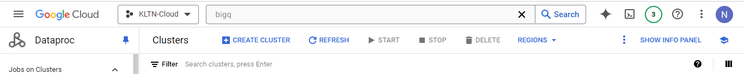

Khởi chạy Google DataProc, tạo một cụm máy Cluster.

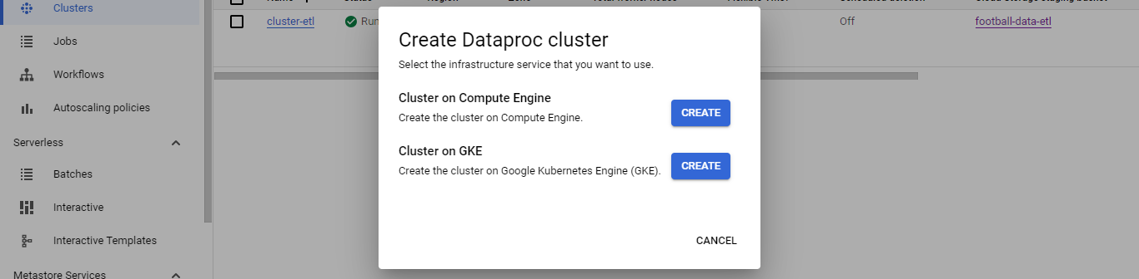

Chọn cơ sở hạ tầng Cluster on Compute Engine

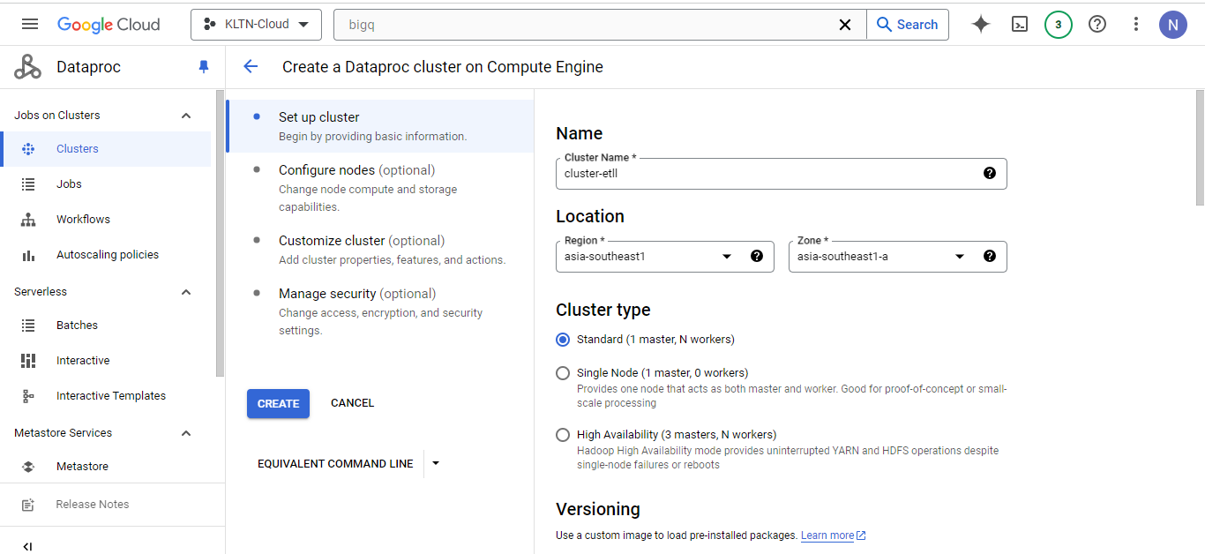

Đặt tên cluster là cluster-etl, ở mục Location, chọn Region (vùng) là asia-southeast1 với zone asia-southeast1-a; kiểu Cluster nhóm chọn Standard (1 máy master, nhiều máy worker).

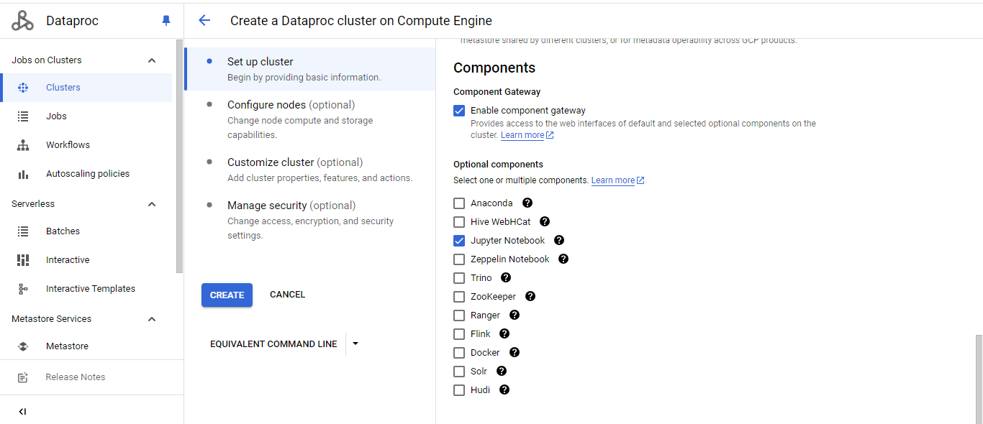

Ở mục Components, tích chọn Enable Component gateway để cho phép truy cập các component của cluster dưới dạng trang web, với Optional components nhóm lựa chọn thêm phần bổ sung Jupyter Notebook (có sẵn các môi trường Python3 và PySpark).

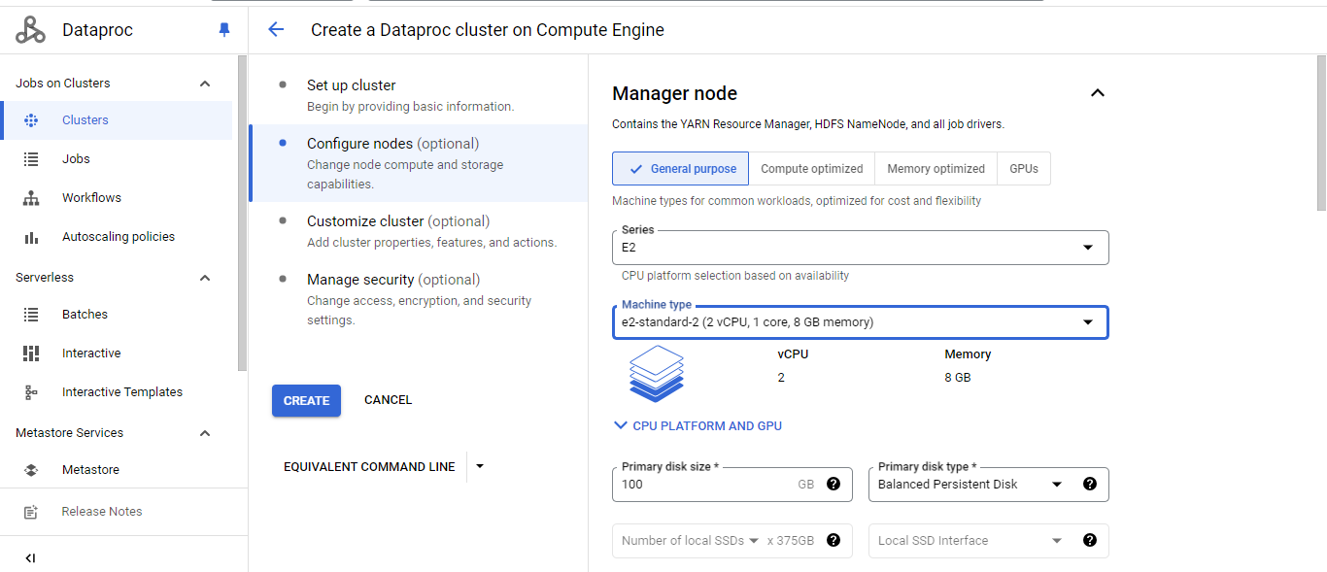

Trong phần Configure nodes (cấu hình các node), chọn kiểu máy với Series E2, Machine Type (kiểu máy) - e2-standard-2 (2 vCPU, 1 core, 8 GB memory), Primary disk size (dung lượng ở đĩa) – 100GB.

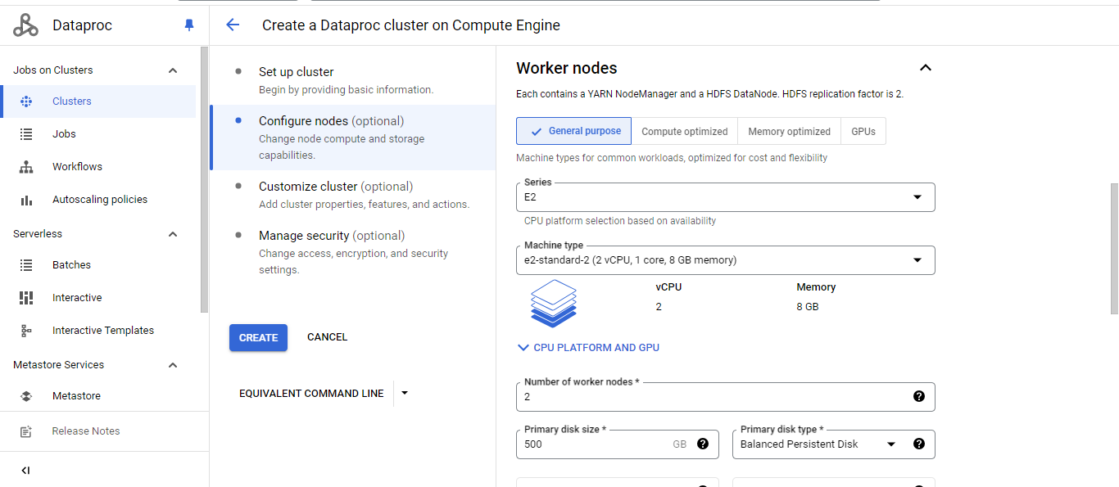

Tương tự cấu hình máy cho tổng cộng 2 node workers.

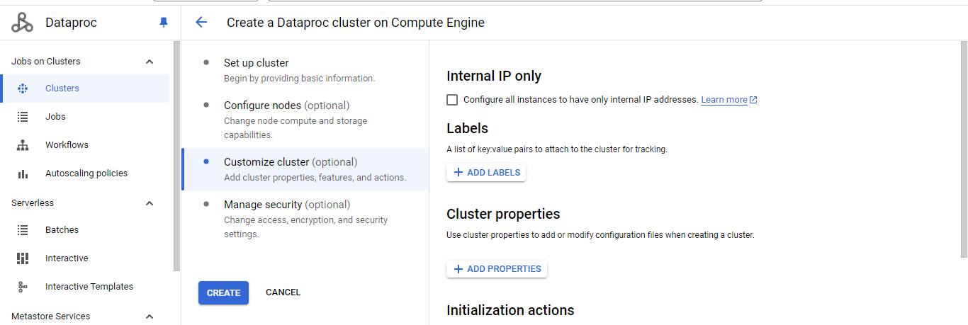

Tắt chọn Internal IP only, để tắt IP cho các instances.

Tổng quan về cụm Cluster DataProc:

|  |  |  |
| --- | --- | --- |
| *Instances* | *Kiểu máy* | *Thông số chung* |
| 1 node Master | - 2 vCPU: 2 core xử lý ảo  - 1 core vật lý  - RAM: 8GB | - Hệ điều hành: 2.2.12-debian12 (linux).  - Jupyter Notebook: Python3, PySpark, R.  - Cloud Storage bucket: football-data-etl.  - Region: australia-southeast1 |
| 2 node Worker | - 2 vCPU: 2 core xử lý ảo  - 1 core vật lý  - RAM: 8GB |

*Google Cloud Storage bucket:*

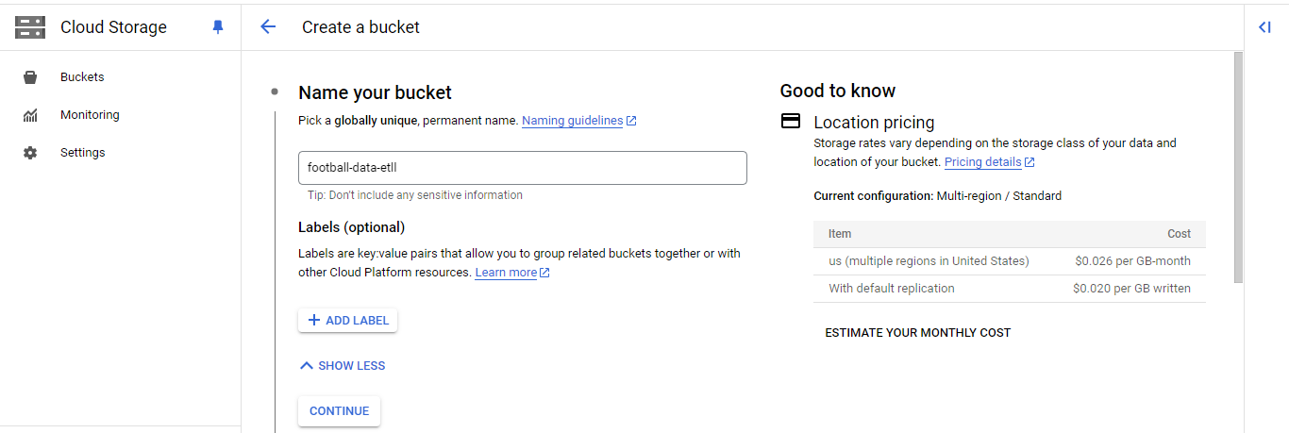

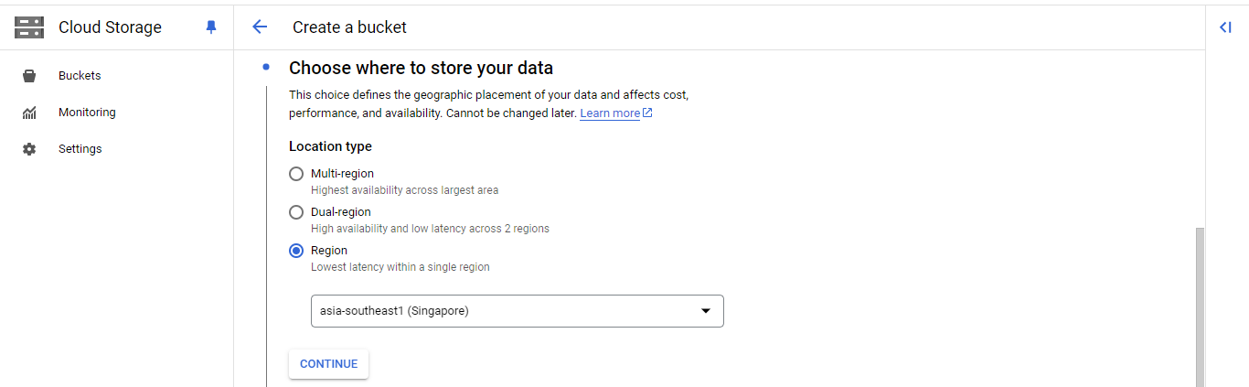

Tạo một bucket football-data-etl chứa các file dữ liệu với Region asia-southeast1 (Singapore) cho đồng bộ với Region của Google Dataproc.

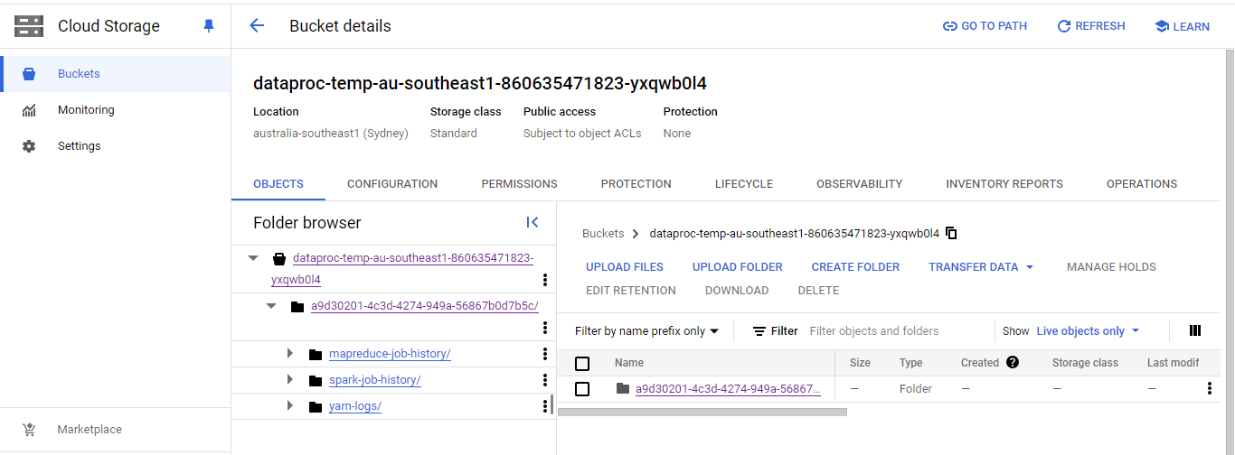

Một bucket được tạo ra khi tạo Cluster ở phần 3.2.1 trước chứa các dữ liệu về mapreduce-job-history, spark-job-history và yarrn-logs.

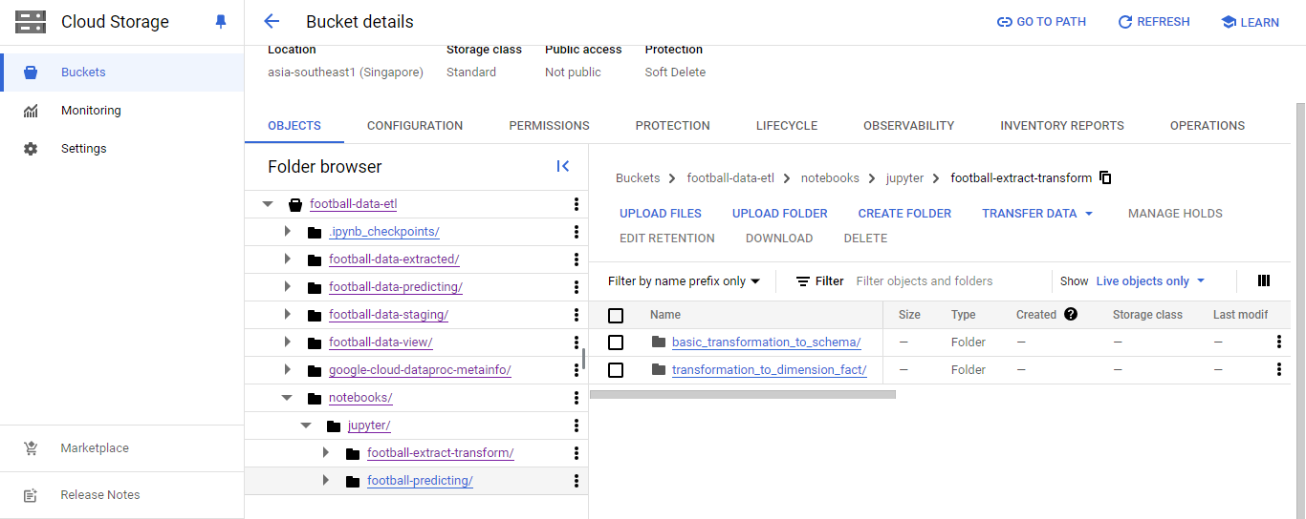

Các file Jupyter notebooks thực thi được lưu trữ trong football-data-etl/notebooks

### 3.2.2. Hoạt động cụm Cluster Dataproc

|  |  |  |  |
| --- | --- | --- | --- |
|  | RAM | Disk space | Process time |
| Scrapy | ~ 2 GB | 117MB (bao gồm tệp code thực thi, file csv) | 48h37p (để generate ra 5 file CSV) |
| Transform To Schema | ~ 1 GB | ~ 67KB (bao gồm code thực thi) | <1s |
| Transofrm To Dim/Fact | ~ 2.5 GB | ~ 95MB (bao gồm tệp code thực thi, file csv) | ~40p (kết hợp FBref và Sofifa)  ~17p (xây dựng tập data cho mô hình dự đoán) |
| Apache Spark (Machine Learning) | ~ 2.5 GB | ~ 2.5MB (bao gồm tệp code thực thi, file csv) | ~9p (cho việc huấn luận, đánh giá cho mỗi thuật toán) |
| AngularJS | ~2 GB | ~ 190MB (bao gồm tệp code thực thi, hình ảnh) | ~5p (cho mỗi lần khởi động server) |

### 3.2.3. Theo dõi chi phí sử dụng:

|  |  |  |  |
| --- | --- | --- | --- |
| *Ứng dụng* | *Dịch vụ* | *Thời gian*  *hoạt động* | *Tổng chi phí* |
| Cloud Storage | Standard | 1 tháng lưu trữ tổng ~ 200MB file | 168.000vnđ |
| Networking | Standard | 1 tháng | 0vnđ |
| Compute Engine | e2-standard-2 | 30h không kể  thời gian rảnh rỗi | ~2.100.000vnđ |

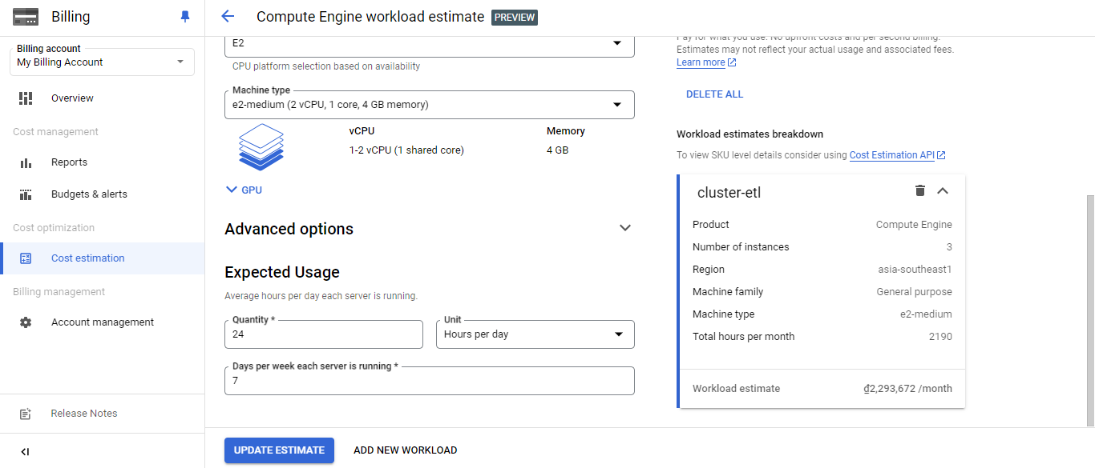

Ước lượng thời gian thực thi 1 ngày 1 tiếng trên 1 tháng của cụm Cluster

# PHẦN 4 – MÔ TẢ TẬP DỮ LIỆU

## 4.1. Nguồn thu thập

Tập dữ liệu về bóng đá trong đề tài có thể được chia thành 2 thành phần: trận đấu và cầu thủ. Với công nghệ thu thập dữ liệu Scrapy như đã đề cập ở Phần 2 thì nguồn dữ liệu sẽ được trích xuất từ các website phân tích nghiệp vụ về môn thể thao bóng đá.

Đầu tiên là website *FBref.com*, một trang web chuyên về theo dõi các số liệu thống kê về các đội bóng và cầu thủ trên toàn thế giới qua các trận đấu, bao gồm các môn bóng đá nam và nữ. Được tạo bởi nhóm Sports Reference, nhóm đứng đằng sau các trang web thống kê phổ biến khác như Baseball-Reference (thống kê số liệu về giải bóng chày Major League của Mỹ) và Basketball-Reference (các số liệu về giải bóng rổ NBA của Mỹ). Ngoài ra *FBref.com* còn có các thông tin về bộ môn khúc khôn cầu và các môn thể thao ở các trường Đại học. *FBref.com* ra mắt vào tháng 6 năm 2018 với phạm vi phủ sóng 6 giải đấu hàng đầu thế giới: Anh, Pháp, Ý, Đức, Tây Ban Nha, Mỹ và hiện nay đã mở rộng tới hơn 45 quốc gia và hơn 140 giải đấu khác. FBRef bao gồm lịch sử thi đấu, các công cụ để phân tích chuyên sâu về nghiệp vụ trong bộ môn bóng đá. [23]

Các thông tin về các trận đấu bóng đá nhóm sẽ tiến hành thu thập ở website này.

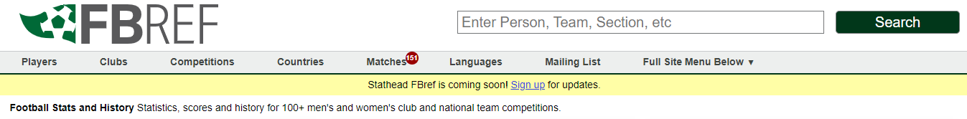

*Hình 4.1: Một góc các tính năng có trong FBRef bao gồm players, clubs, competitions, countries, matches,…*

Tiếp theo là *sofifa.com*, một website chuyên tính toán, phân tích để đưa ra các số liệu cá nhân của các cầu thủ, tập thể của các đội bóng dựa vào phong độ hiện tại trên thực thế và áp dụng các thông số đó vào trong tựa game FIFA – được xuất bản bởi EA Sport. Nói qua một chút về video game FIFA thì nó là một trong những thương hiệu trò chơi điện tử bán chạy nhất trên thế giới với nội dung game liên quan đến bộ môn thể thao bóng đá. Có thể xem *sofifa.com* là một công cụ đánh giá chỉ số cá nhân các cầu thủ và tập thể các đội bóng hoàn chỉnh và thực tế nhất. Ngoài ra *sofifa.com* luôn cập nhật các thông tin một các đầy đủ chỉ trong vài ngày tùy thuộc vào phong độ thực tế. Điều đó là cơ sở chính mà nhóm sẽ dùng sofifa để thu thập thông tin các cầu thủ một cách khách quan nhất.

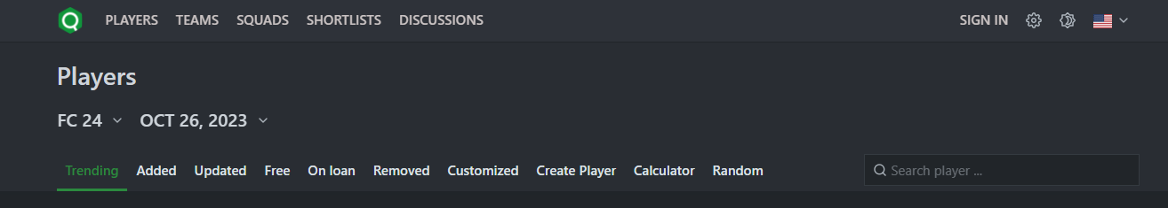

*Hình 4.2: Một góc các tính năng trong Sofifa bao gồm player, teams, squads qua các mốc thời gian và phiên bản*

Nguồn thu thập cuối cùng là Sportsgambler.com, một nền tảng cung cấp cho người dùng các số liệu thống kê, tin tức đội bóng, xem trước các thông tin trận đấu. Sportsgambler.com được cung cấp bởi các chuyên gia hàng đầu trong lĩnh vực thể thao, không chỉ tập trung vào các giải bóng đá nổi tiếng nhu Premier League hay Champions League mà còn là các giải khác như giải quần vợt ATP, WTA, giải bóng rổ NBA, bóng chày MLB,… Vì các thông tin trước trận đấu về đội hình và cầu thủ ra sân mà nền tảng này đem lại rất nhanh chóng và kịp thời nên Sportsgambler.com là một nguồn thu thập tốt cho các trận đấu trong tương lai.

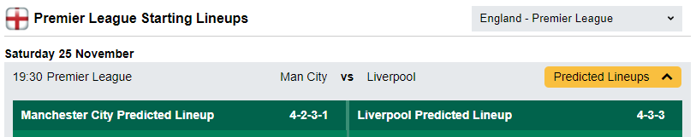

Hình 4.3: Sportsgambler.com đưa ra đội hình và các cầu thủ xuất phát của một trận đấu chưa diễn ra

## 4.2. Mô tả chi tiết tập dữ liệu

Với trọng tâm của đề tài “Xây dựng nền tảng thống kế và dự đoán các trận đấu bóng đá”, nhóm tiến hành chia tập dữ liệu về các trận đấu thành 2 nhóm:

* *Tập dữ liệu lịch sử*: bao gồm các trận đấu đã xảy ra tới thời điểm hiện tại.
* *Tập dữ liệu tương lai*: bao gồm các trận đấu chưa diễn ra.

Một trận đấu được đưa vào *Tập dữ liệu lịch sử* khi nguồn thu thập *FBref.com* cập nhật đầy đủ các thông tin của trận đấu đó. Với các trận đấu chưa được kết thúc hay kết thúc mà *FBref.com* chưa cập nhật đầy đủ thông tin (thường sẽ được cập nhật đầy đủ sau vài giờ kết thúc trận đấu) và đã được đưa ra đội hình ra sân dự kiến từ *Sportgambler.com* thì chúng được đưa vào nhóm *Tập dữ liệu tương lai*.

Xuyên suốt phần 4 – Xây dựng hệ thống Streaming Data, với mỗi tầng đều có sự tương tác, xử lý hay phân tích 2 nhóm tập dữ liệu ở trên.

### 4.2.1. Trận đấu

Các trận đấu trong tập dữ liệu sẽ có phạm vi bao gồm tất cả các trận đấu bóng đá nam thuộc 5 giải bóng đá châu Âu: Premier League – Anh, La Liga – Tây Ban Nha, Serie A – Ý, Bundesliga – Đức và Ligue 1 – Pháp. Với 7 mùa giải gần nhất (từ 2017-2018 đến mùa giải hiện tại 2023-2024).

Một giải đấu Premier League, La Liga và Seria A trong một mùa giải sẽ có 20 đội bóng trong khu vực tham gia, đối với Bundesliga và Ligue 1 trong một mùa giải sẽ có ít hơn với 18 đội tham gia. Với một trong ba giải đấu Premier League, La Liga và Seria A thì sẽ có tổng cộng 380 trận/ 1 mùa, với một trong hai giải đấu Bundesliga và Ligue 1 sẽ có tổng cộng 306 trận/ 1 mùa. Mùa giải hiện tại 2023-2024 vẫn còn đang diễn ra, nên nếu tính 6 mùa giải trước thì ta có tổng cộng (380*3 + 306*2) * = 10512 trận đấu (cho cả 5 giải đấu trong 6 mùa giải) trong tập dữ liệu cho đề tài.

Thông tin về các trận đấu nhóm tiến hành chia thành 5 thành phần mô tả đầy đủ các thuộc tính của một trận đấu nằm trong nhóm *Tập dữ liệu lịch sử* : MatchInfos, MatchGoals, MatchPlayerStats, MatchSquad và MatchStats. Mỗi thành phần sẽ tương ứng với một table sau quá trình tiền xử lý dữ liệu – sẽ được mô tả ở phần sau. Mọi thuộc tính – attribute trong các table đều được sử dụng cho mục đích thống kê và một số thuộc tính được kết hợp từ nhiều table được dùng cho xây dựng mô hình dự đoán.

Đầu tiên là MatchInfos table, mô tả các thông tin ban đầu, thông tin chung, ngoài lề của một trận đấu:

|  |  |  |
| --- | --- | --- |
| *Attribute* | *Mô tả* | *Ví dụ* |
| Match_Id | Key phân biệt | db4d7668 |
| League | Tên giải đấu | Premier League |
| Season | Mùa giải | 2023/2024 |
| Match_Week | Tuần thi đấu | Matchweek 10 |
| Home_Team | Đội sân nhà | Manchester United |
| Away_Team | Đội sân khách | Manchester City |
| Match_Date | Ngày thi đấu (tại sân) | 10/29/2023 |
| Venue_Time | Thời gian bắt đầu (tại sân) | 15:30 |
| Attendance | Số lượng khán giả | 20067 |
| Stadium | Sân tổ chức | Old Trafford, Manchester |
| Officials | Tổ trọng tài | Stuart Attwell (Referee), Adam Nunn (AR1),  Simon Long (AR2),  Gavin Ward (4th),  Simon Hooper (VAR) |

*Bảng 4.1: Mô tả table MatchInfos trong tập dữ liệu*

Tiếp theo là MatchSquad liệt kê các cầu thủ trong đội hình cả đá chính lẫn dự bị của cả hai đội trong trận đấu:

|  |  |  |
| --- | --- | --- |
| *Attribute* | *Mô tả* | *Ví dụ* |
| Match_Id | Key phân biệt | db4d7668 |
| Team | Tên đội | Manchester United |
| Is_Home_Team | Sân nhà hoặc sân khách | Yes |
| Player_Name | Tên cầu thủ | Antony |
| Player_Kitnum | Số áo cầu thủ | 7 |
| Is_Sub | Dự bị | No |

*Bảng 4.2: Mô tả table MatchSquad trong tập dữ liệu*

Kế tiếp là MatchGoals mô tả các thời điểm ghi bàn trong một trận đấu ứng với số phút, cầu thủ ghi bàn và kiểu ghi bàn (normal hoặc penalty):

|  |  |  |
| --- | --- | --- |
| *Attribute* | *Mô tả* | *Ví dụ* |
| Match_Id | Key phân biệt | db4d7668 |
| Team | Tên đội | Manchester United |
| Minute | Số phút ghi bàn | 89 |
| Player_Name | Tên cầu thủ | Antony |
| Type_Of_Goal | Số áo cầu thủ | Normal |
| Is_Home_Team | Sân nhà hoặc sân khách | Yes |

*Bảng 4.3: Mô tả table MatchGoals trong tập dữ liệu*

MatchStats bao gồm các thông số của cả mỗi đội trong mỗi trận đấu, các thông số đó sẽ được dùng cho việc xây dựng mô hình dự đoán, MatchPlayersStat cũng sử dụng các thông số đó với mô tả chi tiết cho từng cầu thủ:

|  |  |  |
| --- | --- | --- |
| *Attribute* | *Mô tả* | *Ví dụ* |
| Match_Id | Key phân biệt | db4d7668 |
| Team | Tên đội | Manchester United |
| Is_Home_Team | Sân nhà hoặc sân khách | Yes |
| Manager | Huấn luyện viên | Carlo Ancelotti |
| Captain | Đội trưởng | Harry Maguire |
| Formation | Kiểu đội hình | 4222 |
| Posession | Tỉ lệ kiểm soát | 55 |
| Fouls | Số lần phạm lỗi | 10 |
| Corners | Số phạt góc | 7 |
| Crosses | Số đường chọc khe | 21 |
| Aerials_Won | Số lần thắng không chiến | 35 |
| Clearances | Số cơ hội tạo ra | 30 |
| Offsides | Số lần việt vị | 4 |
| Goal_Kicks | Số cú sút | 10 |
| Throw_Ins | Số lần ném biên | 20 |
| Long_Balls | Số đường chuyền dài | 70 |
| Minutes | Tổng số phút đã chơi  cả đội | 990 |
| Gls | Số bàn thắng | 1 |
| Ast | Số kiến tạo | 1 |
| PK | Số penalty hoàn thành | 0 |
| PK_Att | Số lần sút penalty | 1 |
| Sh | Số cú sút | 20 |
| SoT | Số cú sút trúng đích | 15 |
| CrdY | Số thẻ vàng | 4 |
| CrdR | Số thẻ đỏ | 0 |
| Touches | Số lần chạm bóng | 580 |
| Tkl | Số lần tắc bóng | 20 |
| Int | Số lần can thiệp | 10 |
| Blocks | Số lần đánh chặn | 15 |
| xG | Số bàn thắng kỳ vọng | 2.1 |
| npxG | Số bàn thắng kỳ vọng (không kể penalty) | 2.1 |
| xAG | Số kiến tạo kỳ vọng | 1.7 |
| SCA | Số cơ hội tạo ra cú sút | 30 |
| GCA | Số cơ hội tạo ra bàn thắng | 4 |
| Cmp_Passes | Số đường chuyền  thành công | 565 |
| Att_Passes | Số đường chuyền | 660 |
| Cmp_percent_Passes | Tỉ lệ chuyền thành công | 85.45 |
| PrgP_Passes | Số đường chuyền tới | 71 |
| Carries_Carries | Thời gian cầm bóng | 483 |
| PrgC_Carries | Thời gian cầm bóng tiến tới | 24 |
| Att_Take_Ons | Số lần vượt qua  hậu vệ đối phương | 26 |
| Succ_Take_Ons | Số lần vượt qua hậu vệ đối phương thành công | 9 |

*Bảng 4.4: Mô tả table MatchStats trong tập dữ liệu*

### 4.2.2. Cầu thủ

Các cầu thủ trong Sofifa có phạm vi bao gồm tất cả các phiên bản từ FIFA 13 – năm 2013 đến FC 24 – năm 2024 (phiên bản ở thời điểm hiện tại) trong giới hạn các đội bóng của 5 giải bóng đá châu Âu: Premier League – Anh, La Liga – Tây Ban Nha, Serie A – Ý, Bundesliga – Đức và Ligue 1 – Pháp. Tập dữ liệu các cầu thủ được sắp xếp theo thứ tự các phiên bản với phiên bản đầu tiên của mỗi tháng. Do đó với các trận đấu trong một tháng thì các chỉ số về cầu thủ sẽ được lấy từ phiên bản đầu tiên của mỗi tháng đó. Với mỗi cầu thủ sẽ có Sofifa_Id – khóa chính để phân biệt cho dù có nhiều chỉ số sẽ bị thay đổi qua mỗi phiên bản. Ngoài Sofifa_Id thì tên riêng định danh cho mỗi cầu thủ cũng không bị thay đổi qua các phiên bản.

Một cầu thủ bao gồm rất nhiều chỉ số cá nhân để đánh giá, nhưng với thuộc tính Overall_Rating – chỉ số được tổng hợp từ tất cả chỉ số khác, có thể coi nó là điểm số cuối cùng để đánh giá một cầu thủ, Do đó, tổng hợp các Overall_Rating của các cầu thủ trong một đội bóng cũng được dùng trong việc xây dựng mô hình dự đoán. Tất cả các thông tin của một cầu thủ nhóm tiến hành chia thành 2 thành phần: PlayerÌnfos và PlayerAttrs.

PlayerInfos mô tả các thông tin chung của một cầu thủ:

|  |  |  |
| --- | --- | --- |
| *Attribute* | *Mô tả* | *Ví dụ* |
| Player_Id | Key cầu thủ | 192985 |
| Player_Name | Tên cầu thủ | K. De Bruyne |
| Player_Full_Name | Tên đầy đủ cầu thủ | Kevin De Bruyne |
| Birthdate | Ngày sinh | 1991/6/28 |
| Age | Tuổi | 32 |
| Value | Giá trị chuyển nhượng | 103M |
| Wage | Lương theo tuần | 350K |
| Update_Date | Ngày cập nhật, phiên bản hiện tại | 2023/9/22 |
| Team | CLB và đội tuyển quốc gia | Manchester United |
| Team_Contract | Năm hết hạn hợp đồng | 2027 |
| Team_Joined | Ngày ký hợp đồng | 2022/8/3 |
| Team_Kitnum | Số áo | 10 |
| Team_Loaned_From | CLB cho mượn | Manchester City |
| Preferred_Foot | Chân thuận | Right |
| Skill_Moves | Điểm kỹ năng  di chuyền | 4 |
| Weak_Foot | Điểm dùng chân  không thuận | 5 |
| Reputation | Điểm danh tiếng | 5 |
| Work_Rate | Khả năng hoạt động | High |
| Specialities | Kỹ năng đặc biệt | #Dribbler, #Playmaker |

*Bảng 4.5: Mô tả table SofifaInfos trong tập dữ liệu*

PlayerAttrs bao gồm tất cả các thuộc tính đánh giá chỉ số cá nhân của cầu thủ, với 2 thuộc tính Overall_Rating và All_Possitions được dùng cho việc xây dựng mô hình dự đoán:

|  |  |  |
| --- | --- | --- |
| *Attribute* | *Mô tả* | *Ví dụ* |
| Crossing | Chọc khe | 95 |
| Finishing | Dứt điểm | 85 |
| Heading_Accuracy | Đánh đầu chính xác | 55 |
| Short_Passing | Chuyền ngắn | 94 |
| Volleys | Dứt điểm một chạm | 83 |
| Dribbling | Rê dắt bóng | 86 |
| Curve | Cứa lòng | 92 |
| FK Accuracy | Sút phạt chính xác | 83 |
| Long_Passing | Chuyền dài | 94 |
| Ball_Control | Kiểm soát bóng | 92 |
| Acceleration | Tăng tốc | 72 |
| Sprint_Speed | Chạy nước rút | 72 |
| Agility | Nhanh nhẹn | 74 |
| Reactions | Phản xạ | 92 |
| Balance | Thăng bằng | 78 |
| Shot_Power | Lực sút | 92 |
| Jumping | Bật nhảy | 72 |
| Stamina | Thể lực | 88 |
| Strength | Sức mạnh | 74 |
| Long_Shots | Sút xa | 92 |
| Aggression | Xông xáo | 75 |
| Interceptions | Can thiệp | 66 |
| Vision | Tầm nhìn | 95 |
| Penalties | Khả năng sút penalty | 83 |
| Composure | Bình tĩnh | 88 |
| Defensive_Awareness | Nhận thức phòng thủ | 66 |
| Standing_Tackle | Tắc bóng đứng | 70 |
| Sliding_Tackle | Xoạc bóng | 53 |
| Marking | Theo kèm | 50 |
| GK_Diving | Nhào bắt bóng | 15 |
| GK_Handling | Bắt bóng | 13 |
| GK_Kicking | Phát bóng | 5 |
| GK_Positioning | Giữ vị trí | 10 |
| GK_Reflexes | Phản xạ thủ môn | 13 |
| Height | Chiều cao | 185 |
| Weight | Cân nặng | 80 |
| All_Positions | Tất cả các vị trí  có thể chơi | CM, CDM, CAM |
| Overall_Rating | Chỉ số tổng thể | 91 |

*Bảng 4.1: Mô tả table SofifaAttr trong tập dữ liệu*

## 4.3. Thu thập dữ liệu:

Với thư viện scrapy như đã đề cập ở phần 2, nhóm tiến hành thu thập dữ liệu như sau:

### 4.1.1. Thu thập các trận đấu với crawlMatches.py:

Tệp crawlMatches.py chịu trách nhiệm trong việc lấy dữ liệu của trận đấu trong giải bóng đá Ngoại hạng Anh từ mùa giải 2018-2019 đến mùa giải hiện tại 2023-2024.

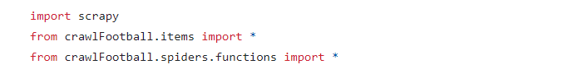

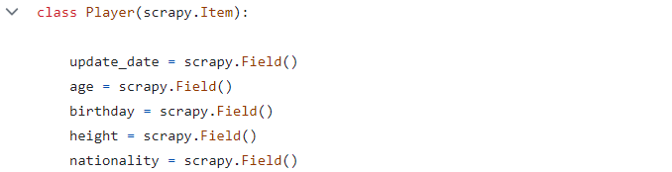

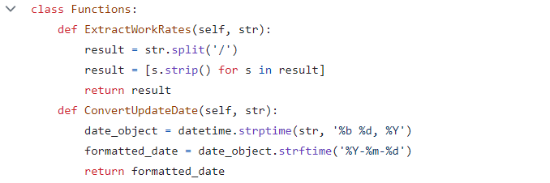

*Hình 5.1: Đối tượng Player và các hàm hỗ trợ*

Sử dụng thư viện scrapy, cùng với tệp items.py và functions.py chứa các hàm thực thi trong cùng project. Tệp items.py giúp tạo ra các class lưu trữ thông tin khi cào từ trang web về, ví dụ như một class Player có các thuộc tính của một số thuộc tính của cầu thủ. Class Funtion cung cấp một số chức năng giúp xử lý dữ liệu thô như tách chuỗi, chuyển đổi kiểu dữ liệu sang DateTime,…

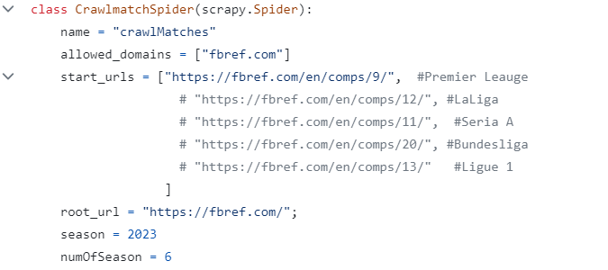

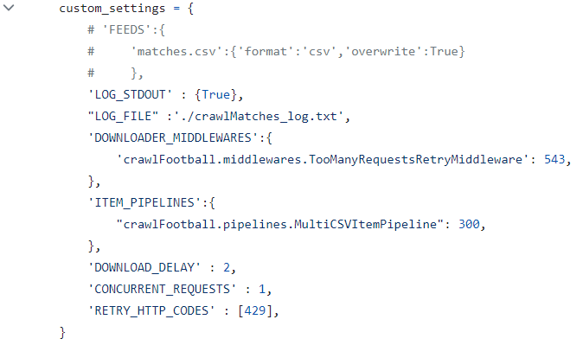

*Hình 5.2: Cấu hình Scrapy của tệp crawlMatches.py*

Với mỗi spider trong scrapy sẽ là một class, biến name giúp Scrapy xác định được spider, allowed_domains giúp Scrapy không tải những phần tử khác nằm ở ngoài trang, start_urls là mảng chứa những đường dẫn cần cào, custom_settings là những cài đặt cần thiết cho spiders, ví dụ như đặt tên cho tệp xuất ra kết quả và định dạng, in ra nhật ký để theo dõi, cài đặt middleware và pipeline,…

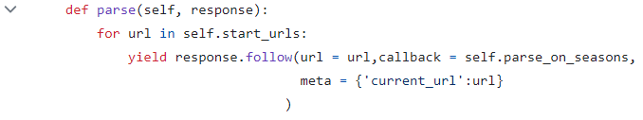

*Hình 5.3: Hàm giúp Scrapy truy cập tới Fbref*

Hàm parse bắt đầu cào trang web với mỗi đường dẫn nằm trong biến start_urls và gọi tới hàm parse_on_seasons.

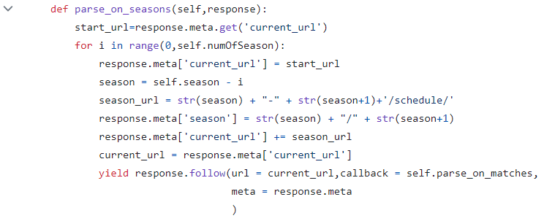

*Hình 5.4: Hàm giúp Scrapy truy cập tới Fbref theo mùa giải*

Hàm parse_on_seasons thực hiện chỉnh sửa đường dẫn theo từng mùa giải, sau đó gọi tới parse_on_matches.

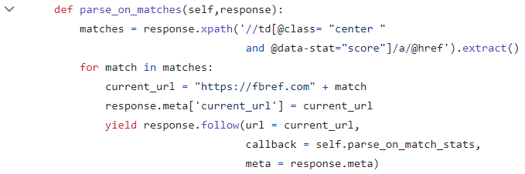

*Hình 5.5: Hàm giúp Scrapy truy cập tới Fbref theo các trận đấu*

Hàm parse_on_matches thực hiện lấy đường dẫn của từng trận đấu theo xpath, sau đó sẽ truy cập vào đường dẫn của từng trận đấu bằng cách gọi hàm parse_on_match_stats.

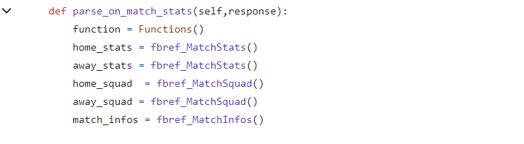

*Hình 5.6: Hàm giúp Scrapy khởi tạo các đối tượng*

Hàm parse_on_match_stats sẽ lấy toàn bộ thông tin của trận đấu. Ban đầu sẽ khởi tạo các đối tượng functions, home_stats, away_stats, home_squad, away_squad, match_infos.

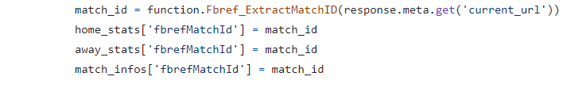

*Hình 5.7: Đoạn mã giúp Scrapy lấy match_id*

Thực hiện lấy match_id từ đường dẫn mà spider đang truy cập và gắn vào home_stats, away_stats, match_infos.



*Hình 5.8: Đoạn mã giúp Scrapy lấy đường dẫn và mùa giải*

Thực hiện lấy đường dẫn và mùa giải vào đối tượng match_infos.



*Hình 5.9: Đoạn mã giúp Scrapy lấy tên của mùa giải*

Thực hiện lấy tên của giải đấu vào đối tượng match_infos.



*Hình 5.10: Đoạn mã giúp Scrapy lấy ngày trận đấu diễn ra*

Thực hiện lấy thời gian diễn ra trận đấu vào đối tượng match_infos.



*Hình 5.11: Đoạn mã giúp Scrapy lấy tuần trận đấu diễn ra*

Thực hiện lấy tuần diễn ra trận đấu của mùa giải đó vào đối tượng match_week.

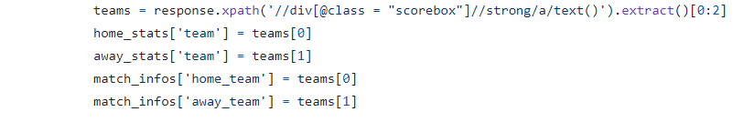

*Hình 5.12: Đoạn mã giúp Scrapy lấy tên của hai đội nhà và đội khách*

Thực hiện lấy tên của 2 đội vào đối tượng home_stats, away_stats và match_infos.



*Hình 5.13: Đoạn mã giúp Scrapy phân biệt đội nhà và đội khách*

Với đối tượng home_stats, đặt is_home_team với giá trị là Yes, và với đối tượng away_stats, đặt với giá trị là No



*Hình 5.14: Đoạn mã giúp Scrapy lấy tỉ số*

Với đối tượng home_stats và away_stats, đặt biến score theo số bàn thắng ghi được đối với đội nhà và đội khách.

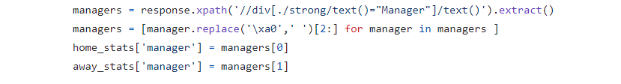

*Hình 5.15: Đoạn mã giúp Scrapy lấy tên của huấn luyện viên của hai đội*

Lấy tên huấn luyện viên của cả 2 đội.

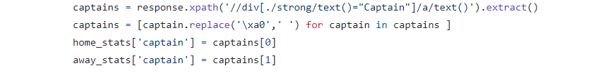

*Hình 5.16: Đoạn mã giúp Scrapy lấy tên của đội trưởng của hai đội*

Lấy tên đội trưởng của cả 2 đội.

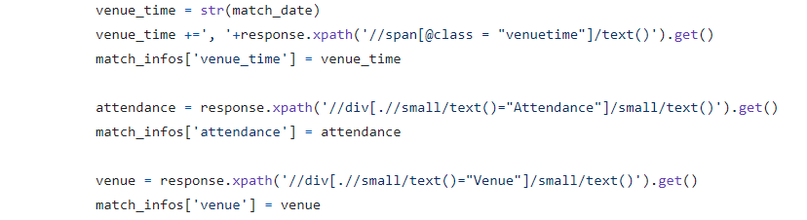

*Hình 5.17: Đoạn mã giúp Scrapy lấy các thông tin giờ diễn ra trận đấu, số lượng khán giả, …*

Với đối tượng match_infos, lấy thời gian diễn ra trận đấu tại khu vực đó, số lượng người tham dự, địa điểm diễn ra trận đấu và tổ trọng tài.

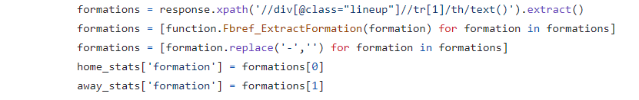

*Hình 5.18: Đoạn mã giúp Scrapy lấy đội hình của cả hai đội*

Đội hình của cả 2 đội được gán vào biến formation của đối tượng home_stats và away_stats.



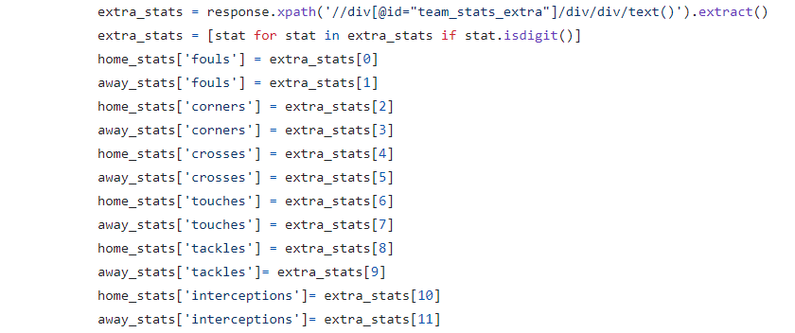

*Hình 5.19: Đoạn mã giúp Scrapy lấy các thông tin trong trận đấu của cả hai đội*

Thông số của 2 đội trong trận đấu được gắn vào home_stats và away_stats

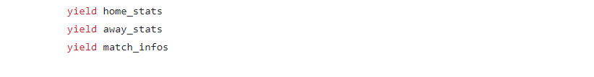

*Hình 5.20: Đoạn mã giúp Scrapy trả về kết quả*

Xuất kết quả ra tệp fbref_MatchInfos.csv và fbref_MatchStats.csv sau khi kết thúc lấy các thông số.

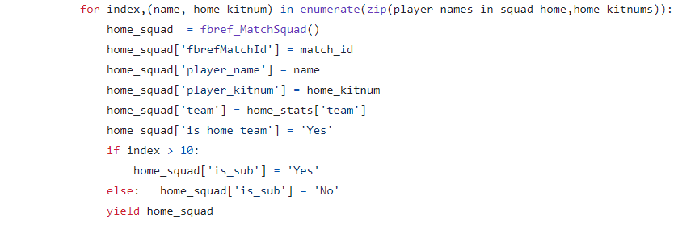

*Hình 5.21: Đoạn mã giúp Scrapy lấy tên, số áo, và biến xác định có phải là cầu thủ dự bị của các cầu thủ*

Thực hiện lấy tên và số áo mỗi cầu thủ của 2 đội. Tiếp tục phân loại ra cầu thủ đá chính và dự bị. Cuối cùng xuất ra tệp fbref_MatchSquad.csv.

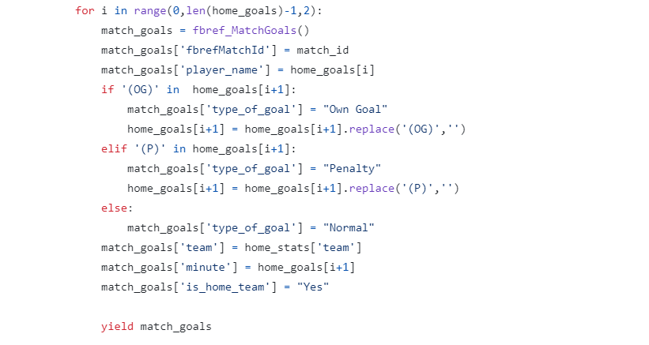

*Hình 5.22: Đoạn mã giúp Scrapy lấy thông tin bàn thắng*

Thực hiện việc lấy thông tin bàn thắng của đội nhà, tương tự đối với đội khách.



*Hình 5.23: Đoạn mã giúp Scrapy lấy*

Thực hiện việc lấy chỉ số của mỗi cầu thủ của đội nhà trong trận đấu, tương tự với mỗi cầu thủ đội sân khách.

### 4.1.2. Thu thập các cầu thủ với crawlPlayers.py:

Tệp tin crawlPlayers.py chịu trách nhiệm trong việc cào dữ liệu thông số của các cầu thủ trong trò chơi Fifa từ trang web Sofifa.



*Hình 5.24: Đoạn mã nhập thư viện sử dụng trong tệp crawlPlayers.py*

Sử dụng thư viện Scrapy và Pandas, tệp items.py giúp tạo ra các class lưu trữ thông tin khi cào từ trang web về.

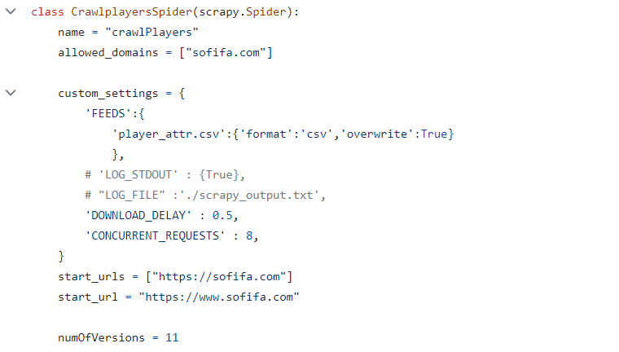

*Hình 5.25: Cấu hình Scrapy cơ bản*

Khởi tạo các biến của spider như name, allowed_domain,… leauges là số mùa giải của trang web Sofifa chỉ định, numOfVersions là số phiên bản của Sofifa.

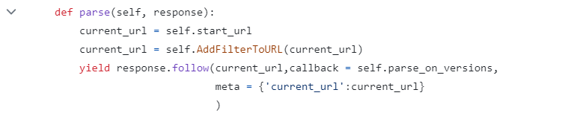

*Hình 5.26: Đoạn mã giúp Scrapy truy cập tới Sofifa*

Hàm parse bắt đầu cào trang web, hàm này sẽ gọi AddFilterToURL điều chỉnh đường dẫn cho phù hợp với mùa giải.

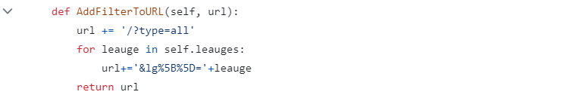

*Hình 5.27: Đoạn mã giúp Scrapy truy cập Sofifa theo mùa giải*

Hàm AddFilterToURL dùng để truyền biến là giải bóng đá thông qua đường dẫn do người dùng chỉ định.

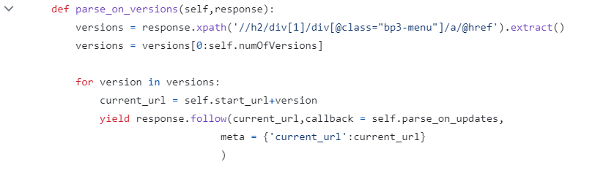

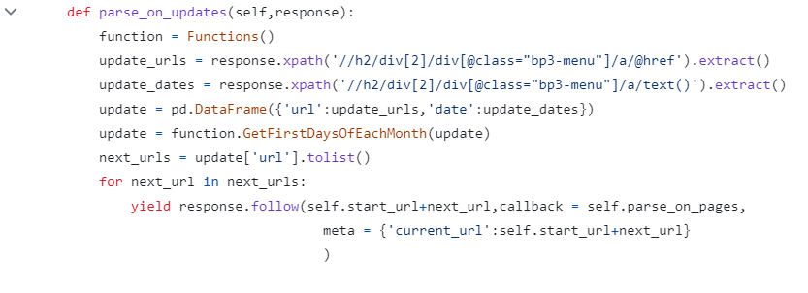

*Hình 5.28: Đoạn mã giúp Scrapy truy cập theo các phiên bản và các bản cập nhật Fifa*

Với mỗi phiên bản của Fifa và mỗi bản cập nhật, spider sẽ đều được đưa tới.

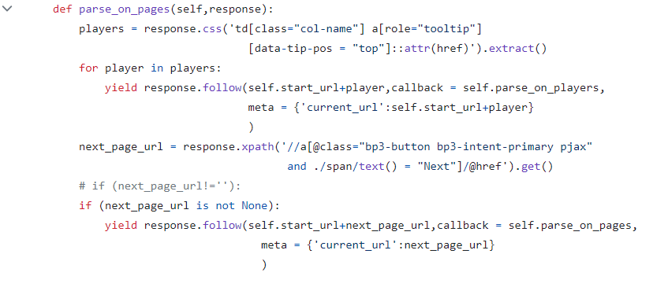

*Hình 5.29: Đoạn mã giúp Scrapy truy cập vào các trang danh sách cầu thủ*

Mỗi 60 cầu thủ sẽ nằm trên 1 trang nên parse_on_pages sẽ giúp spider duyệt qua tất cả các trang đó.

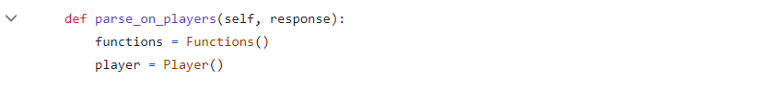

*Hình 5.30: Đoạn mã giúp Scrapy truy cập vào các trang danh sách cầu thủ*

Hàm parse_on_players sẽ khởi tạo đối tượng functions và player.

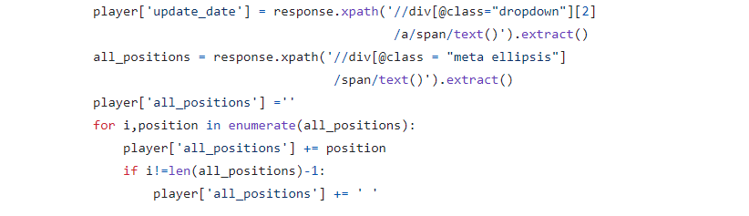

*Hình 5.31: Đoạn mã giúp Scrapy lấy ngày cập nhật và các vị trí của cầu thủ*

Thực hiện lấy ngày của bản cập nhật và tất cả vị trí của cầu thủ đó có thể chơi.

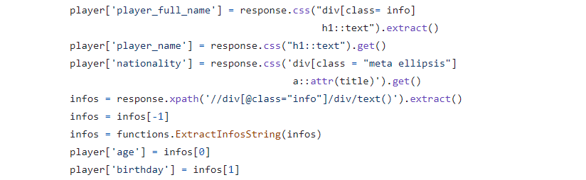

*Hình 5.32: Đoạn mã giúp Scrapy lấy thông tin cá nhân của cầu thủ*

Thực hiện lấy những thông tin cơ bản của cầu thủ như tên, tuổi, ngày sinh,…



*Hình 5.33: Đoạn mã giúp Scrapy lấy đặc điểm riêng của cầu thủ*

Thực hiện lấy những đặc điểm riêng của cầu thủ.



*Hình 5.34: Đoạn mã giúp Scrapy lấy câu lạc bộ hoặc hoặc đội tuyển của cầu thủ*

Thực hiện lấy tên câu lạc bộ hoặc đội tuyển mà cầu thủ đó đang thi đấu.

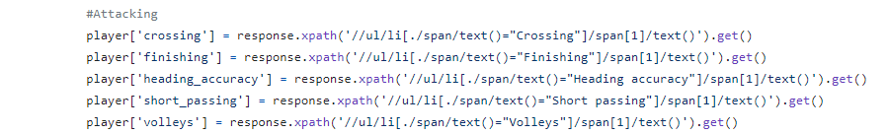

*Hình 5.35: Đoạn mã giúp Scrapy lấy chỉ số tấn công*

Thực hiện lấy chỉ số tấn công của cầu thủ.

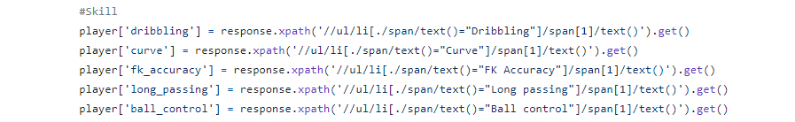

*Hình 5.36: Đoạn mã giúp Scrapy lấy chỉ số kĩ năng*

Thực hiện lấy chỉ số kĩ năng của cầu thủ.

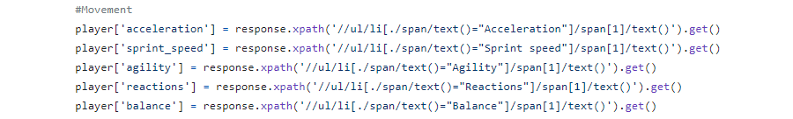

*Hình 5.37: Đoạn mã giúp Scrapy lấy chỉ số chuyển động*

Thực hiện lấy chỉ số chuyển động của cầu thủ.

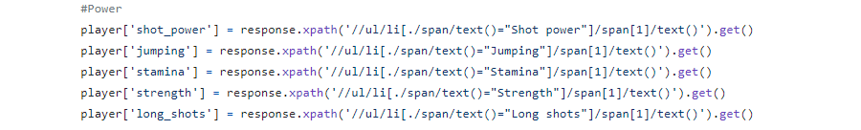

*Hình 5.38: Đoạn mã giúp Scrapy lấy chỉ số sức mạnh*

Thực hiện lấy chỉ số sức mạnh của cầu thủ.

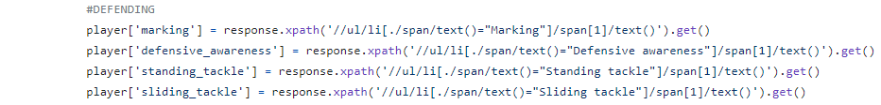

*Hình 5.39: Đoạn mã giúp Scrapy lấy chỉ số phòng thủ*

Thực hiện lấy chỉ số phòng ngự của cầu thủ

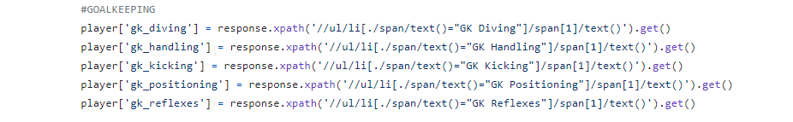

*Hình 5.40: Đoạn mã giúp Scrapy lấy chỉ số thủ môn*

Thực hiện lấy chỉ số thủ môn cho cầu thủ là thủ môn

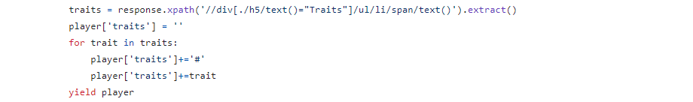

*Hình 5.41: Đoạn mã giúp Scrapy lấy kĩ năng*

Thực hiện lấy kĩ năng của cầu thủ.

### 4.1.3. Thu thập các trận đấu tương lai với crawlUpComingMatch.py:

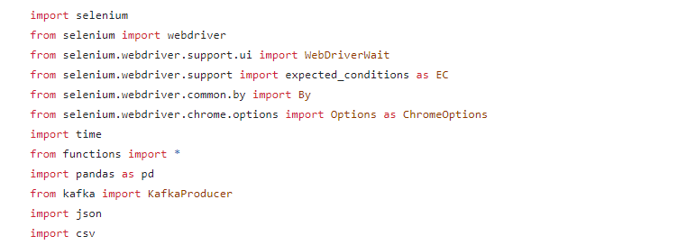

*Hình 5.42: Các thư viện sử dụng cho tệp crawlUpComingMatch.py*

Đối với tệp crawlUpComingMatch.py, nhóm sử dụng thư viện selenium để tiến hành cào trang web *Sportsgambler.com*, sau đó kết quả sẽ được xuất ra tệp CSV và cuối cùng gửi sang Kafka.

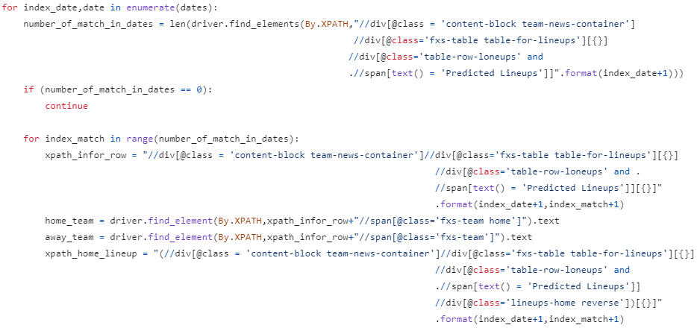

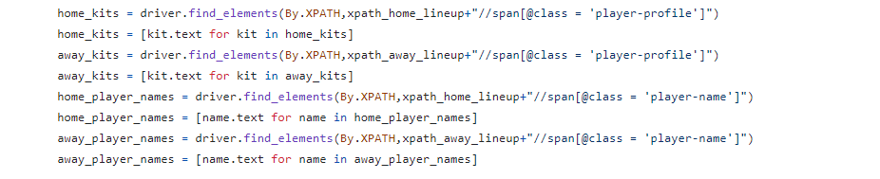

*Hình 5.43: Đoạn mã giúp Scrapy lấy các thông tin của trận đấu dự kiến*

Với mỗi ngày và với mỗi trận đấu, selenium sẽ lấy đội hình xuất phát ra sân dự kiến của cả 2 đội, bao gồm tên cầu thủ và số áo.

# PHẦN 5: THIẾT KẾ KHO DỮ LIỆU

# THEO MÔ HÌNH KIMBALL

## 5.1. Xác định các Business Processes:

Business processes (quy trình doanh nghiệp) là các hoạt động được vận hành bởi một tổ chức, có thể là hành động đặt một đơn hàng order, xử lý các yêu cầu về bảo hiểm hoặc lưu lại định kỳ tài khoản ngân hàng mỗi tháng,… Mỗi business process tương ứng với một ma trận bus trong kho dữ liệu.

Trong đề tài, với dữ liệu về các trận đấu, các thông số trong một trận đấu cần được ghi lại dùng cho mục đích thống kê và sử dụng cho xây dựng mô hình gợi ý kết quả; với dữ liệu về các cầu thủ với các chỉ số cá nhân trong mỗi phiên bản trong Sofifa cũng cần được ghi lại. Nhóm xác định có 2 business processes chính được mô tả ở hình bên dưới:

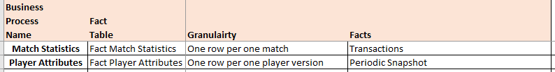

*Hình 5.24:*

Với Fact Match Statistics sẽ bao gồm các con số về thống kê diễn biến trong một trận đấu bóng đá của cả 2 đội sân nhà và sân khách sau khi kết thúc. Các thông số này đã được đề cập trong bảng *MatchStats* ở phần trước. Với 5 giải đấu khác nhau ta có thể gom nhóm theo từng giải đấu hay lọc ra theo từng đội bóng. Những thông số này là các biến input chính cho việc xây dựng mô hình dự đoán.

Fact Player Attributes tiến hành ghi lại những chỉ số cá nhân đánh giá một cầu thủ tại nhiều phiên bản khác nhau. Mỗi phiên bản được ghi lại định kỳ hàng tháng bản chụp nhanh của một cầu thủ. Điều này là rất cần thiết cho việc đánh giá sức mạnh của một đội bóng tại một thời điểm khi mà những chỉ số cá nhân của một cầu thủ có thể thay đổi theo thời gian khiến cho các chỉ số chung của đội bóng cũng biến thiên theo từng trận đấu.

## 5.2. Xác định độ chi tiết Grain:

Khai báo độ chi tiết grain là một trong những bước then chốt trong việc thiết kế theo chiều. Grain xác định chính xác những gì một hàng (row) thể hiện trong một bảng (table) thực tế. Grain thể hiện mức độ thấp nhất mà dữ liệu được thể hiện bởi một quy trình doanh nghiệp nhất định. Các grain được cuộn lại (rolled-up) để trả lời các câu hỏi của doanh nghiệp.

2 business chính trong đề tài thứ nhất là Fact Match Statistics với mỗi hàng ghi lại các thông số tổng hợp sau khi trận đấu kết thúc nên độ chi tiết thuộc vào loại Transaction, thứ hai là Fact Player Attributes ghi lại các chỉ số cá nhân của một cầu thủ tại mỗi phiên bản được chụp lại định kỳ theo từng tháng với độ chi tiết grain thuộc vào loại Periodic Snapshot.

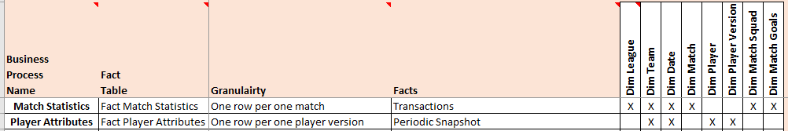

*Hình 5.24:*

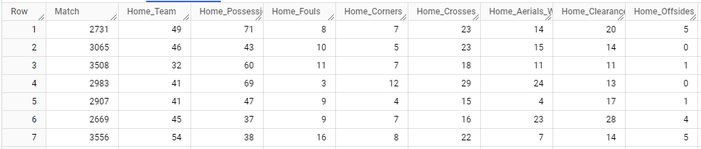

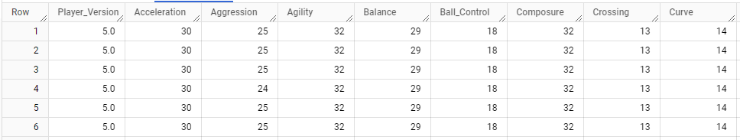

*Hình 5.24:*

## 5.3. Thiết kế các Dimension Table:

Các dimensions (thứ nguyên) sẽ trả lời cho các câu hỏi “ai, cái gì, ở đâu, khi nào, tại sao, như thế nào” xung quanh một sự kiện quy trình kinh doanh. Các dimension table chứa các thuộc tính được mô tả và được các ứng dụng sử dụng để lọc (filter) hay nhóm (group by) các sự kiện.

Với tập dữ liệu về các trận đấu bóng đá và cầu thủ, nhóm tiến hành xác định các đối tượng mô tả các thuộc tính hữu ích sử dụng cho business process. Nói lại một chút về mô tả tập dữ liệu thì nó bao gồm các trận đấu thuộc khuôn khổ 5 giải đấu châu âu Anh, Pháp, Đức, Ý, Tây Ban Nha trong phạm vi 6 năm từ mùa giải 2017-2018 đến hiện tại 2023-2024. Nhóm tiến hành thiết kế bao gồm tổng cộng 8 bảng Dimension được mô tả ở bên dưới.

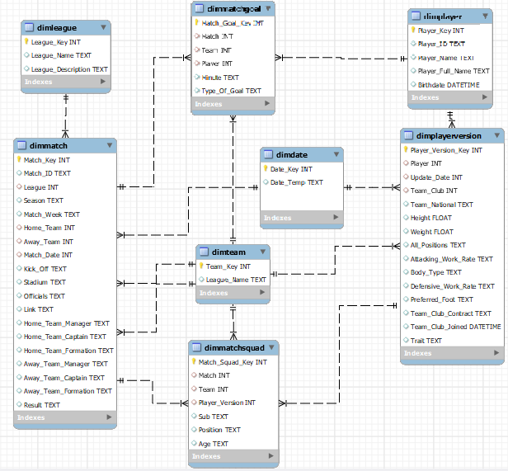

*Hình 5.24:*

### 5.3.1. Dim League:

Dim League bao gồm 5 giải đấu Ligue 1, Premier League, La Liga, Bundesliga, Serie A.

|  |  |  |
| --- | --- | --- |
| *Thuộc tính* | *Mô tả* | *Ví dụ* |
| League Key (PK) | Khóa phân biệt | 1 |
| League Name | Tên giải đấu | Premier League |
| League Description | Mô tả giải đấu | Premier League is one of top 5 leagues in the world with … |

*Bảng 4.1: Mô tả table MatchInfos trong tập dữ liệu*

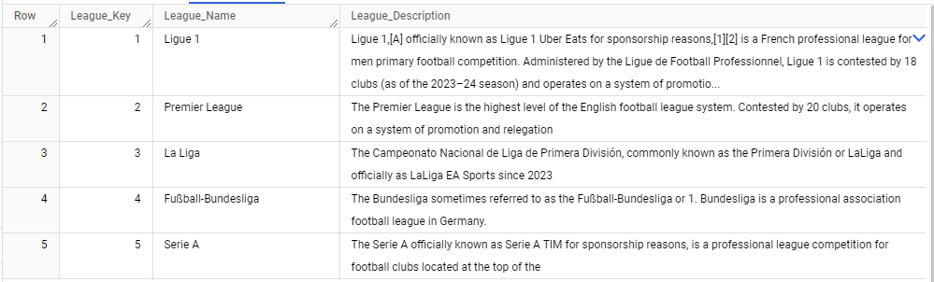

*Hình 5.24:*

### 5.3.2. Dim Team:

Dim Team bao gồm 146 đội bóng tham gia vào các trận từ mùa giải 2017-2018 đến 2023-2024 của 5 giải đấu.

|  |  |  |
| --- | --- | --- |
| *Thuộc tính* | *Mô tả* | *Ví dụ* |
| Team Key (PK) | Khóa phân biệt | 1 |
| Team Name | Tên đội bóng | Arsenal |

*Bảng 4.1: Mô tả table MatchInfos trong tập dữ liệu*

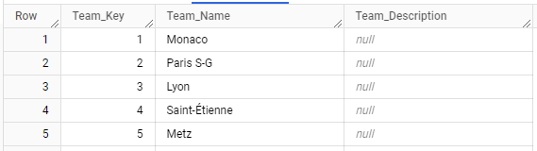

*Hình 5.24:*

### 5.3.3. Dim Date:

Dim Date mô tả thời gian, với dữ liệu về các trận đấu và cầu thủ thì độ chia nhỏ nhất được nhắc tới là một ngày – tháng – năm. Dim Date có phạm vi từ năm 2013 đến năm 2024.

|  |  |  |
| --- | --- | --- |
| *Thuộc tính* | *Mô tả* | *Ví dụ* |
| Date Key (PK) | Khóa phân biệt | 20240415 |
| Full Date | Ngày đầy đủ | 2024-04-15 |
| Day Of Week | Ngày thứ mấy trong tuần | 2 |
| Day Num Of Month | Ngày thứ mấy trong tháng | 15 |
| Day Name | Tên ngày thứ | Monday |
| Month | Tháng | 4 |
| Month Name | Tên tháng | April |
| Quarter | Quý | 1 |
| Year | Năm | 2024 |

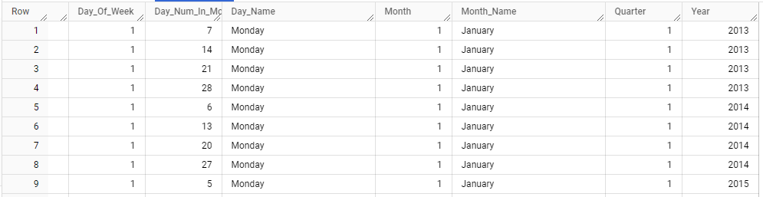

*Hình 5.24:*

### 5.3.4. Dim Match:

Dim Match tóm tắt nhanh các diễn biến ngoài lề của một trận đấu đi kèm với ngày thi đấu, giải đấu.

|  |  |  |
| --- | --- | --- |
| *Thuộc tính* | *Mô tả* | *Ví dụ* |
| Match Key (PK) | Khóa phân biệt | 1 |
| Match_Id  (Natural Key) | Khóa tự nhiên | 68e623d |
| League (FK) | Giải đấu | 5 |
| Season | Mùa giải | 2018 |
| Match Week | Vòng đấu | 37 |
| Home_Team (PK) | Đội nhà | 35 |
| Away_Team (PK) | Đội khách | 37 |
| Match_Date (PK) | Ngày thi đấu | 20170804 |
| Venue_Time | Giờ xuất phát | 20:45:00 UTC |
| Attendance | Số lượng khán giả | 45535 |
| Stadium | Sân thi đấu | Santiago Bernaboe |
| Officials | Trọng tài chính | Clément Turpin |
| Link | Link Fbref | https://fbref.com/en/matches/a68e623d/Monaco-Toulouse-August-4-2017-Ligue-1 |
| Result | Kết quả  (đối với đội nhà) | Win |

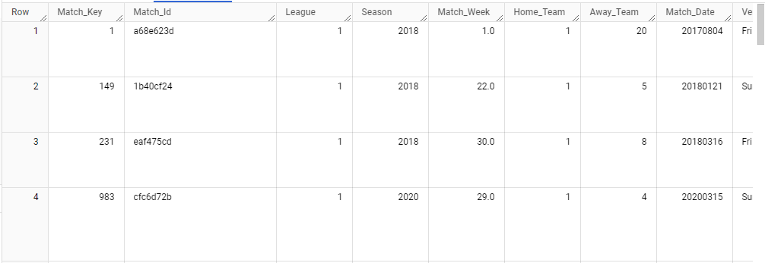

*Hình 5.24:*

### 5.3.5. Dim Player:

Dim Player bao gồm tổng cộng 7465 cầu thủ đã và đang chơi tại 5 giải đấu từ năm 2017 đến năm 2024.

|  |  |  |
| --- | --- | --- |
| *Thuộc tính* | *Mô tả* | *Ví dụ* |
| Player Key (PK) | Khóa phân biệt | 1 |
| Player Id  (Natural Key) | Khóa tự nhiên | 192073 |
| Player Name | Tên cầu thủ | A. Bertolacci |
| Player Full Name | Tên đầy đủ | Andrea Bertolacci |
| Birth Date | Ngày sinh | 1991-01-11 |

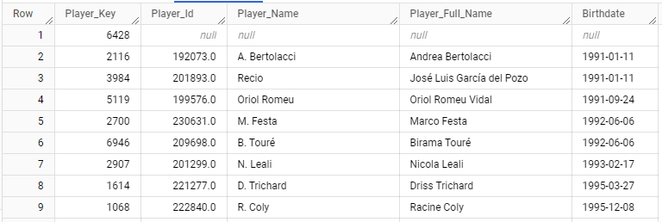

*Hình 5.24:*

### 5.3.6. Dim Player Version:

Dim Player Version bao gồm các mô tả hành động của một cầu thủ tại mỗi phiên bản theo từng tháng theo từng mùa giải.

|  |  |  |
| --- | --- | --- |
| *Thuộc tính* | *Mô tả* | *Ví dụ* |
| Player Version  Key (PK) | Khóa phân biệt | 1 |
| Player (FK) | Cầu thủ | 5 |
| Update Date (FK) | Ngày cập nhật | 20180803 |
| Team Club (FK) | Đội bóng CLB | 121 |
| Team National | Đội tuyển | Saudi Arabia |
| Height | Chiều cao (ft) | 161 |
| Cân nặng | Cân nặng (lbs) | 60 |
| All Positions | Các vị trí ra sân | CAM RM LM CM |
| Attacking_Work_Rate | Đánh giá tấn công | High |
| Body_Type | Stocky (170-) | Kiểu ngoại hình |
| Defensive_Work_Rate | Đánh giá phòng thủ | Medium |
| Preferred_Foot | Chân thuận | Left |
| Team_Club_Contract | Hợp đồng CLB | Jun 30, 2018 |
| Team_Club_Joined | Ngày gia nhập | May 15, 2017 |
| Team_Club_Kitnum | Số áo CLB | 7 |
| Team_National_Positions | Vị trí trên tuyển | RM |
| Team_National_Rating | Đánh giá trên tuyển | 73 |
| Specialities | Khả năng đặc biệt | #Speedrun |

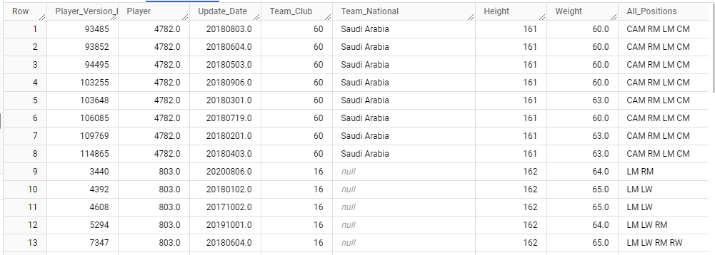

*Hình 5.24:*

### 5.3.6. Dim Match Goals:

Dim Match Goals ghi lại các thời điểm ghi bàn cho mỗi trận đấu ứng với đội bóng, cầu thủ, thời điểm ghi bàn và kiểu ghi bàn.

|  |  |  |
| --- | --- | --- |
| *Thuộc tính* | *Mô tả* | *Ví dụ* |
| Match Goal Key (PK) | Khóa phân biệt | 1 |
| Match (FK) | Trận đấu | 1056 |
| Team (FK) | Đội bóng | 56 |
| Minute | Phút ghi bàn | 90+1 |
| Type_Of_Goal | Kiểu ghi bàn | Penalty |

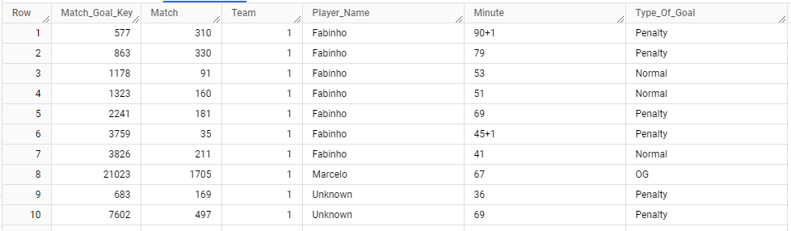

*Hình 5.24:*

### 5.3.7. Dim Match Squad:

Dim Match Squad liệt kê các cầu thủ xuất hiện trong một trận đấu bao gồm cả đá chính lẫn dự bị.

|  |  |  |
| --- | --- | --- |
| *Thuộc tính* | *Mô tả* | *Ví dụ* |
| Match Squad  Key (PK) | Khóa phân biệt | 1 |
| Match (FK) | Trận đấu | 1056 |
| Team (FK) | Đội bóng | 56 |
| Player Version (FK) | Phiên bản cầu thủ | 26489 |
| Sub | Dự bị hay đá chính | False |

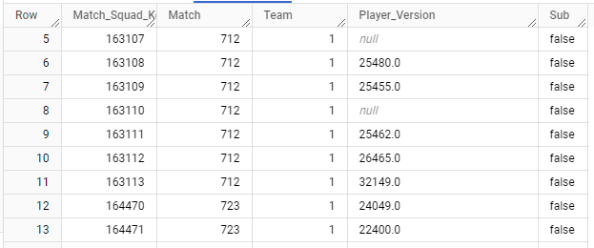

*Hình 5.24:*

## 5.4. Thiết kế các Fact Table:

Fact là một phép đo được tạo ra từ một sự kiện của business process và gần như hoàn toàn là số đo (numeric). Một hàng trong bảng Fact có mối quan hệ với một phép đo được mô tả ở mức độ chi tiết grain.

### 5.4.1. Fact Match Statistic:

Fact Match Statistic ghi lại các thông số tổng kết sau khi kết thúc một trận đấu, các số đo này đểu được biểu diễn dưới dạng numeric từ đó ta có thể gom nhóm, lọc theo từng trận đấu, từng đội bóng, từng giải đấu theo một hay nhiều mùa giải. Với mô hình gợi ý kết quả các trận đấu bóng đá thì ta cần tổng hợp trung bình cộng 2 trận trước đó ứng với mỗi trận đấu.

|  |  |  |
| --- | --- | --- |
| *Thuộc tính* | *Mô tả* | *Ví dụ* |
| Match (FK) | Key phân biệt | db4d7668 |
| (H/A) Team (FK) | Tên đội | Manchester United |
| (H/A) Posession | Tỉ lệ kiểm soát | 55 |
| (H/A) Fouls | Số lần phạm lỗi | 10 |
| (H/A) Corners | Số phạt góc | 7 |
| (H/A) Crosses | Số đường chọc khe | 21 |
| (H/A) Aerials_Won | Số lần thắng không chiến | 35 |
| (H/A) Clearances | Số cơ hội tạo ra | 30 |
| (H/A) Offsides | Số lần việt vị | 4 |
| (H/A) Goal_Kicks | Số cú sút | 10 |
| (H/A) Throw_Ins | Số lần ném biên | 20 |
| (H/A) Long_Balls | Số đường chuyền dài | 70 |
| (H/A) Minutes | Tổng số phút đã chơi  cả đội | 990 |
| (H/A) Gls | Số bàn thắng | 1 |
| (H/A) Ast | Số kiến tạo | 1 |
| (H/A) PK | Số penalty hoàn thành | 0 |
| (H/A) PK_Att | Số lần sút penalty | 1 |
| (H/A) Sh | Số cú sút | 20 |
| (H/A) SoT | Số cú sút trúng đích | 15 |
| (H/A) CrdY | Số thẻ vàng | 4 |
| (H/A) CrdR | Số thẻ đỏ | 0 |
| (H/A) Touches | Số lần chạm bóng | 580 |
| (H/A) Tkl | Số lần tắc bóng | 20 |
| (H/A) Int | Số lần can thiệp | 10 |
| (H/A) Blocks | Số lần đánh chặn | 15 |
| (H/A) xG | Số bàn thắng kỳ vọng | 2.1 |
| (H/A) npxG | Số bàn thắng kỳ vọng (không kể penalty) | 2.1 |
| (H/A) xAG | Số kiến tạo kỳ vọng | 1.7 |
| (H/A) SCA | Số cơ hội tạo ra cú sút | 30 |
| (H/A) GCA | Số cơ hội tạo ra bàn thắng | 4 |
| (H/A) Cmp_Passes | Số đường chuyền  thành công | 565 |
| (H/A) Att_Passes | Số đường chuyền | 660 |
| (H/A) Cmp_percent_Passes | Tỉ lệ chuyền thành công | 85.45 |
| (H/A) PrgP_Passes | Số đường chuyền tới | 71 |
| (H/A) Carries_Carries | Thời gian cầm bóng | 483 |
| (H/A) PrgC_Carries | Thời gian cầm bóng tiến tới | 24 |
| (H/A) Att_Take_Ons | Số lần vượt qua  hậu vệ đối phương | 26 |
| (H/A) Succ_Take_Ons | Số lần vượt qua hậu vệ đối phương thành công | 9 |

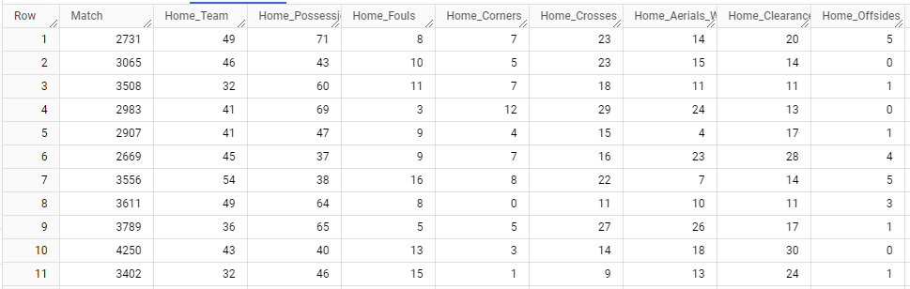

*Hình 5.24:*

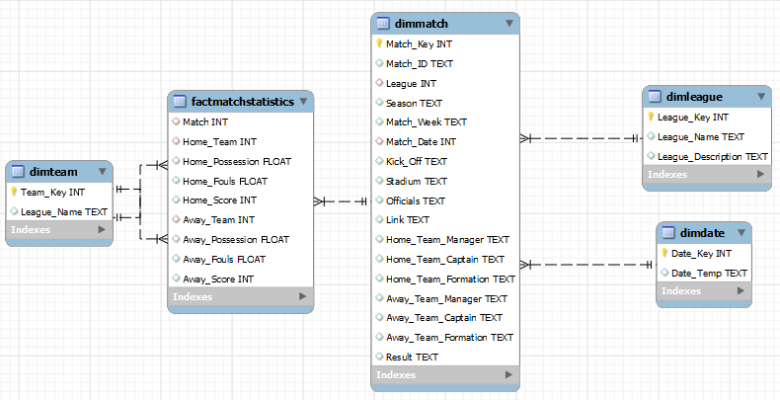

*Hình 5.24:*

### 5.4.2. Fact Player Attributes:

Fact Player Attributes ghi lại các thuộc tính numeric của một cầu thủ định kỳ theo từng tháng một phiên bản Sofifa, với việc thu thập các cầu thủ của một đội bóng có thể đánh giá trung bình các chỉ số về tấn công, phòng thủ và tuyến giữa của một đội bóng – dùng cho xây dựng mô hình gợi ý kết quả các trận đấu.

|  |  |  |
| --- | --- | --- |
| *Thuộc tính* | *Mô tả* | *Ví dụ* |
| Player Version (FK) | Phiên bản cầu thủ | 12354 |
| Crossing | Chọc khe | 95 |
| Finishing | Dứt điểm | 85 |
| Heading_Accuracy | Đánh đầu chính xác | 55 |
| Short_Passing | Chuyền ngắn | 94 |
| Volleys | Dứt điểm một chạm | 83 |
| Dribbling | Rê dắt bóng | 86 |
| Curve | Cứa lòng | 92 |
| FK Accuracy | Sút phạt chính xác | 83 |
| Long_Passing | Chuyền dài | 94 |
| Ball_Control | Kiểm soát bóng | 92 |
| Acceleration | Tăng tốc | 72 |
| Sprint_Speed | Chạy nước rút | 72 |
| Agility | Nhanh nhẹn | 74 |
| Reactions | Phản xạ | 92 |
| Balance | Thăng bằng | 78 |
| Shot_Power | Lực sút | 92 |
| Jumping | Bật nhảy | 72 |
| Stamina | Thể lực | 88 |
| Strength | Sức mạnh | 74 |
| Long_Shots | Sút xa | 92 |
| Aggression | Xông xáo | 75 |
| Interceptions | Can thiệp | 66 |
| Vision | Tầm nhìn | 95 |
| Penalties | Khả năng sút penalty | 83 |
| Composure | Bình tĩnh | 88 |
| Defensive_Awareness | Nhận thức phòng thủ | 66 |
| Standing_Tackle | Tắc bóng đứng | 70 |
| Sliding_Tackle | Xoạc bóng | 53 |
| Marking | Theo kèm | 50 |
| GK_Diving | Nhào bắt bóng | 15 |
| GK_Handling | Bắt bóng | 13 |
| GK_Kicking | Phát bóng | 5 |
| GK_Positioning | Giữ vị trí | 10 |
| GK_Reflexes | Phản xạ thủ môn | 13 |
| Overall_Rating | Chỉ số tổng thể | 91 |

*Bảng 4.1: Mô tả table SofifaAttr trong tập dữ liệu*

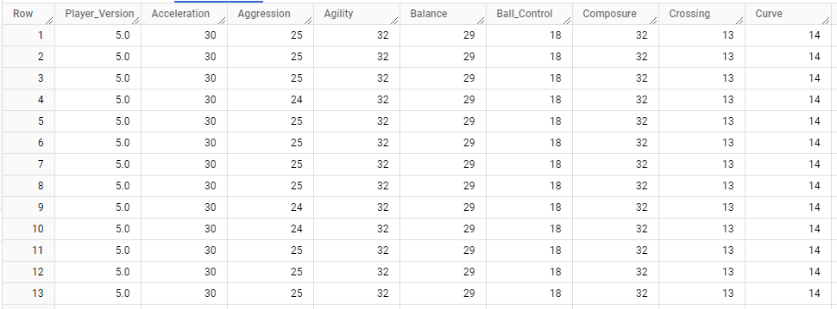

*Hình 5.24:*

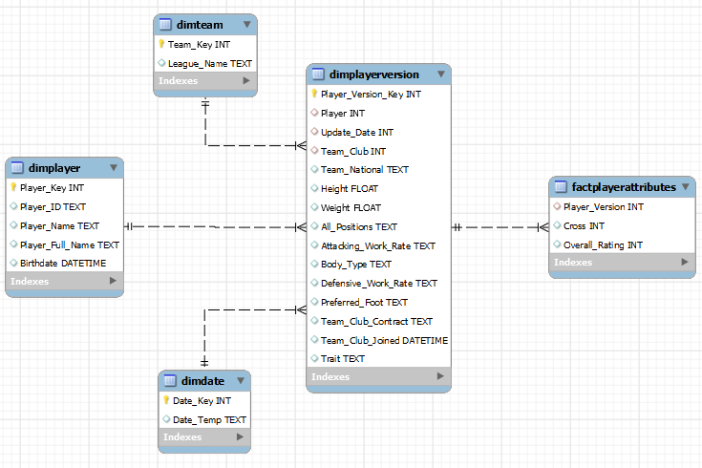

*Hình 5.24:*

# PHẦN 6: QUÁ TRÌNH ETL VÀ PHÂN TÍCH

# TRẬN ĐẤU

## 6.1. Extract và Transform với Google Dataproc và Google Cloud Storage

### 6.1.1. Upload các file vào Google Cloud Storage:

Dữ liệu về các trận đấu sau khi cào được tiến hành tải lên Google Cloud Storage để sử dụng cho quá trình ETL.

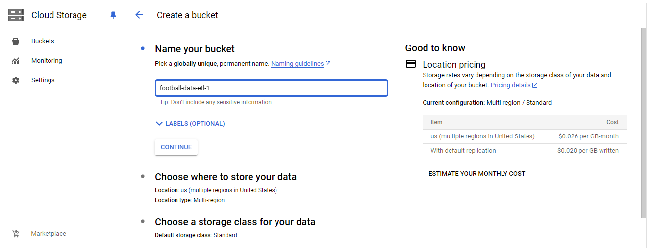

*Hình 5.24:*

Truy cập Cloud Storage tạo một bucket mới đặt tên là football-data-etl.

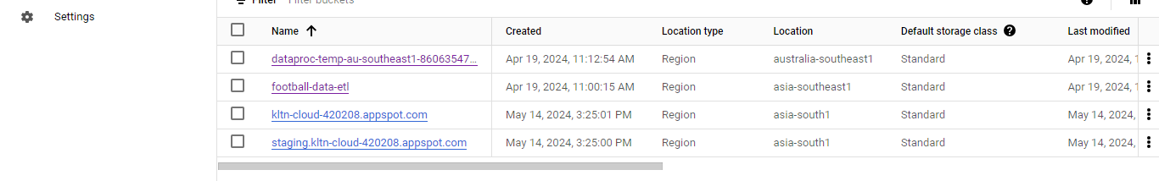

*Hình 5.24:*

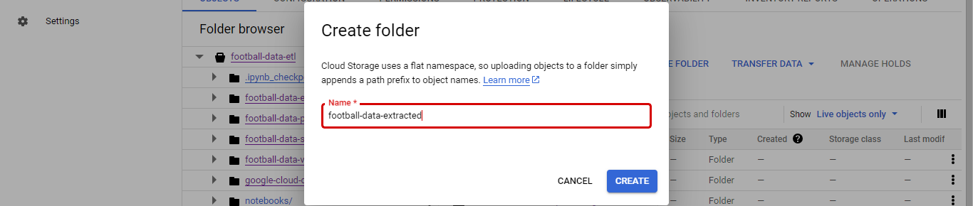

Tạo một folder chứa các extracted files đặt tên là football-data-extrated

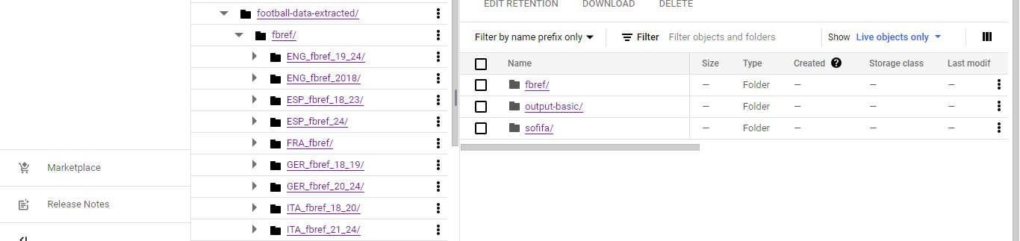

*Hình 5.24:*

Upload các files trận đấu FBref đã cào vào folder football-data-extracted/fbref/

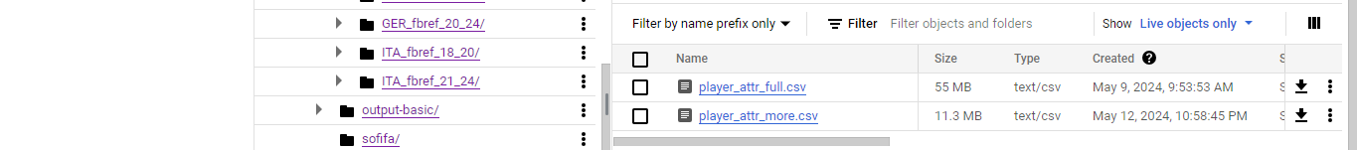

*Hình 5.24:*

Tiếp tục đưa các file về các cầu thủ vào trong folder football-data-extracted/sofifa

### 6.1.2. Basic transformation tạo các schema:

Ở bước đầu tiên trong quá trình chuyển đổi nhóm tiến hành làm sạch dữ liệu, chuyển đổi định dạng, biến đổi thành các schema trực quan cho từng đối tượng trận đấu và cầu thủ.

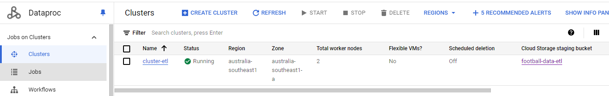

*Hình 5.24:*

Truy cập cluster đã tạo ở phần 3.2.1.

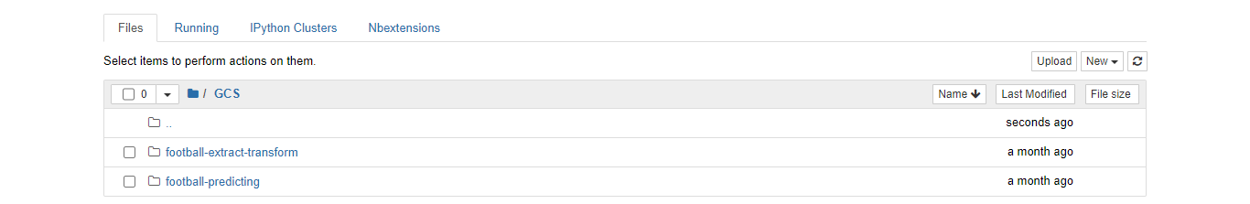

*Hình 5.24:*

Tạo folder football-extract-transform dùng cho quá trình trích xuất và biến đổi dữ liệu.

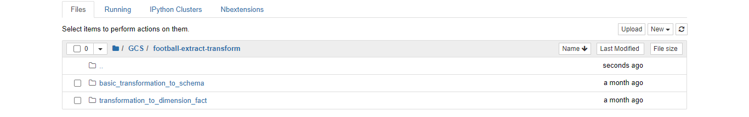

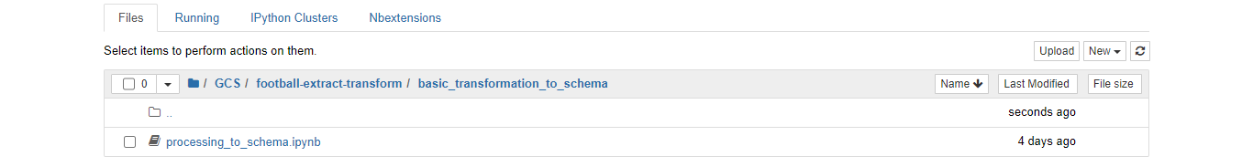

*Hình 5.24:*

Tạo folder basic_transformation_ to_schema và bên trong tạo file process_to_schema.ipynb dùng cho biến đổi thành các schema.

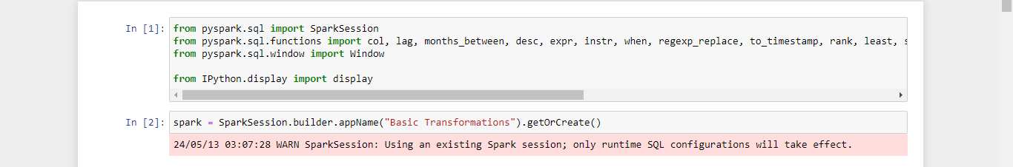

*Hình 5.24:*

Import các thư viện từ pyspark.sql hỗ trợ cho việc xử lý và phân tích dữ liệu và Ipython.display giúp trực quan hóa các Dataframe. Khởi chạy một phiên làm việc Spark với app name Basic Transformations.



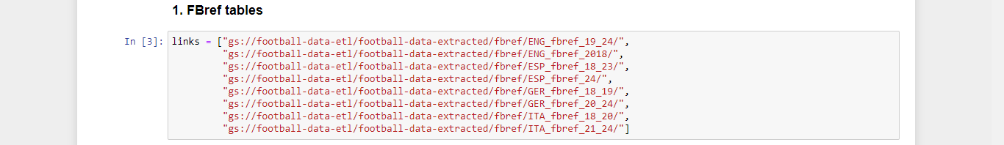

*Hình 5.24:*

Đọc các file về các trận đấu đã được upload trên Google Cloud Storage ở phần 6.1.1 trước.

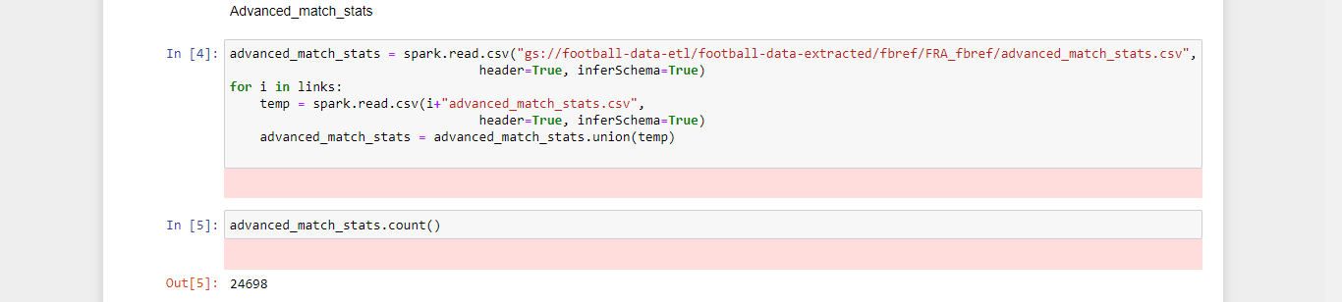

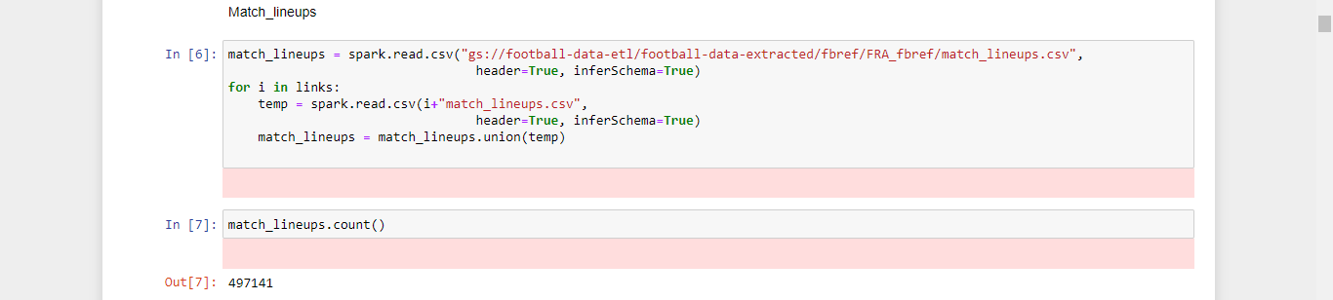

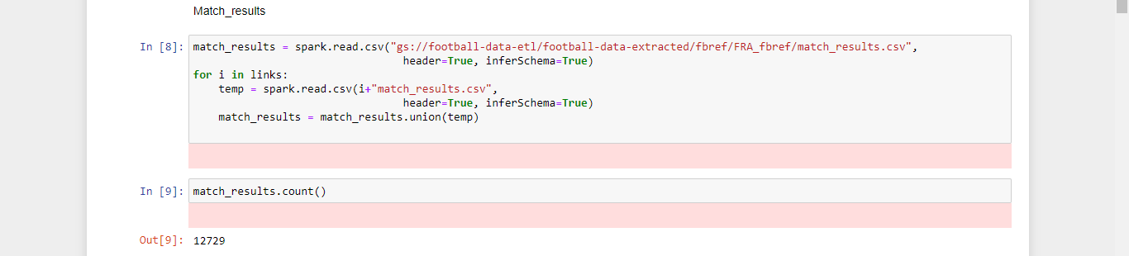

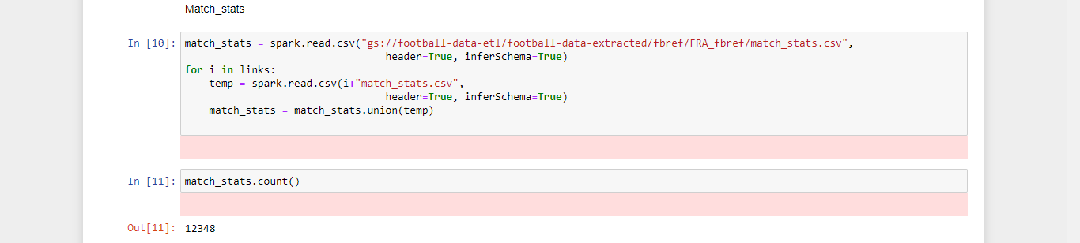

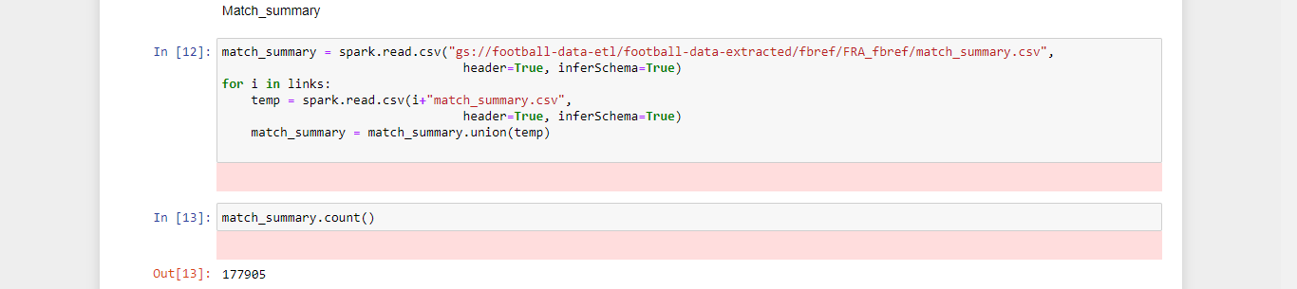

*Hình 5.24:*

Đọc tất cả các file Fbref, nhóm lại thành 5 Dataframe, đếm số hàng của từng Dataframe.

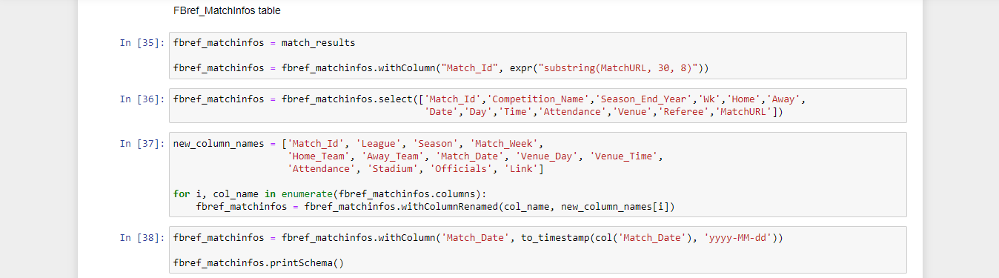

*Hình 5.24:*

Các trường được viết hoa chữ cái đầu tiên của mỗi tiếng, các tiếng cách nhau bởi dấu gạch dưới “_”.

Sử dụng [] để sắp xếp cũng như chọn lọc những trường cần thiết. Đối với các trường có định dạng Date, chuyển về định dạng DateTime mặc định là mm/dd/yyyy. Một số trường được đưa về dạng numeric ví dụ như Attendance: 46,890 (số lượng khán giả) bằng cách bỏ đi dấu phẩy “,”.

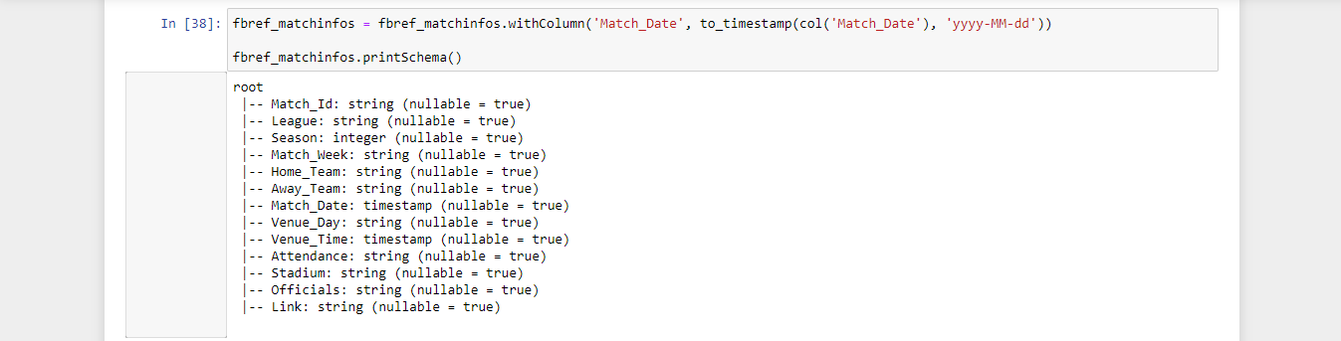

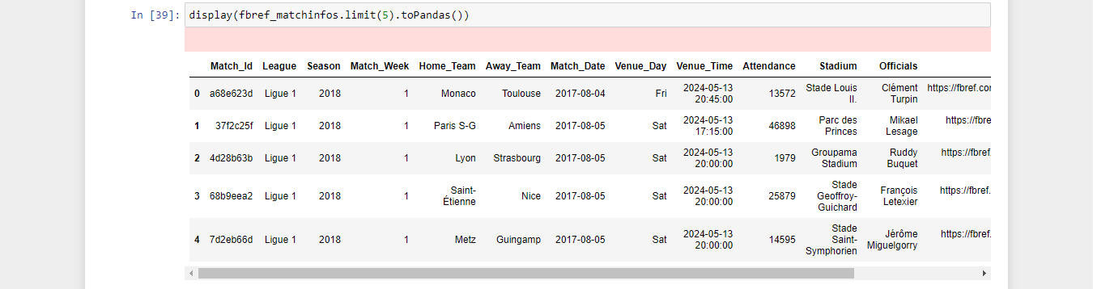

*Hình 5.24:*

In ra màn hình kết quả fbref_matchinfos chứa các diễn biến ngoài lề một trận đấu.

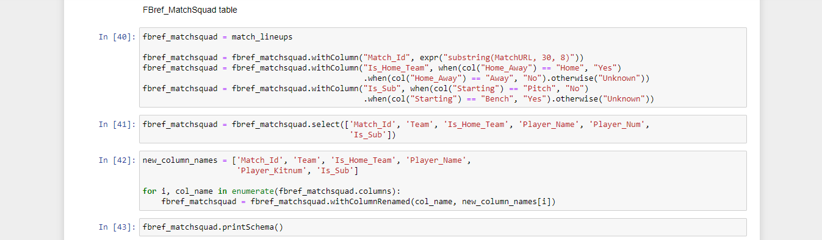

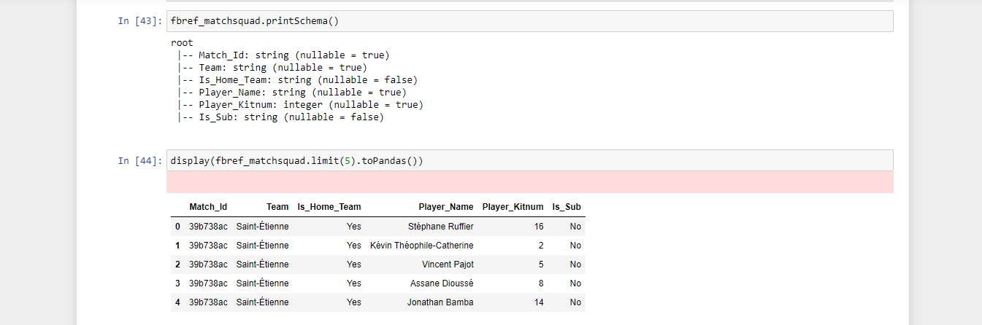

*Hình 5.24:*

Tương tự như fbref_matchinfos, fbref_matchsquad được tiến hành đổi tên các thuộc tính, chọn lọc, biến đổi kiểu dữ liệu và cuối cùng in ra các cầu thủ xuất hiện trong một trận đấu.

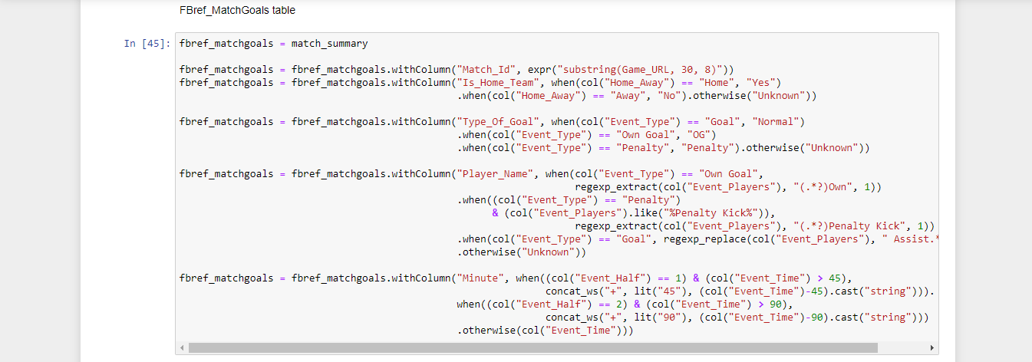

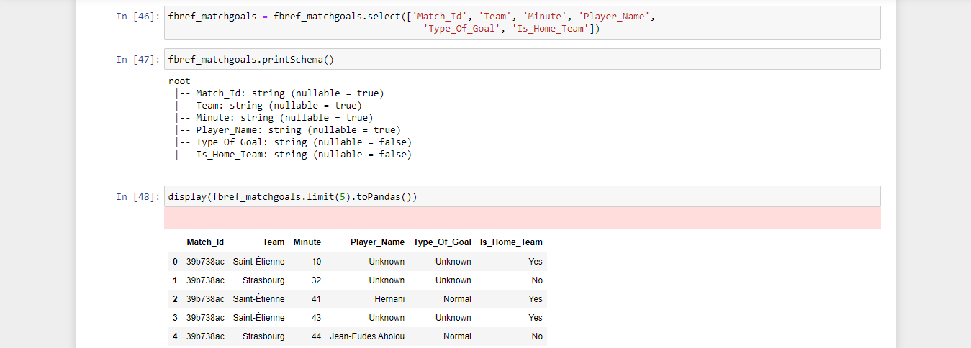

*Hình 5.24:*

Fbref_matchgoasl lần lượt chọn lọc, đổi tên cột, chỉnh sửa Type_Of_Goal cho kiểu ghi bàn, in ra màn hình các thời điểm cầu thủ ghi bàn trong một trận đấu.

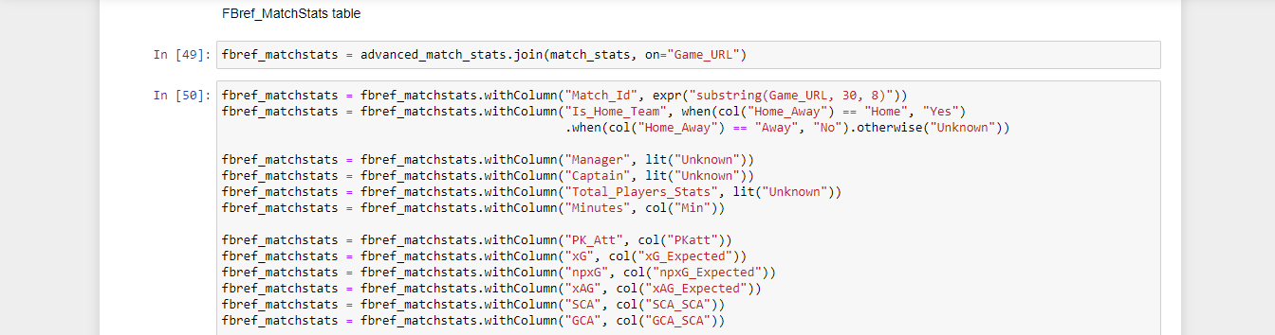

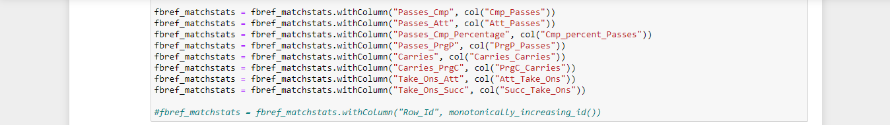

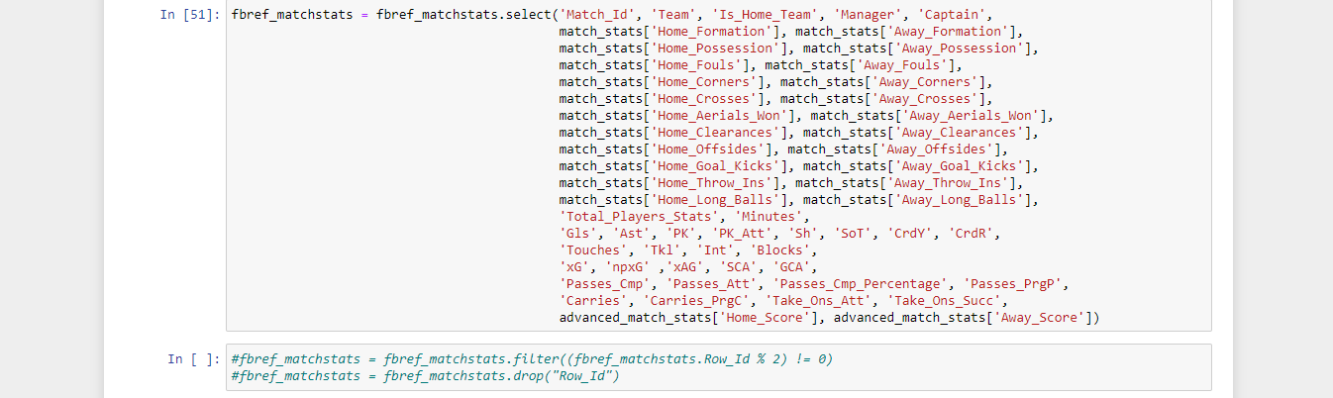

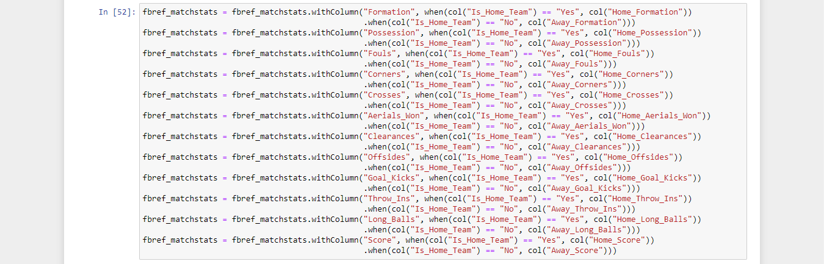

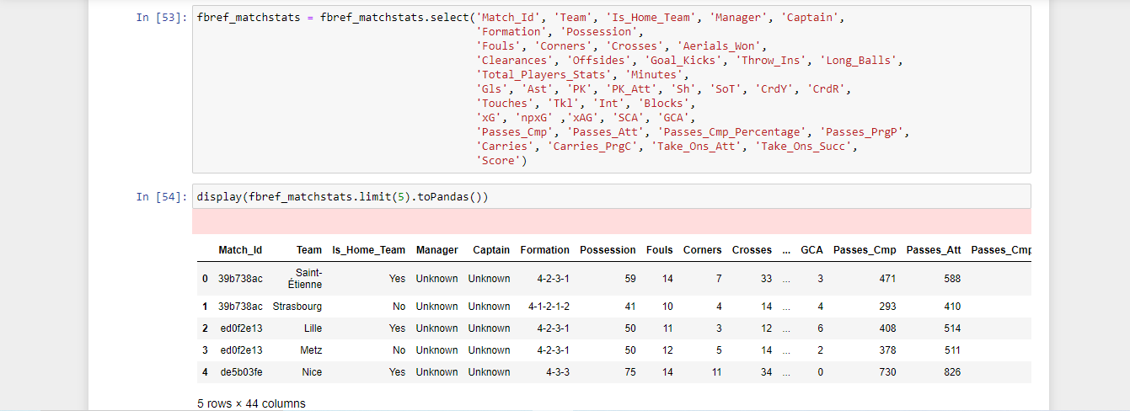

*Hình 5.24:*

Fbref_matchstats cần biến đổi các trường dạng numeric cho đội nhà Home và đội khách Away, in ra kết quả các thông số tổng kết sau mỗi trận đấu.

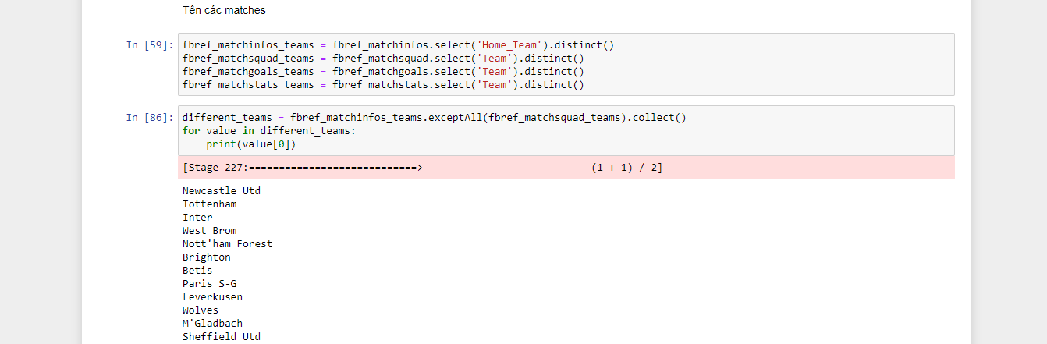

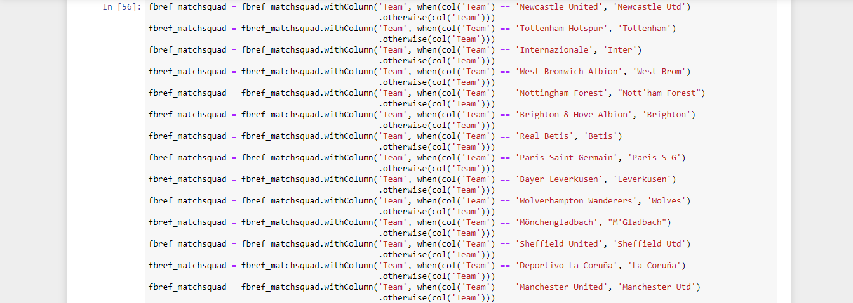

*Hình 5.24:*

Với 5 DataFrame các trận đấu Fbref, một vài tên đội bóng có sự hiển thị khác nhau, lần lượt tiến hành đổi tên các đội bóng sao cho tất cả các DataFrame đều đồng nhất.

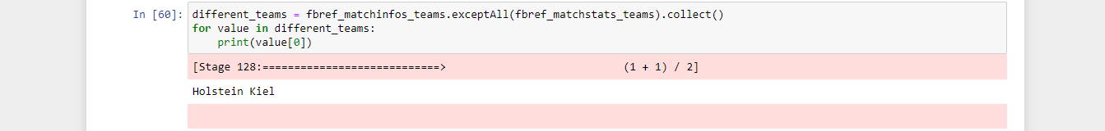

*Hình 5.24:*

Kết quả sau khi biến đổi chỉ còn lại một đội bóng duy nhất khác biệt so với các đội bóng khác.

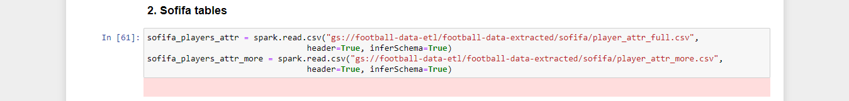

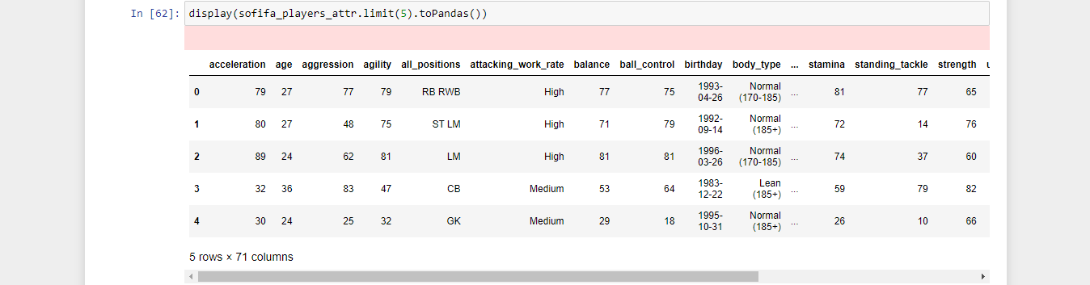

*Hình 5.24:*

Với 2 files csv chứa các chỉ số cầu thủ Sofifa từ Google Cloud Storage, nhóm tiến hành đọc và xử lý.



*Hình 5.24:*

Tổng cộng có 220163 hàng cho sofifa_player_attr

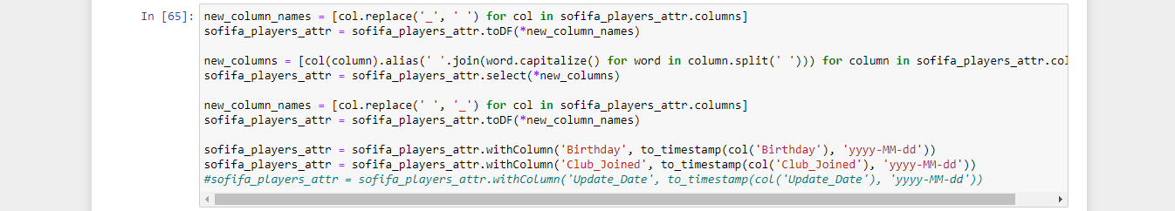

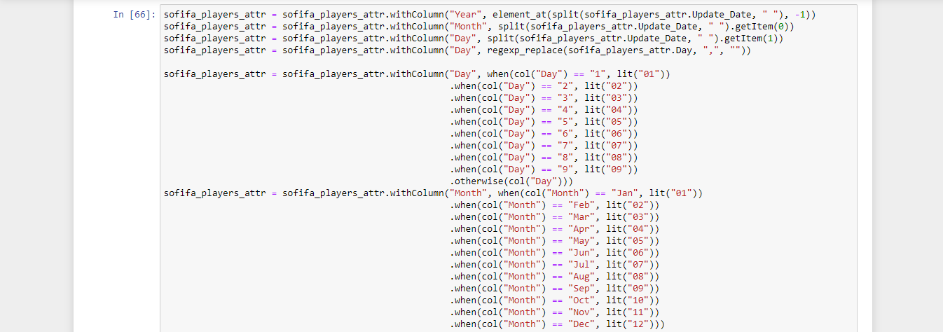

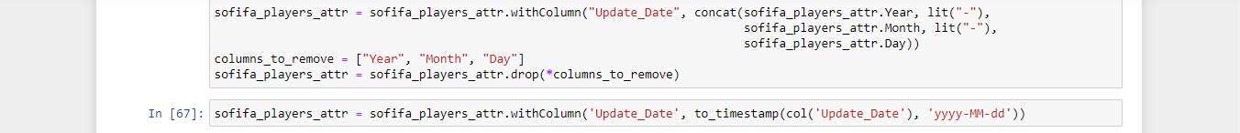

*Hình 5.24:*

Lần lượt biến đổi tên các trường, biến đối định dạng ngày-tháng-năm cho Update_Date.

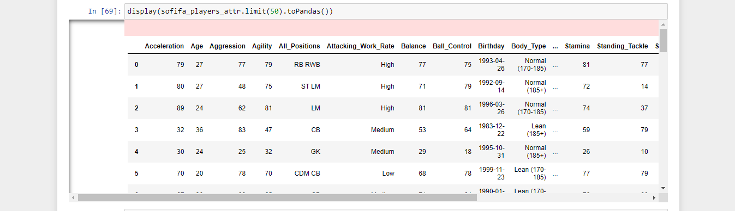

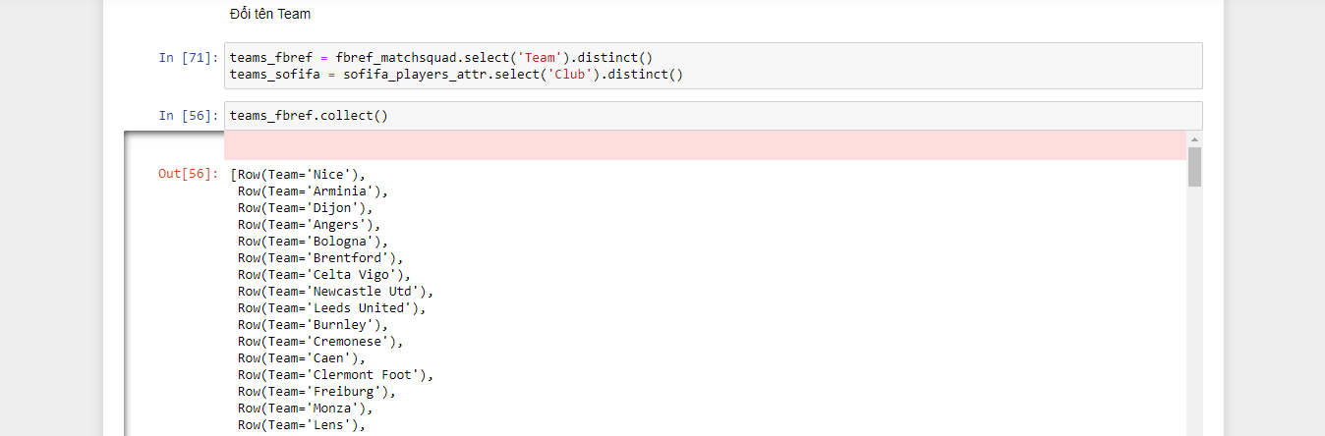

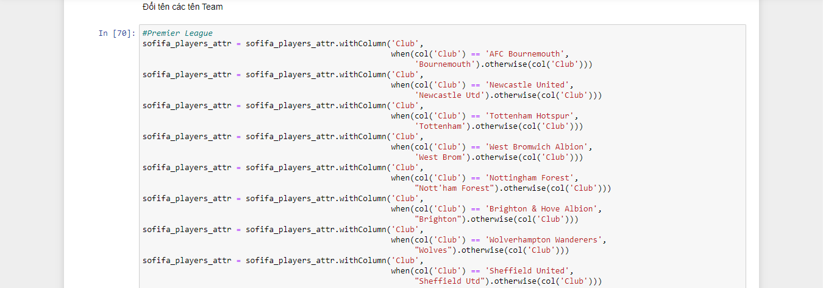

*Hình 5.24:*

Đổi tên các đội bóng cho đồng bộ với các team trong Fbref



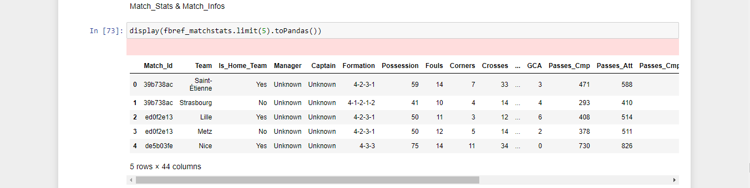

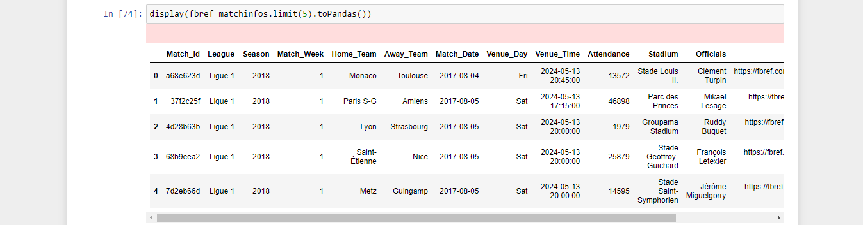

*Hình 5.24:*

Để tạo một schema chứa các thông số trong mỗi trận đấu dùng cho việc xây dựng mô hình gợi ý kết quả các trận đấu.

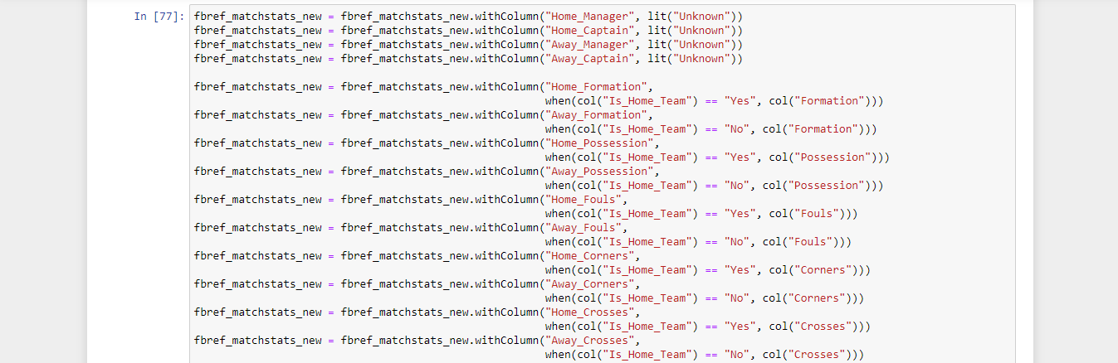



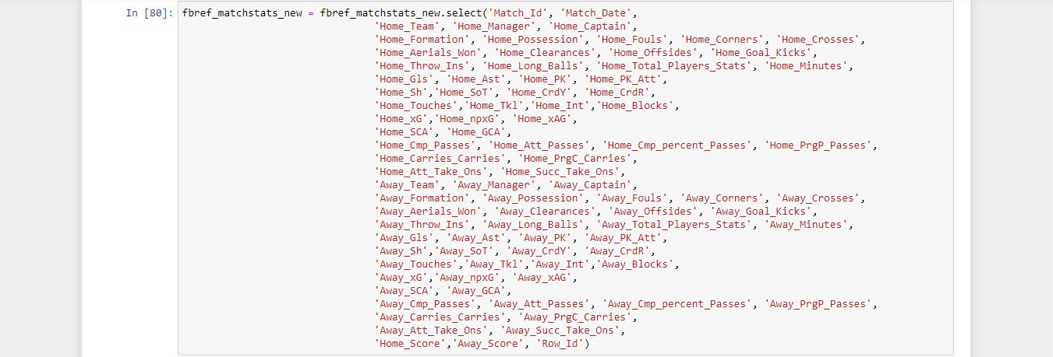

*Hình 5.24:*

Kết quả cho sự biến đổi từ một trận chứa 2 hàng của đội nhà và đội khách thành 1 trận 1 hàng duy nhất của các thông số của cả đội nhà lẫn đội khách.

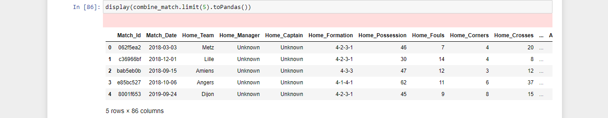

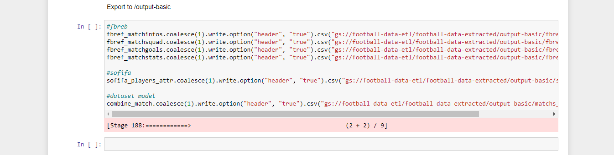

*Hình 5.24:*

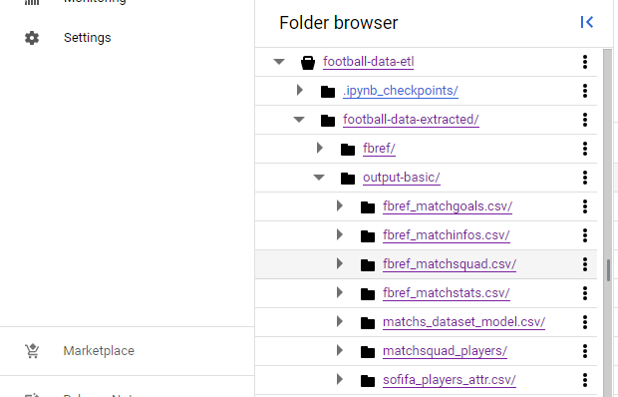

*Hình 5.24:*

Sau quá trình basic_transformation_to_schema, có tổng cộng 6 schema được tạo ra bao gồm 4 files chứa thông tin trận đấu Fbref, 1 file chứa thông tin cầu thủ Sofifa, 1 file chứa thông số trận đầu dùng cho xây dựng mô hình dự đoán. Tất cả các schema được upload trên Google Cloud Storage trong thư mục football-data-extracted/output-basic.

### 6.1.3. Transformation to Dim/Fact tạo các bảng Dimension và Fact :

Ở phần này, từ các schema đã được tạo ở phần trước sẽ được biến đổi để tạo thành các bảng Dimension và Fact theo mô hình kiến trúc Kimball trước khi load vào kho dữ liệu Google BigQuery.



*Hình 5.24:*

Phần chuyển đổi này nhóm sử dụng thư viện pandas xử lý các DataFrame cùng với numpy.

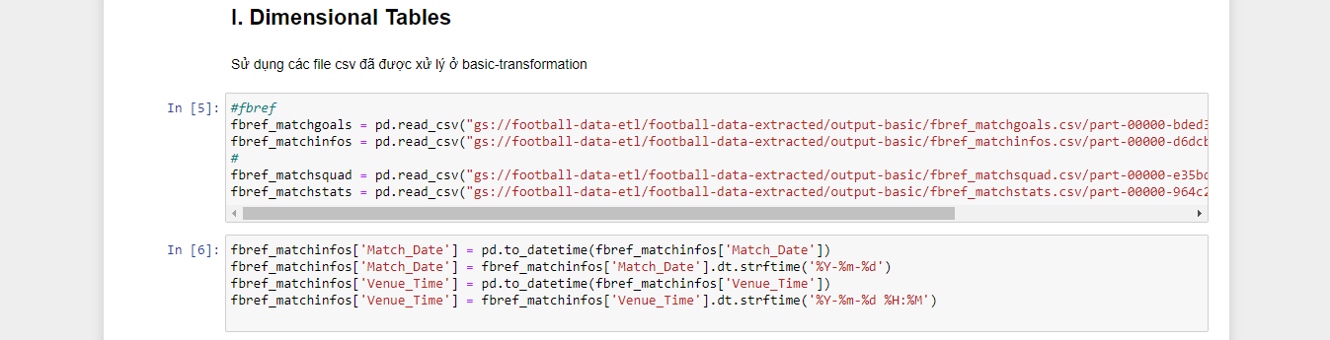

*Hình 5.24:*

Tiến hành đọc các 4 files Fbref từ Google Cloud Storage đã được xử lý ở phần 6.1.2, biến đổi một số thuộc tính kiểu datetime sau khi đọc về.

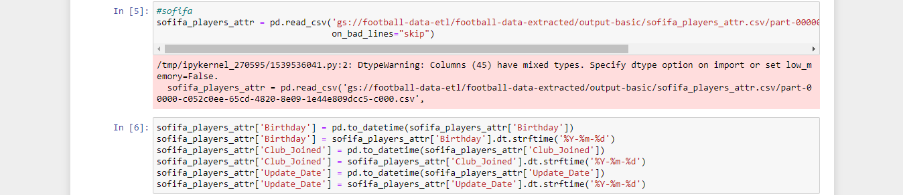

*Hình 5.24:*

Với 1 file chứa thông tin cầu thủ Sofifa cũng tương tự.

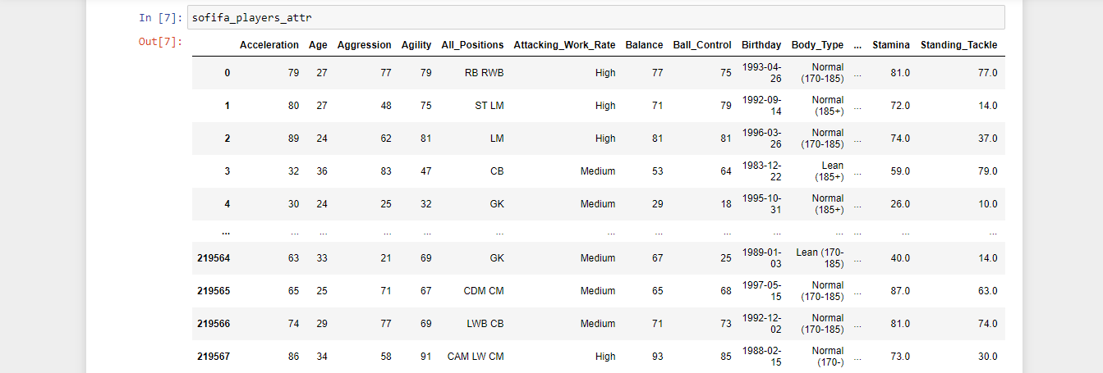

*Hình 5.24:*

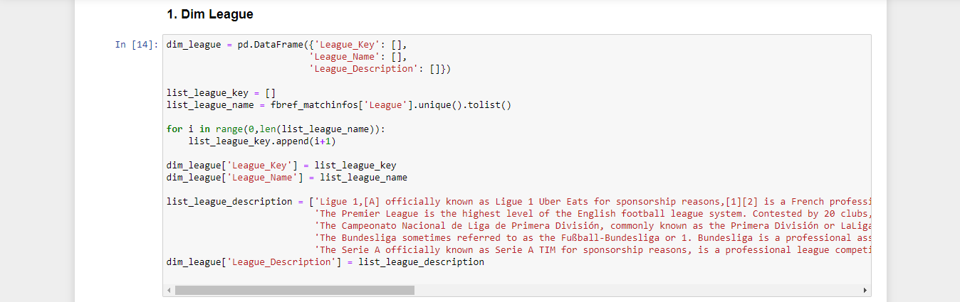

*Hình 5.24:*

Với Dim League, tạo sẵn khung DataFrame với các thuộc tính như đã thiết kế trong phần 5.3.1, lọc ra 5 giải đấu duy nhất kèm theo đó là mô tả các giải đấu.

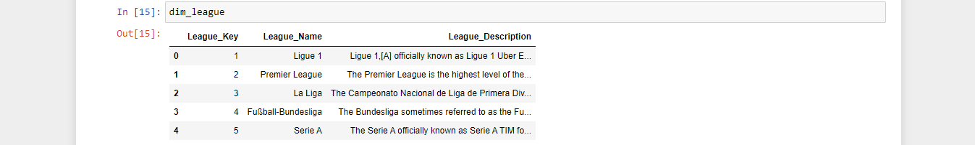

*Hình 5.24:*

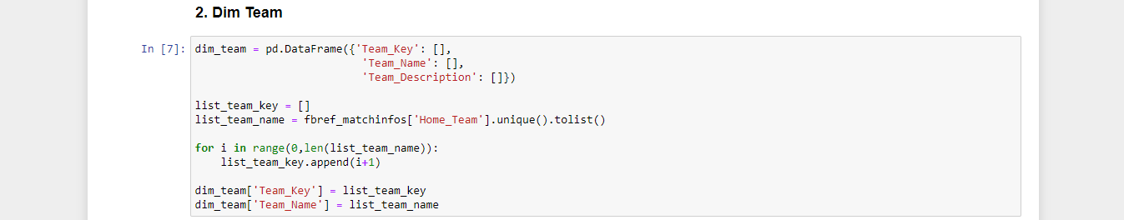

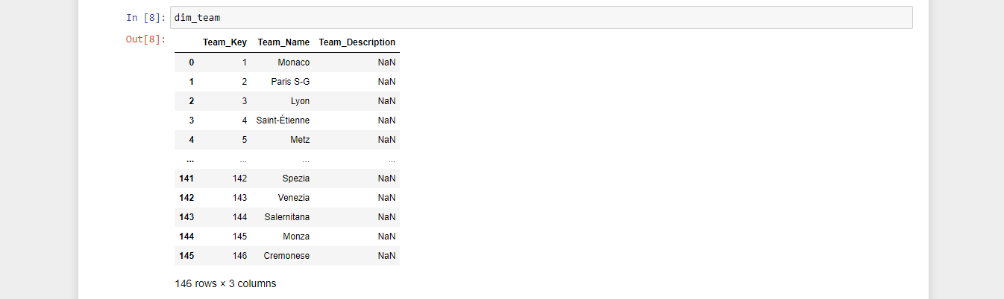

*Hình 5.24:*

Tương tự đối với Dim Team, lọc ra 146 đội bóng duy nhất.

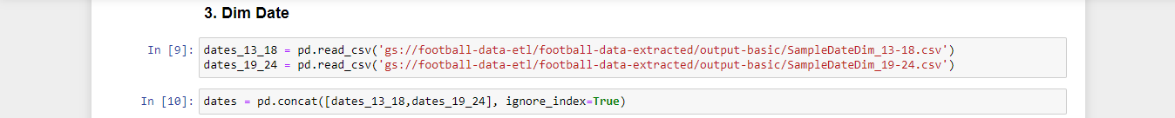

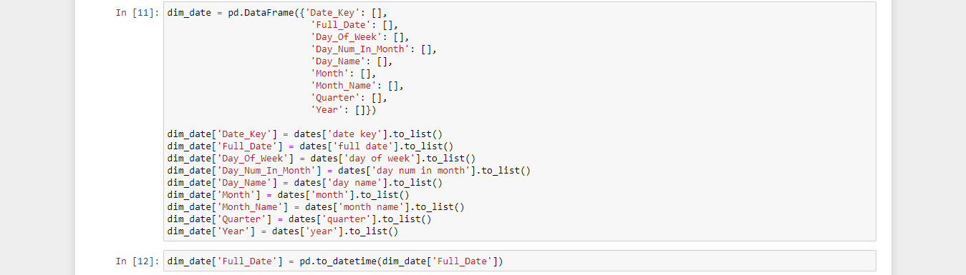

*Hình 5.24:*

Với Dim Date, nhóm xác định độ chia nhỏ nhất về thời gian cho dữ liệu các trận đấu và cầu thủ là theo ngày với định dạng yyyy-mm-dd, các ngày có phạm vi từ năm 2013 đến năm 2024

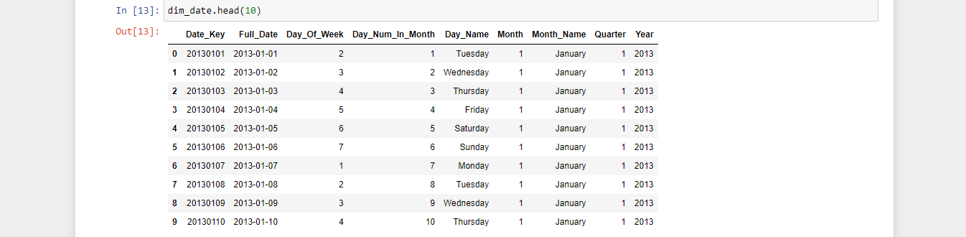

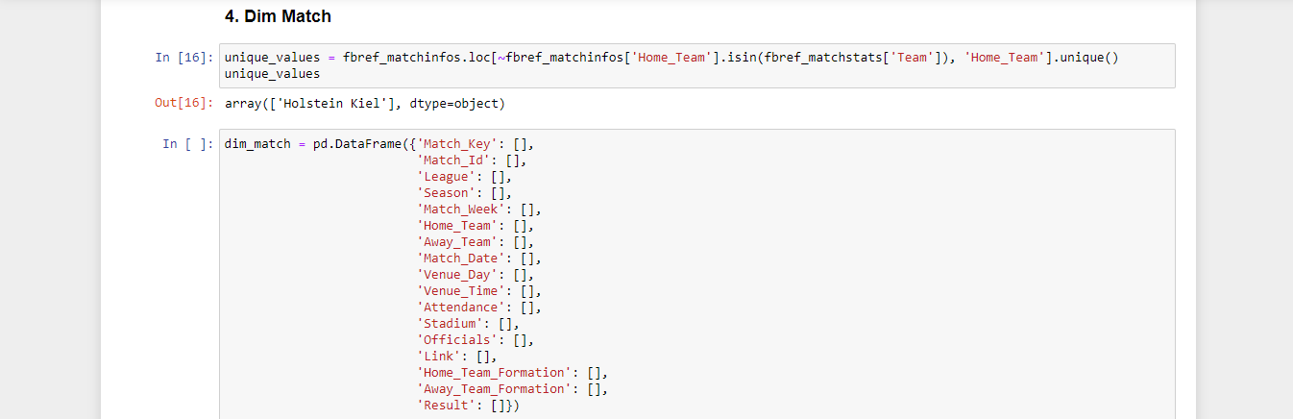

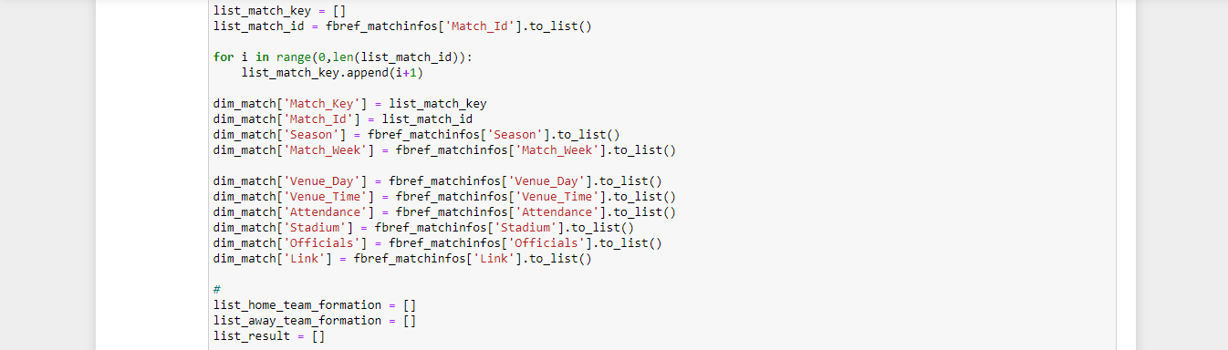

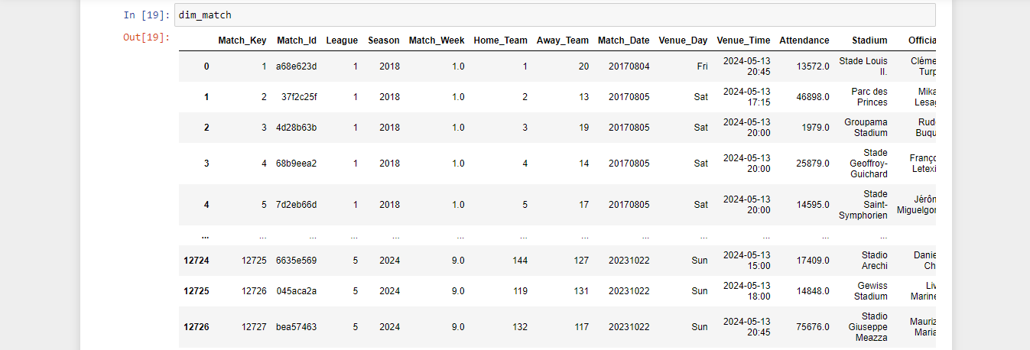

*Hình 5.24:*

Dim Match chứa các thông tin ngoài lề của một trận đấu như đã thiết kế trong phần 5.3.4.

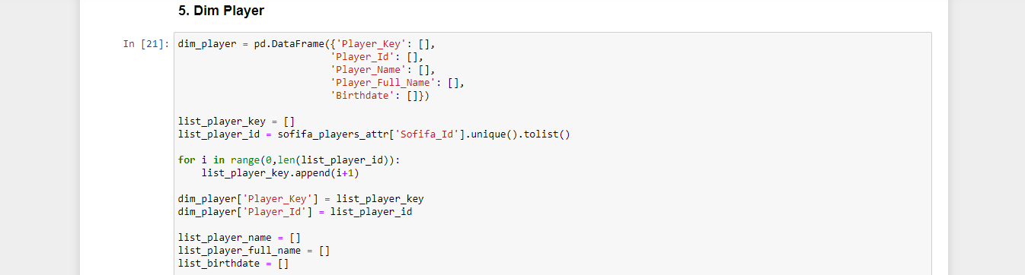

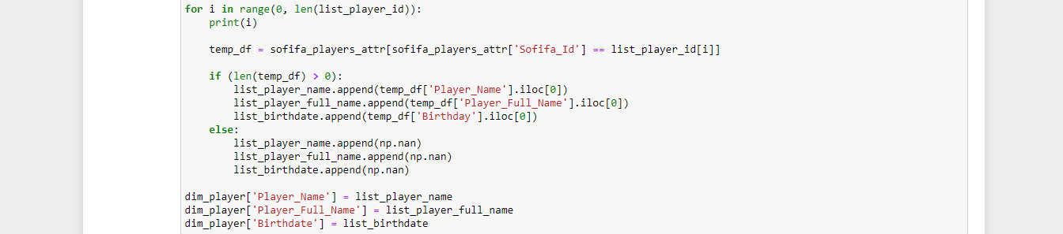

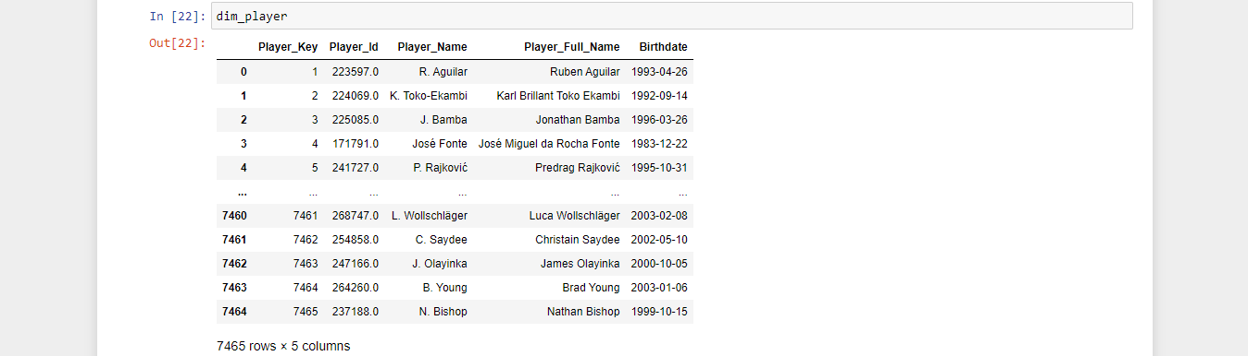

*Hình 5.24:*

Dim Player lọc ra tổng cộng 7465 cầu thủ duy nhất xuất hiện trong Sofifa.

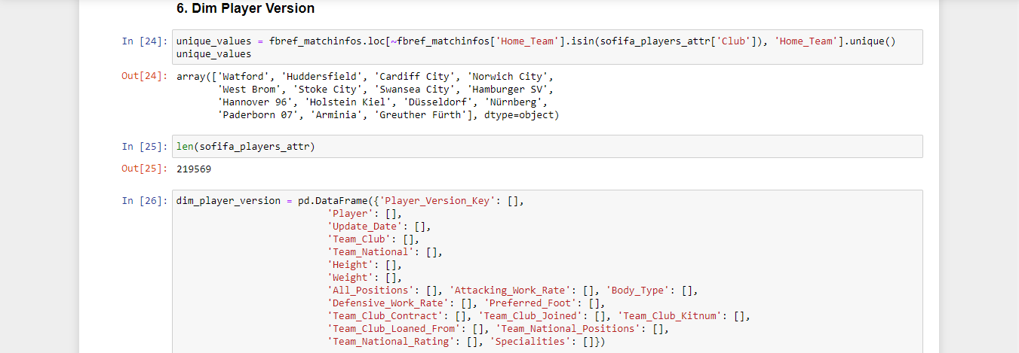

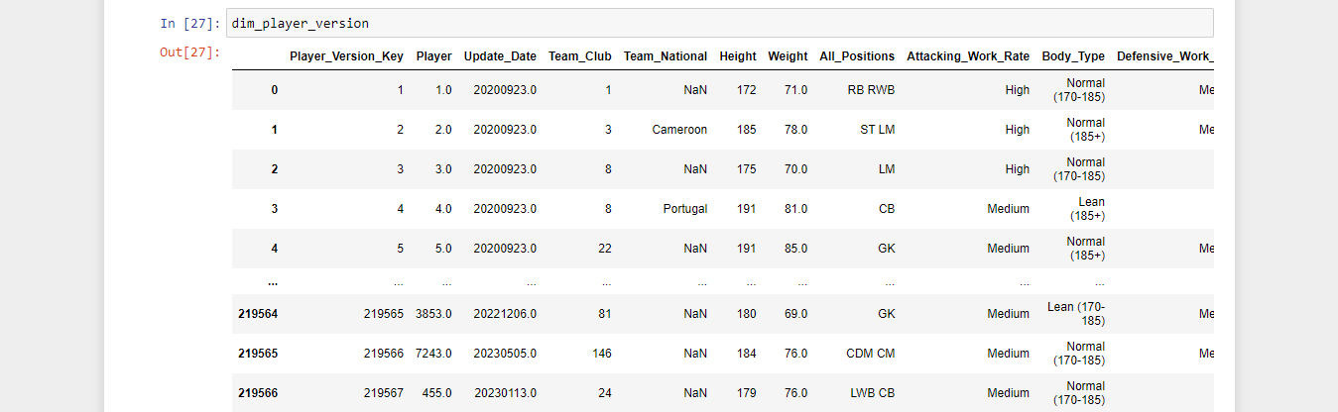

*Hình 5.24:*

Từ Dim Player vừa tạo ra ở trước, Dim Player Version bao gồm nhiều phiên bản khác nhau của một cầu thủ tại mỗi thời điểm Dim Date.

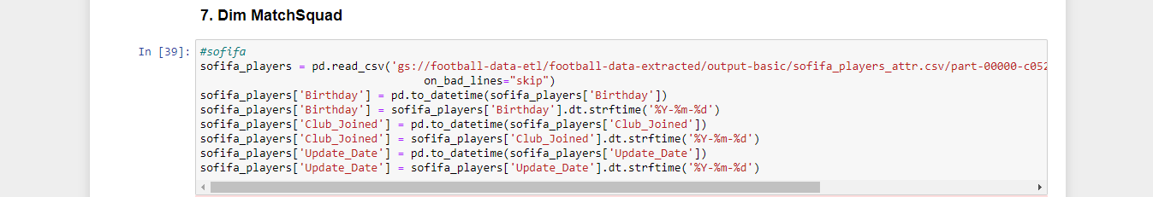

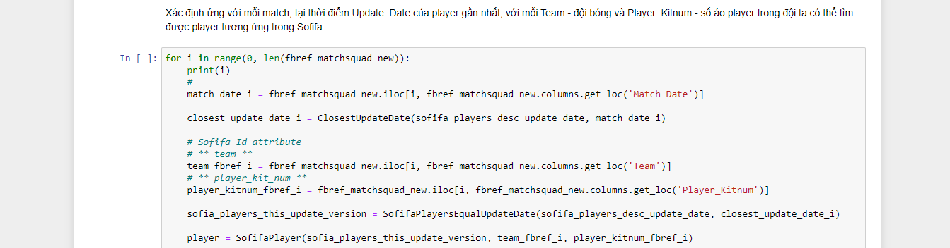

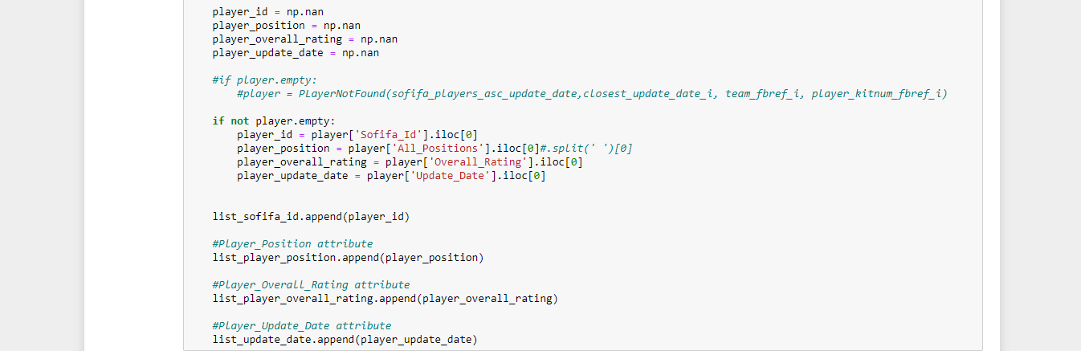

*Hình 5.24:*

Với Dim Match Squad cần xác định các cầu thủ trong đội bóng thuộc phiên bản nào trong Sofifa, với thuộc tính Team và Player Kitnum (hiểu là tên đội bóng và số áo câu lạc bộ), có thể xác định được dựa trên 2 thuộc tính này.

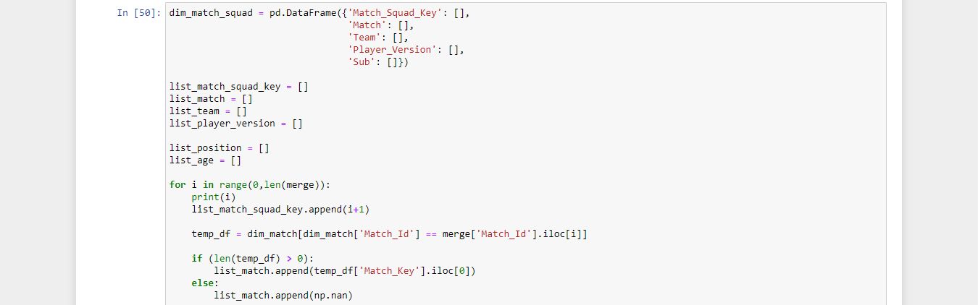



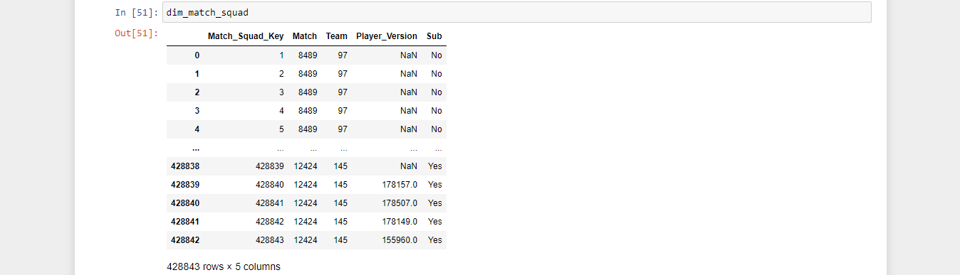

*Hình 5.24:*

Kết quả của Dim Match Squad là lọc ra các phiên bản cầu thủ trong Sofifa tại thời điểm gần nhất diễn ra trận đấu, tổng cộng có 428838 cầu thủ xuất hiện trong đội hình của tất cả các trận.

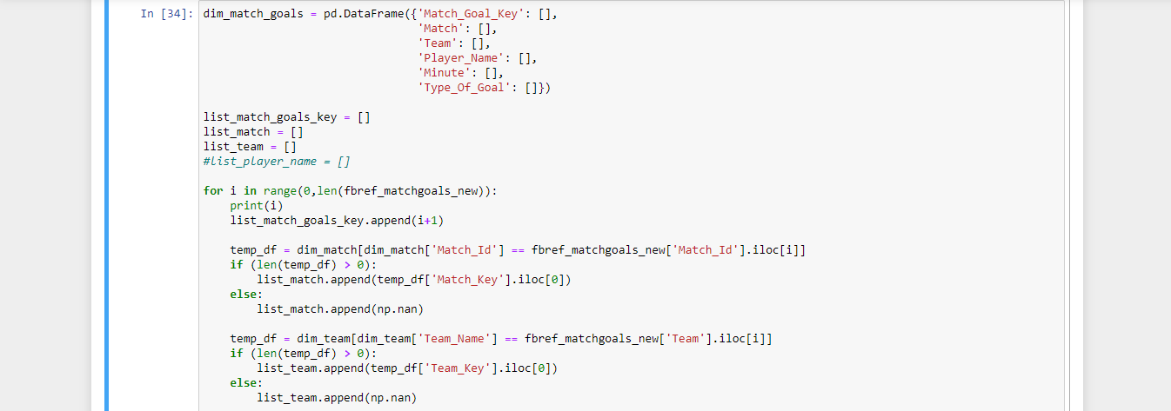



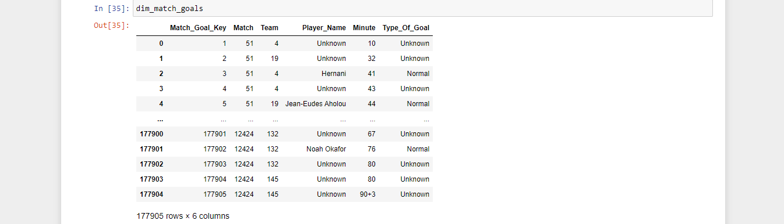

*Hình 5.24:*

Dim Match Goals có kết quả bao gồm 177901 thời điểm ghi bàn trong một trận đấu.

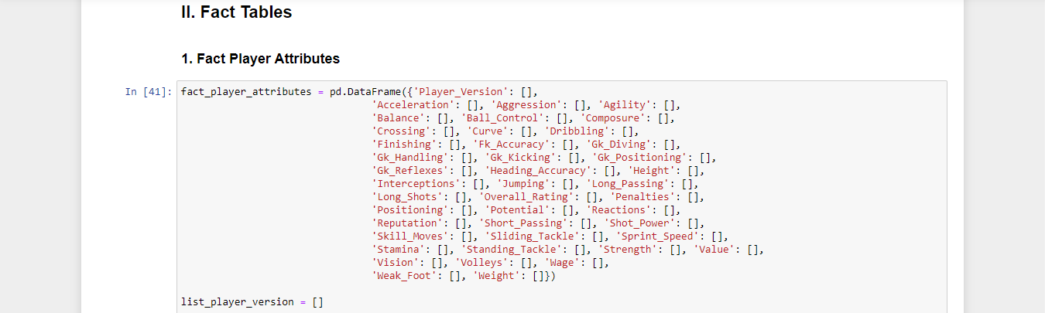

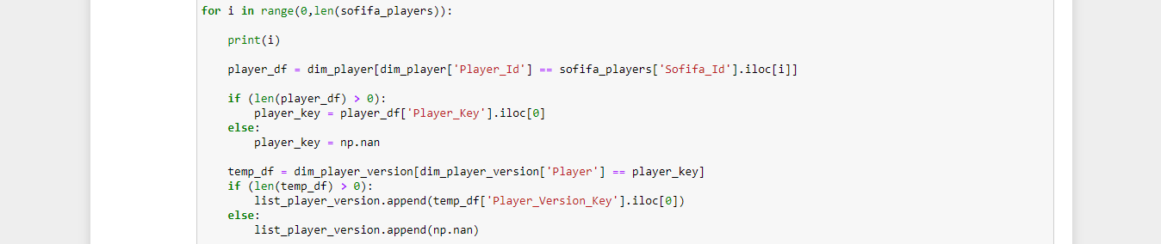

*Hình 5.24:*

Như thiết kế ở phần 5.4.2, Fact Player Attributes bao gồm tất cả các chỉ số cá nhân của một cầu thủ tại nhiều phiên bản khác nhau, với thiết kế một thuộc tính Player Version liên kết vớ Dim Player Version và đo đạc tất cả các chỉ số cá nhân numeric đánh giá một cầu thủ.

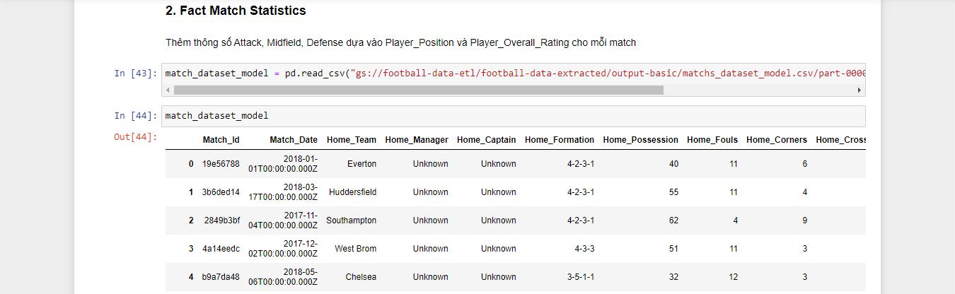

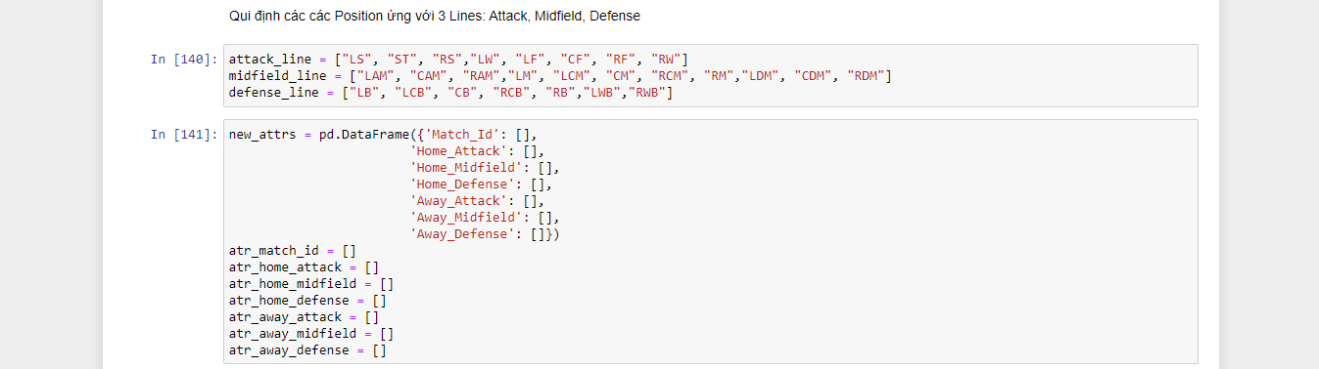

*Hình 5.24:*

Với Fact Match Statistics ta cần thêm các thông số mới Home/Away_Attack, Home/Away_Midfield, Home/Away_Defense, các thông số này được tính bằng cách tổng hợp các cầu thủ Sofifa có trong đội hình mỗi trận đấu. Dựa trên các thông số này ta có thể đánh giá và so sánh độ mạnh yếu của các đội bóng với nhau ngoài các thông số đã xảy ra sau mỗi trận đấu.

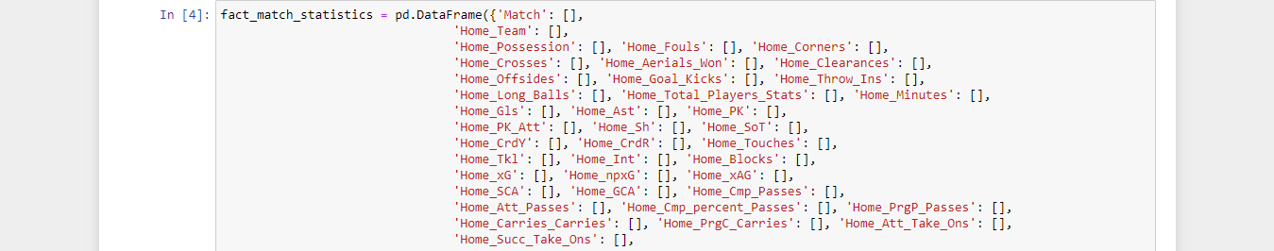

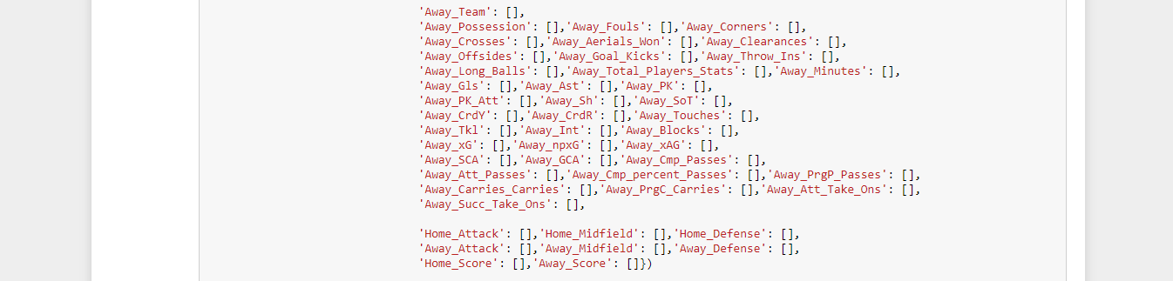

*Hình 5.24:*

Thêm 6 thuộc tính mới Home/Away_Attack, Home/Away_Midfield, Home/Away_Defense bổ sung cho một trận đấu.

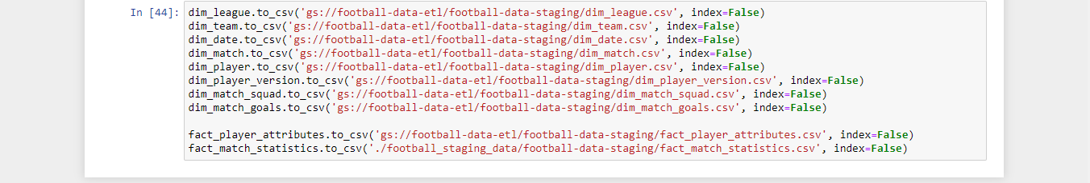

*Hình 5.24:*

Tổng kết quá trình chuyền đổi transformation_to_dim_fact có tổng cộng 8 bảng Dimension và 2 bảng Fact như đã thiết kế được tạo ra. Trước khi được tải vào kho dữ liệu Google BigQuery, chúng được lưu trữ trên Google Cloud Storage, trong folder football-data-etl/football-data-staging (đây là một nơi chứa các staging trước khi được load vào datawarehouse).

## 6.2. Load dữ liệu vào Google BigQuery từ Google Cloud Storage staging:

Ở phần này nhóm tiến hành load các file staging đã được xử lý ở phần trước vào Google BigQuery.

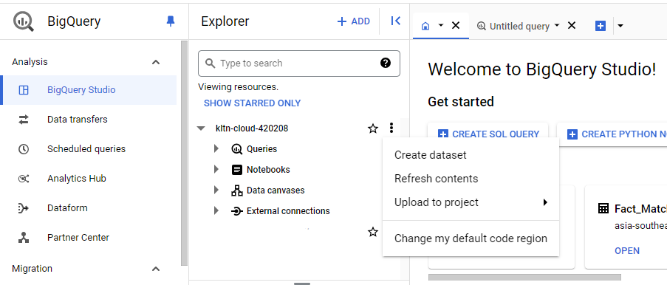

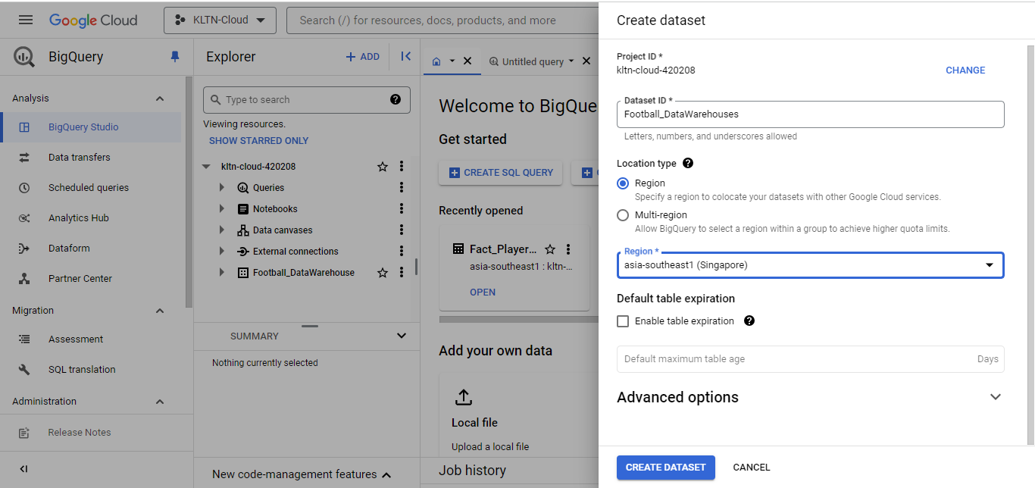

*Hình 5.24:*

Tạo một dataset mới dùng cho kho dữ liệu của toàn bộ đội bóng và cầu thủ, đặt tên là Football_DataWarehouse, ở Location Type chọn Region với vùng hoạt động asia-southeast1 (Syngapore) đồng bộ với Region của Google Cloud Storage.

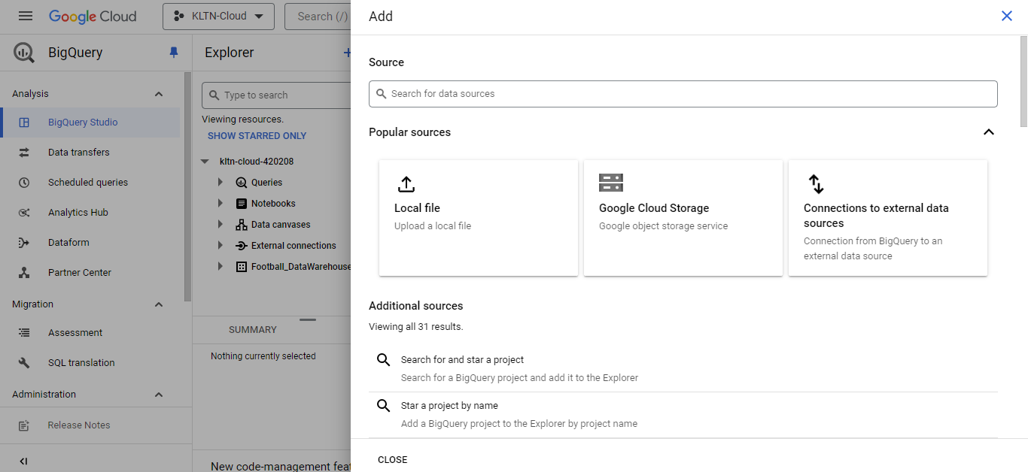

*Hình 5.24:*

Chọn Add data từ Google Cloud Storage

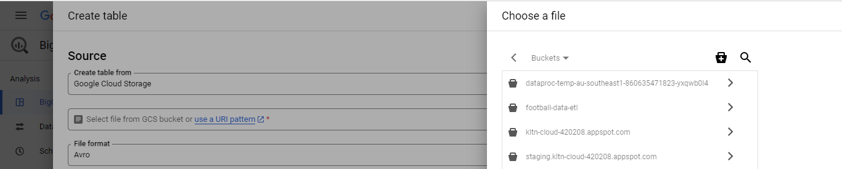

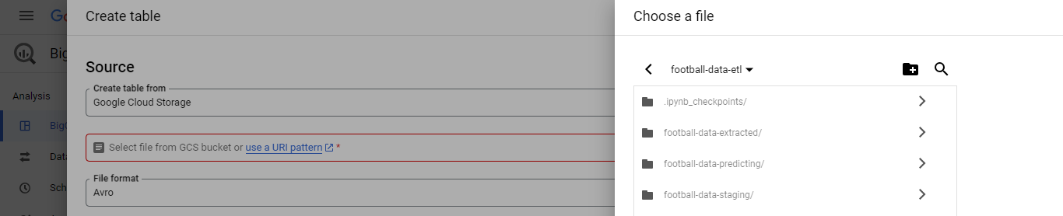

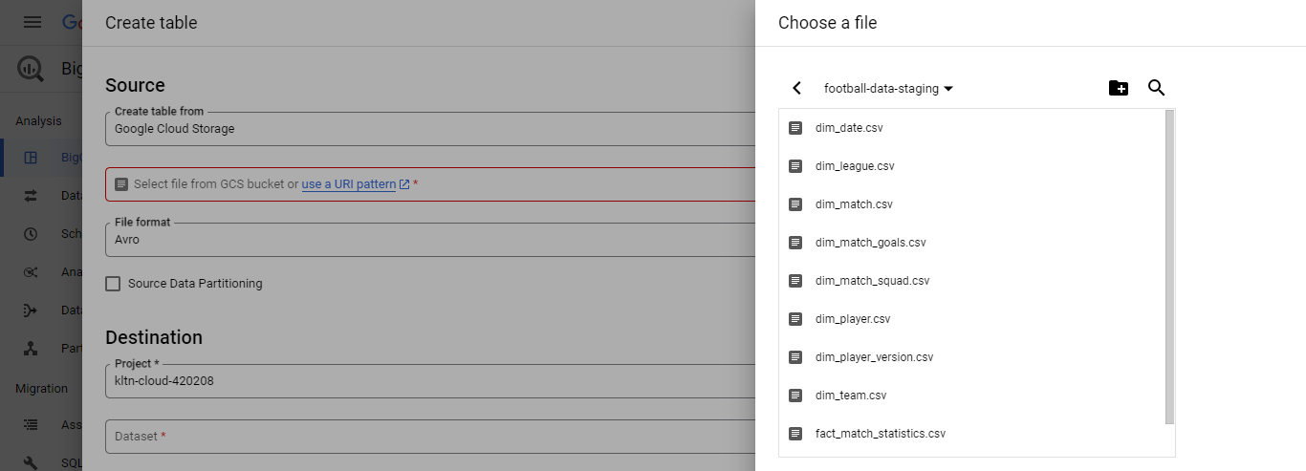

*Hình 5.24:*

Chọn Browse, truy cập football-data-etl/football-data-staging, chọn các file csv đã được xử lý thành các bảng Dimension và Fact.

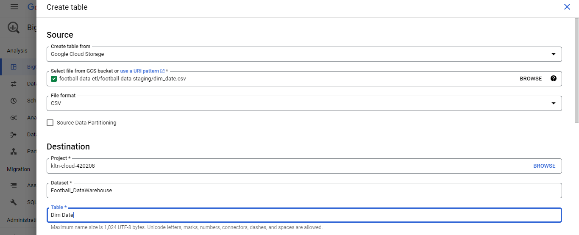

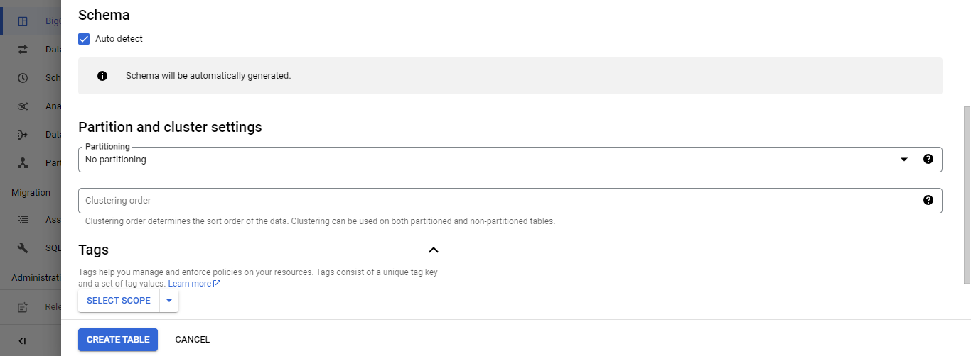

*Hình 5.24:*

Chọn File Format là CSV, ở mục Destination, chọn Dataset Football_DataWarehouse, với table Dim Date và các Dim khác. Vì các bước xử lý ở phần 6.1.3 đã đã định dạng các thuộc tính nên ở mục Schema, nhấn chọn Auto-detect để BigQuery tự nhận dạng các thuộc tính, cuối cùng nhấn chọn CREATE TABLE để load dữ liệu từ source Google Cloud Storage vào trong Google BigQuery.

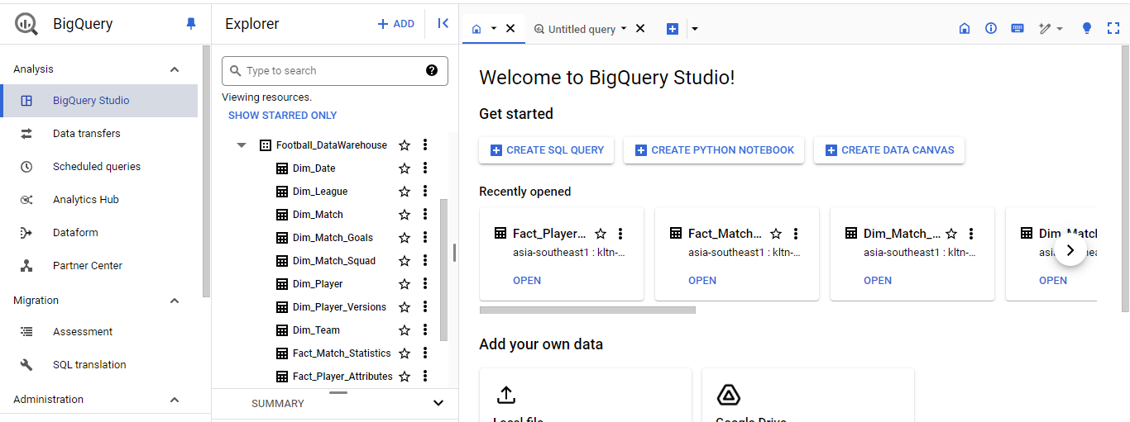

*Hình 5.24:*

Kết quả sau khi load dữ liệu vào Football_DataWarehouse

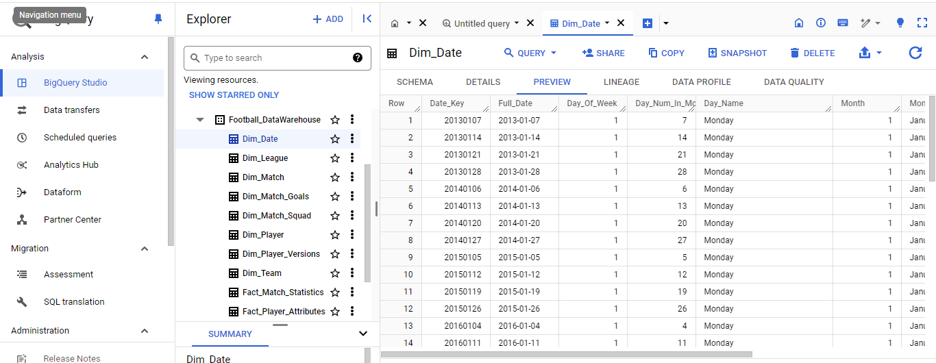

*Hình 5.24:*

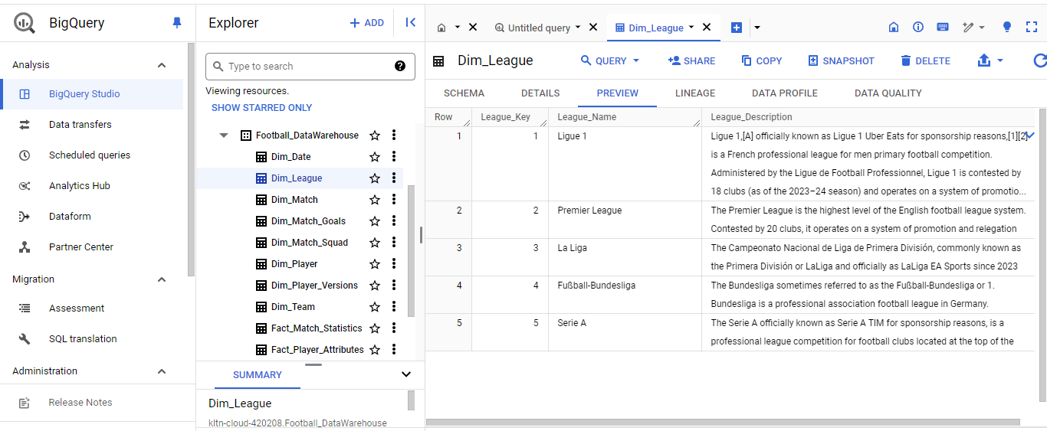

*Hình 5.24:*

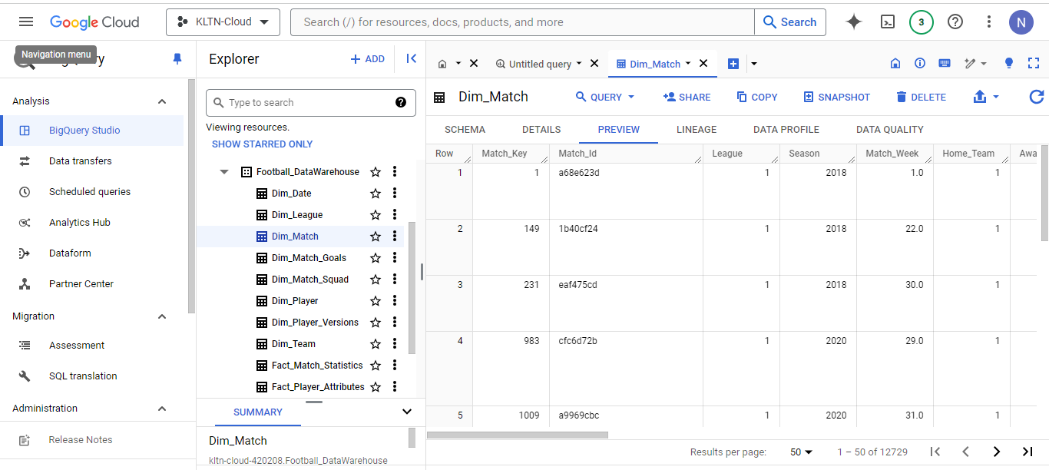

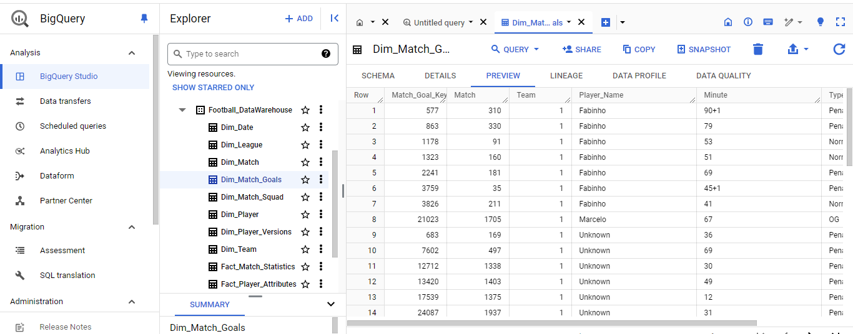

*Hình 5.24:*

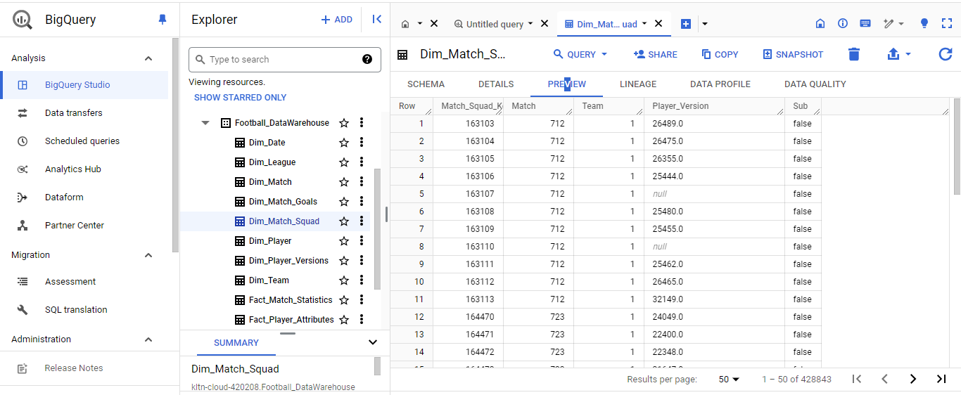

*Hình 5.24:*

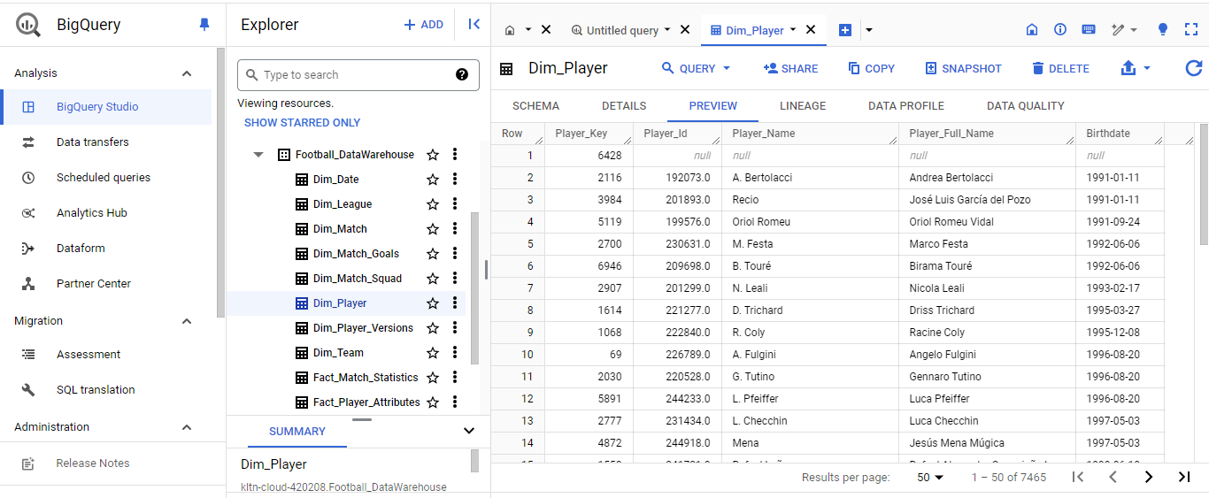

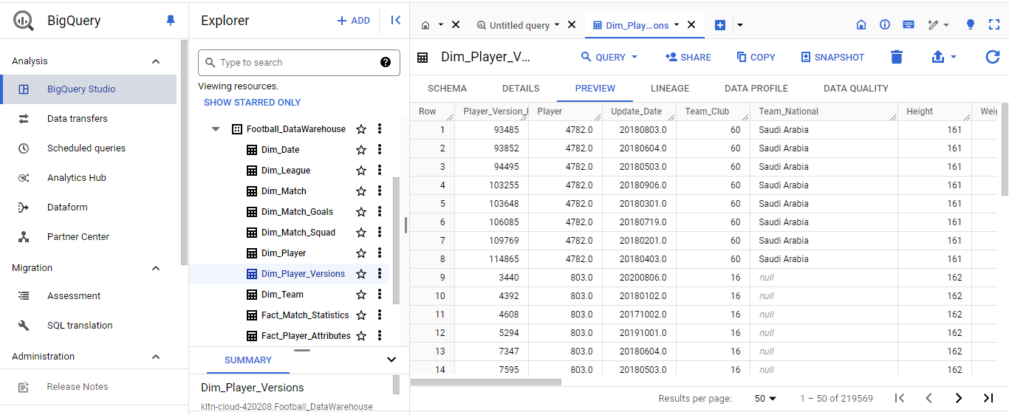

*Hình 5.24:*

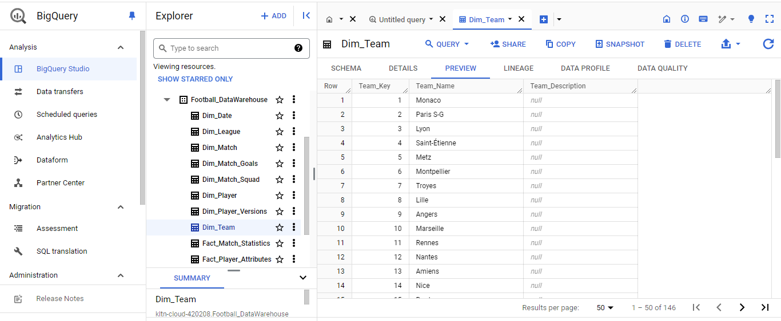

*Hình 5.24:*

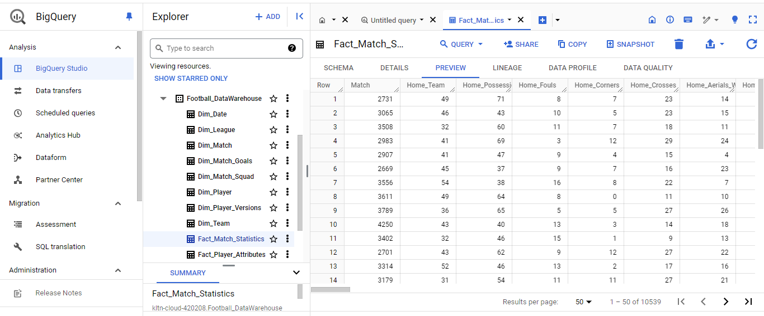

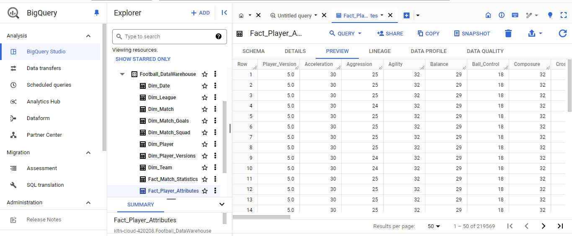

*Hình 5.24:*

## 6.3. Phân tích các thông tin trận đấu:

Khi kho dữ liệu về bóng đá đã được xây dựng, việc phân tích dựa trên các bảng Dimension và Fact trở nên linh hoạt và trực quan hơn. Bằng cách sử dụng ngôn ngữ truy vấn SQL của Google BigQuery, nhóm tạo ra các bảng View nhằm phục vụ cho mục đích hiển thị đến cho người dùng.

### 6.3.1. Tạo view xem kết quả trận đấu:

View này chứa các thông tin ngoài lề của một trận đấu kết hợp với kết quả số bàn thắng ghi được của cả 2 đội sân nhà và sân khách.

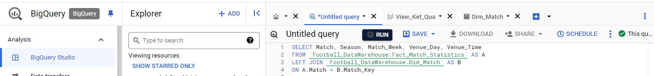

*Hình 5.24:*

Sử dụng cú pháp LEFT JOIN để kết hợp giữa Fact Match Statistics và Dim Match để lấy Season (mùa giải), Match_Week (vòng đấu), Venue_Date và Venue_Time (giờ địa phương).

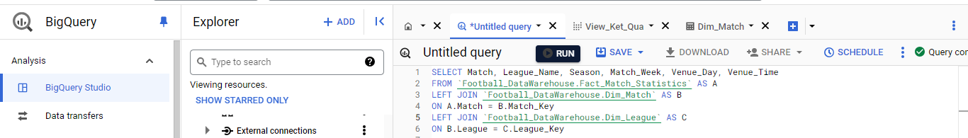

*Hình 5.24:*

Tiếp tục kết hợp với Dim League để lấy tên giải đấu.

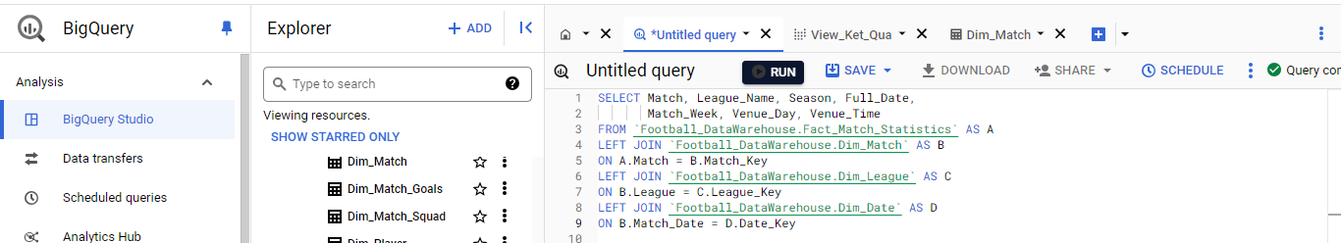

*Hình 5.24:*

Tiếp tục kết hợp với Dim Date để lấy ra Full_Date ngày thi đấu

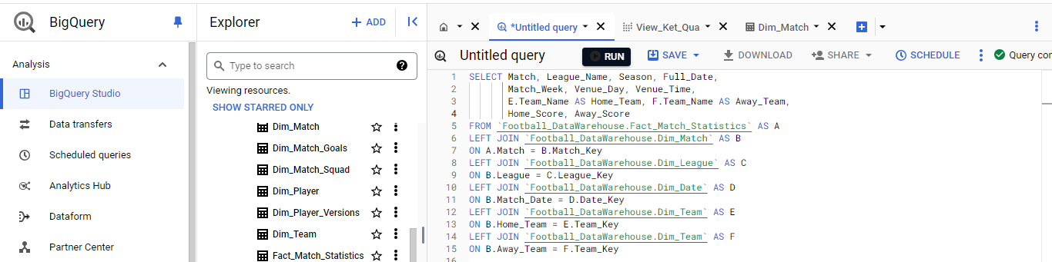

*Hình 5.24:*

Kết hợp với Dim Team để lấy ra tên đội bóng sân nhà Home và sân khách Away.

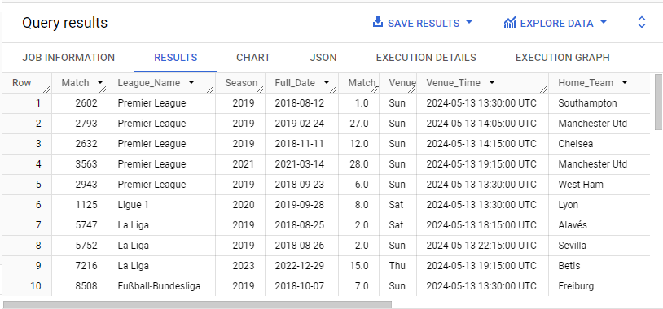

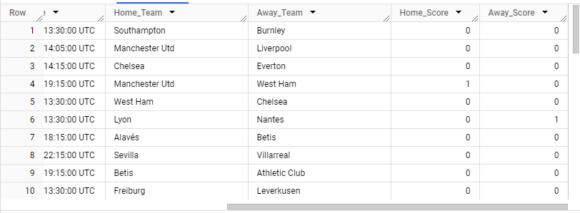

*Hình 5.24:*

Query đoạn mã văn bản SQL để xem kết quả.

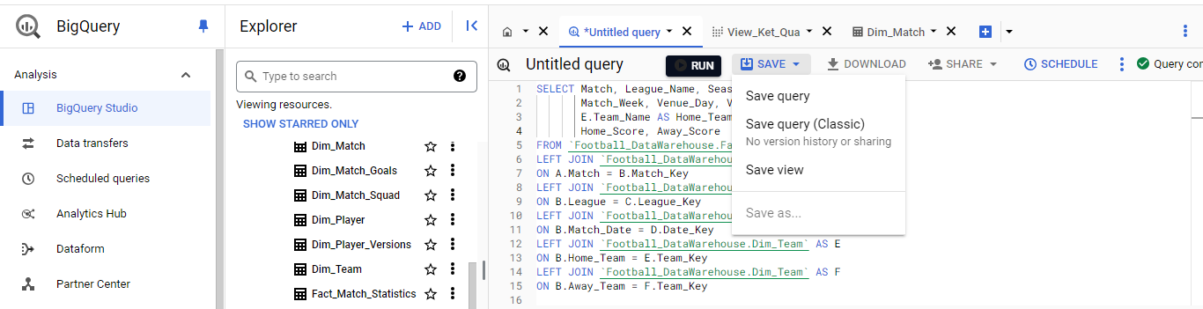

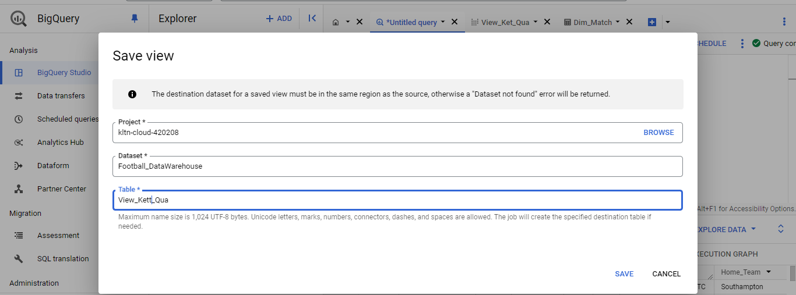

*Hình 5.24:*

Lưu câu lệnh truy vấn dưới dạng View bằng cách nhấn chọn Save – Save view, chọn dataset Football_DataWarehouse và đặt tên bảng View_Ket_Qua.

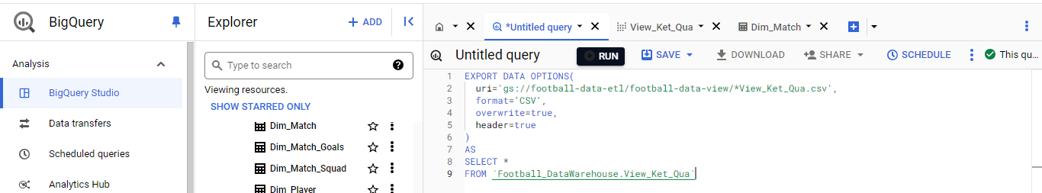

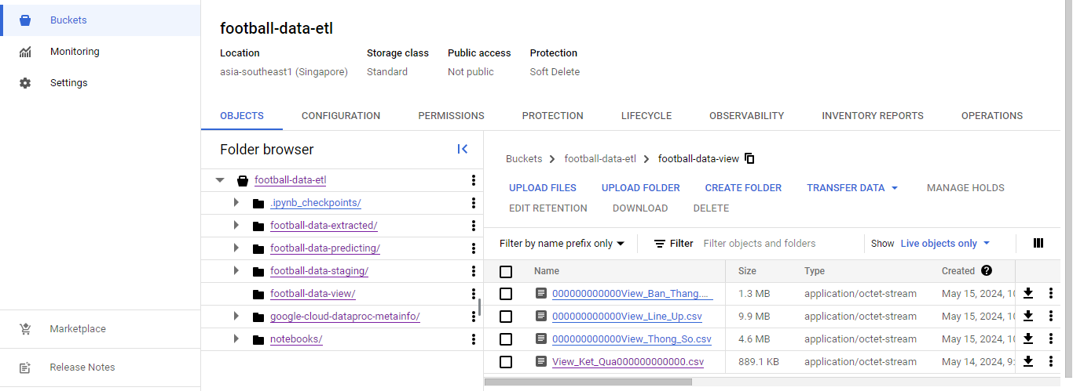

*Hình 5.24:*

Export view View_Ket_Qua vào thư mục football-data-view trong Google Cloud Storage.

### 6.3.2. Tạo view xem thông số chi tiết trận đấu:

View này chứa các thông tin chi tiết được ghi lại sau mỗi trận đấu về các thông số 2 đội tham gia.

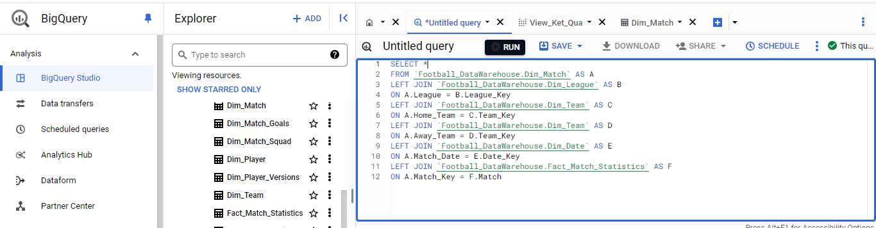

*Hình 5.24:*

Sử dụng cú pháp LEFT JOIN để kết hợp giữa các bảng Dimension và Fact như ở phần 6.3.1 trước.

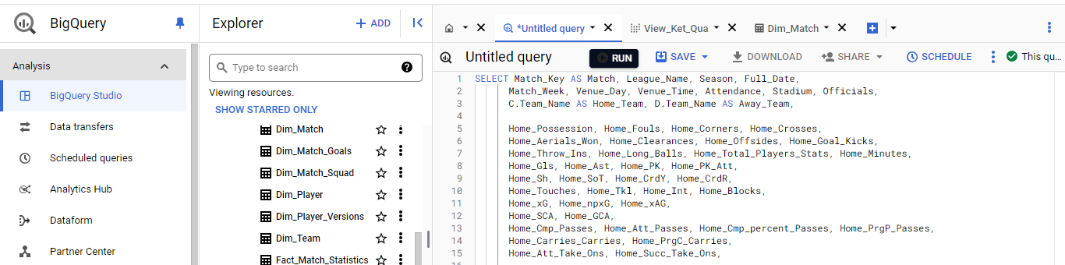

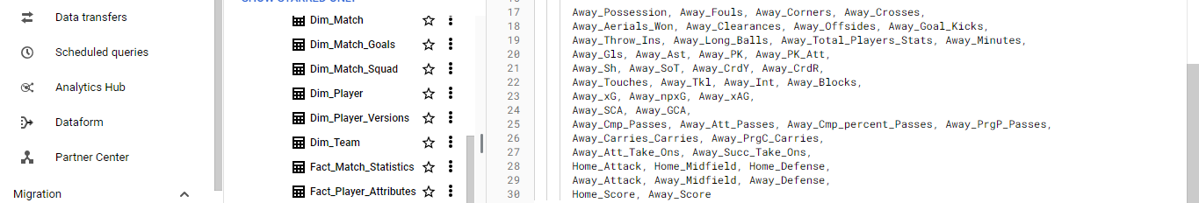

*Hình 5.24:*

Chọn lọc các thuộc tính cần được hiển thị cho một trận đấu bao gồm Attendance (Số lượng khán giả), Stadium (Sân vận đồng), Officials (Trọng tài),… và các thông số dưới dạng numeric như Gls, Ast,…

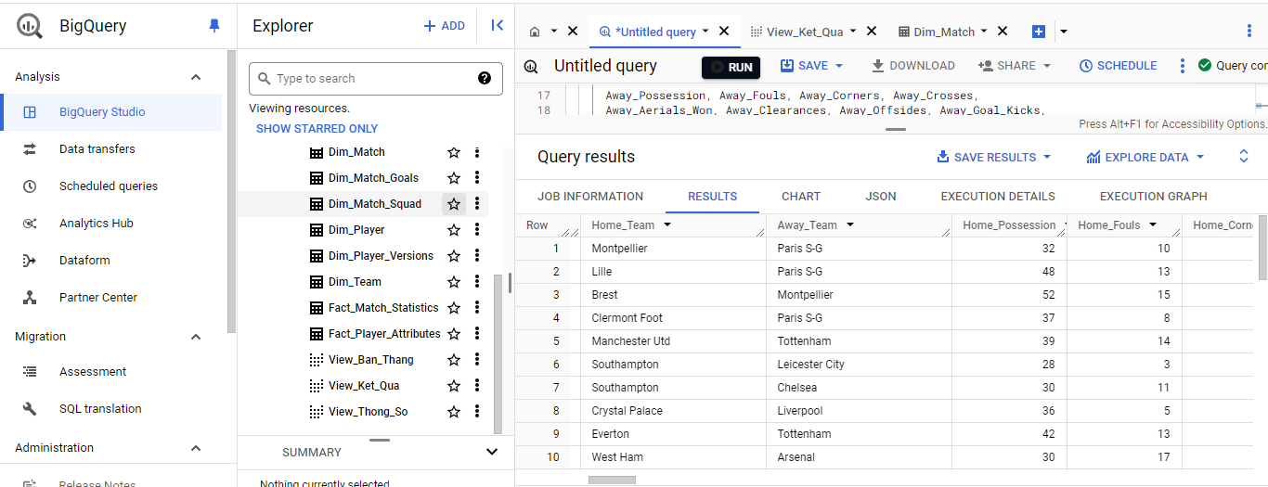

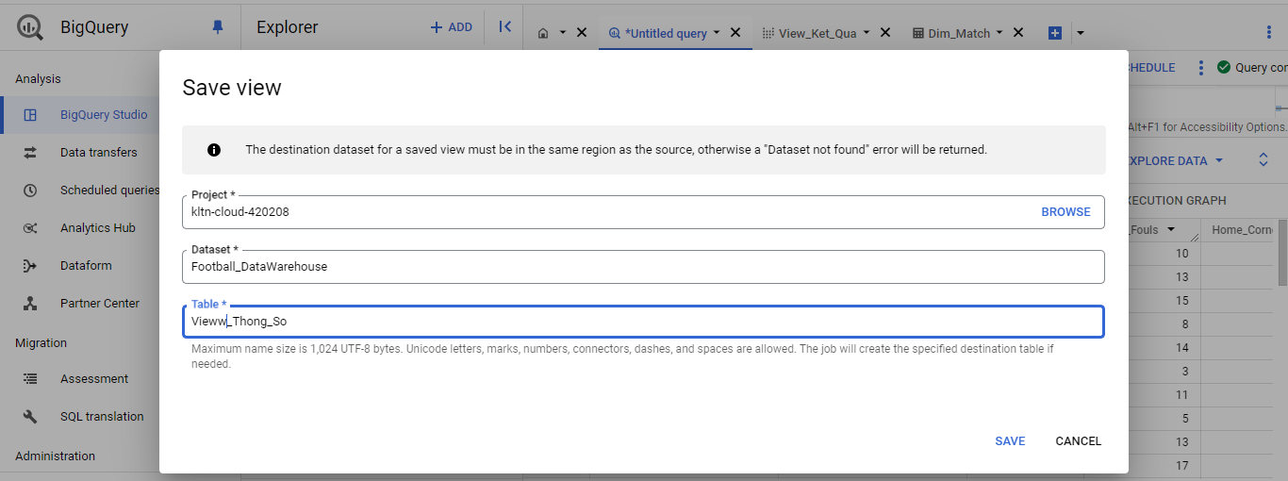

*Hình 5.24:*

Query để hiển thị kết quả, lưu và đặt tên View là View_Thong_So.

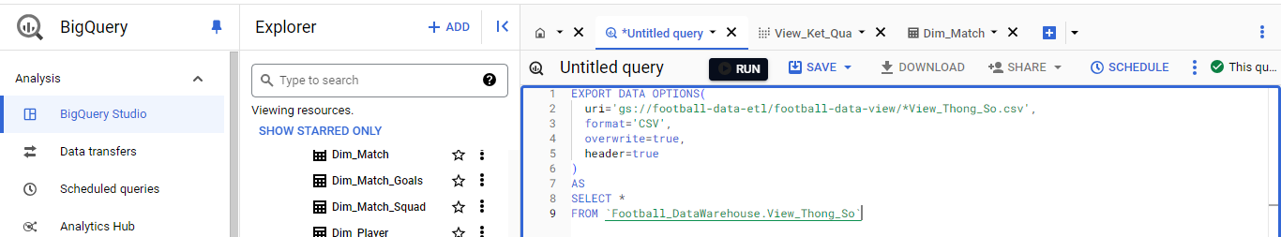

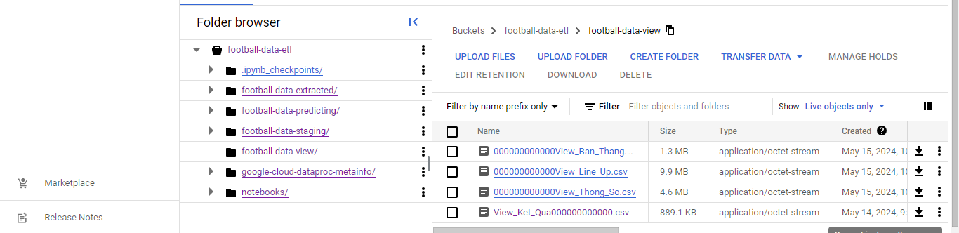

*Hình 5.24:*

Export view vào Google Cloud Storage và kiểm tra.

### 6.3.3. Tạo view xem bàn thắng trong một trận đấu:

View này chứa các thời điểm ghi bàn trong một trận đấu của cả 2 đội khách và đội nhà.

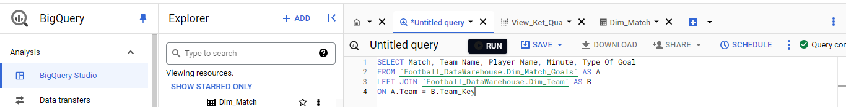

*Hình 5.24:*

Sử dụng Dim Match Goals kết hợp với Dim Team để lấy ra tên đội bóng

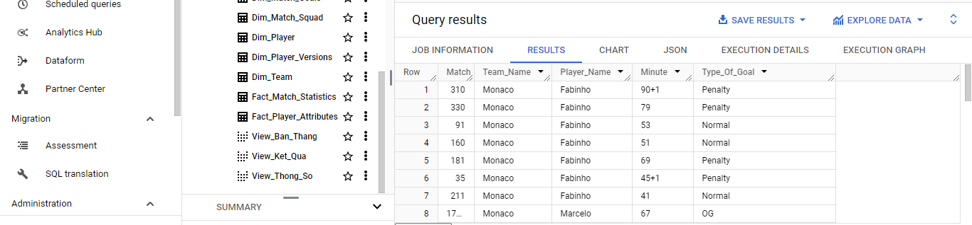

*Hình 5.24:*

Query xem kết quả các thời điểm ghi bàn trong một trận đấu.

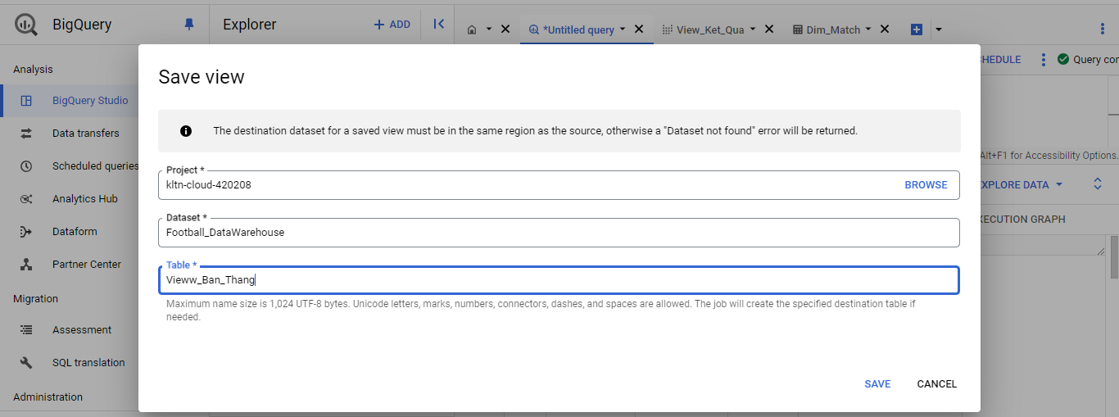

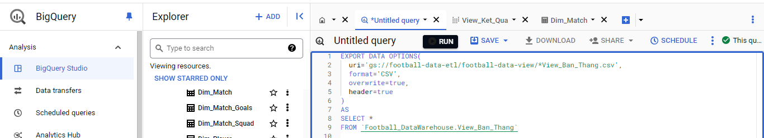

*Hình 5.24:*

Lưu view và export view vào Google Cloud Storage

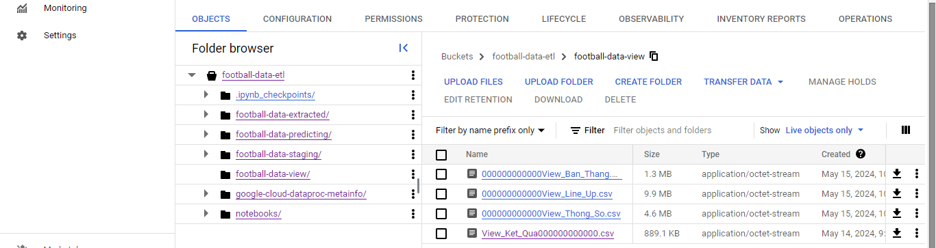

*Hình 5.24:*

## 6.4. Xây dựng trang theo dõi các trận đấu với Angular JS:

Nhóm sử dụng AngularJS như là một giao diện website cho người dùng có thể xem các thông tin về các trận đấu một cách trực quan. Cả giao diện website đều được response trên cả 2 thiết bị pc hay mobile.

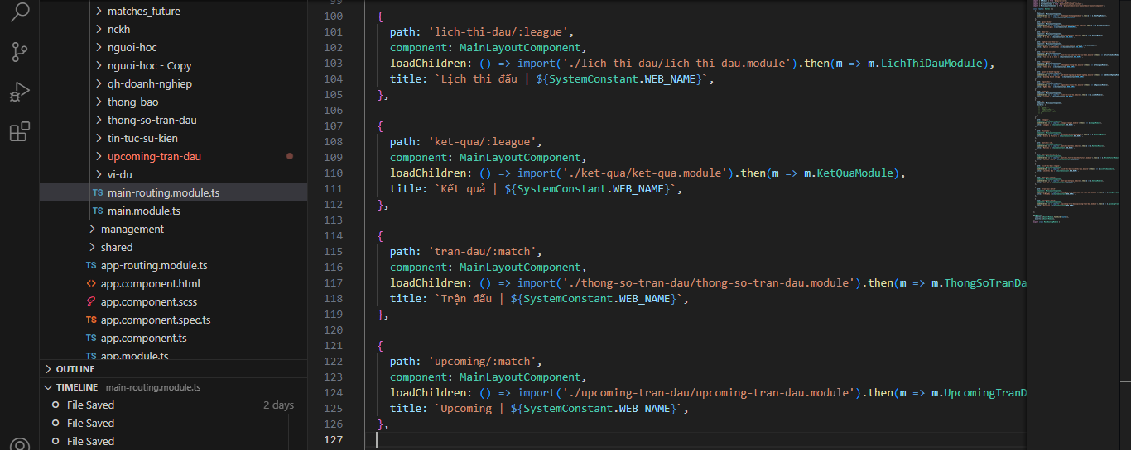

4 routing chính dẫn đến mỗi giao diện khác nhau về các trận đấu.

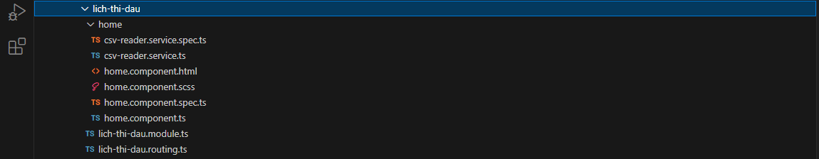

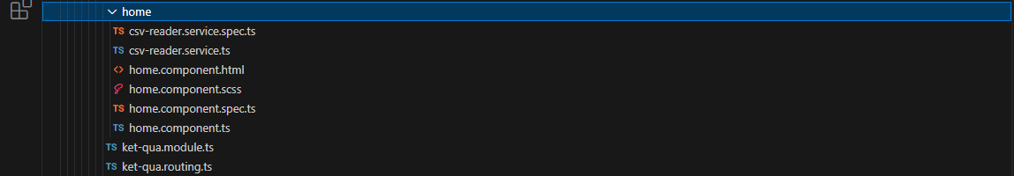

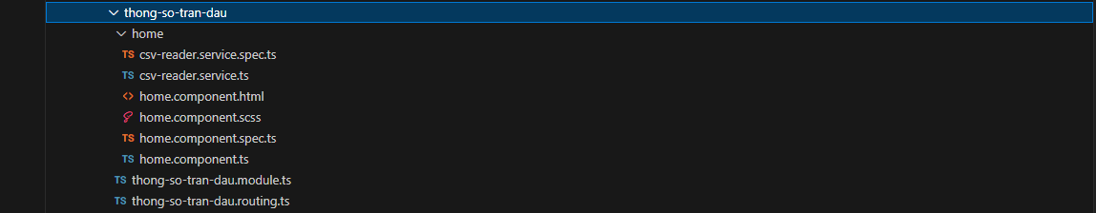

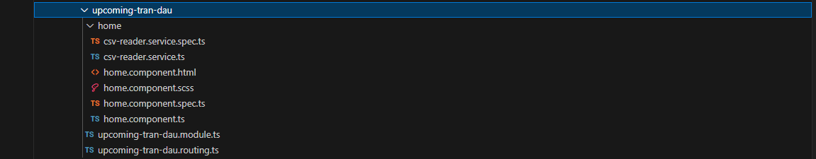

*Hình 5.114: Các thành phần cấu chức năng*

Đầu tiên nhóm xây dựng các thành phần bao gồm 4 nhóm chính, mỗi nhóm đọc dữ liệu từ các view đã được phân tích và tạo ra, cuối cùng hiển thị kết quả ra trình duyệt:

* Lịch thi đấu: giao diện các trận đấu sắp diễn ra
* Kết quả: giao diện tất cả các trận đấu lịch sử
* Trận đấu: giao diện chi tiết thông tin một trận đấu đã diễn ra
* Upcoming match: giao diện thông tin một trận đấu sắp diễn ra

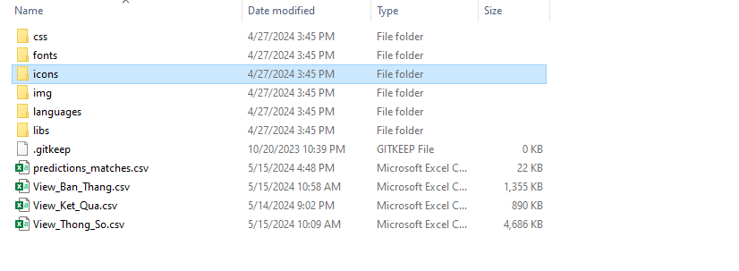

Đưa các view từ Google Cloud Storage về trong thư mục assest của project Angular JS.

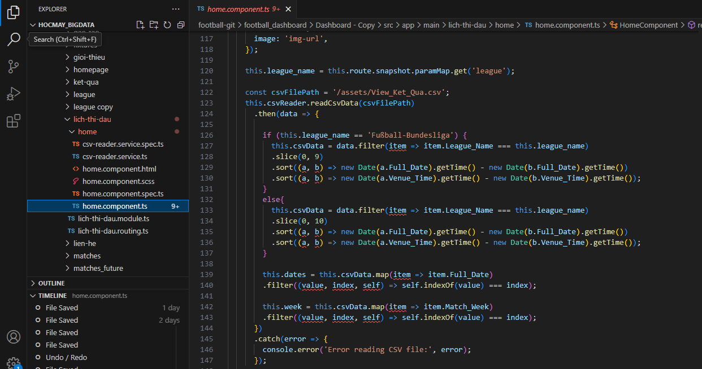

*Hình 5.115: Đoạn mã JS gửi yêu cầu đọc file CSV View được lưu*

*trong assest*

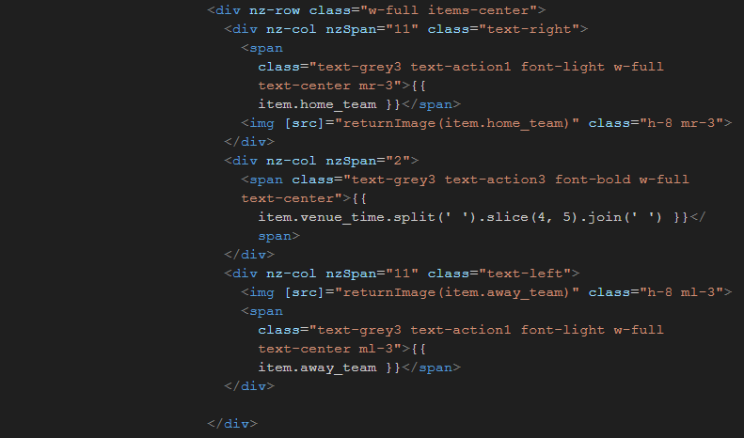

*Hình 5.116: Đoạn mã xử lý dữ liệu dạng JSON và xuất ra HTML*

### 6.4.1. Giao diện trang chủ:



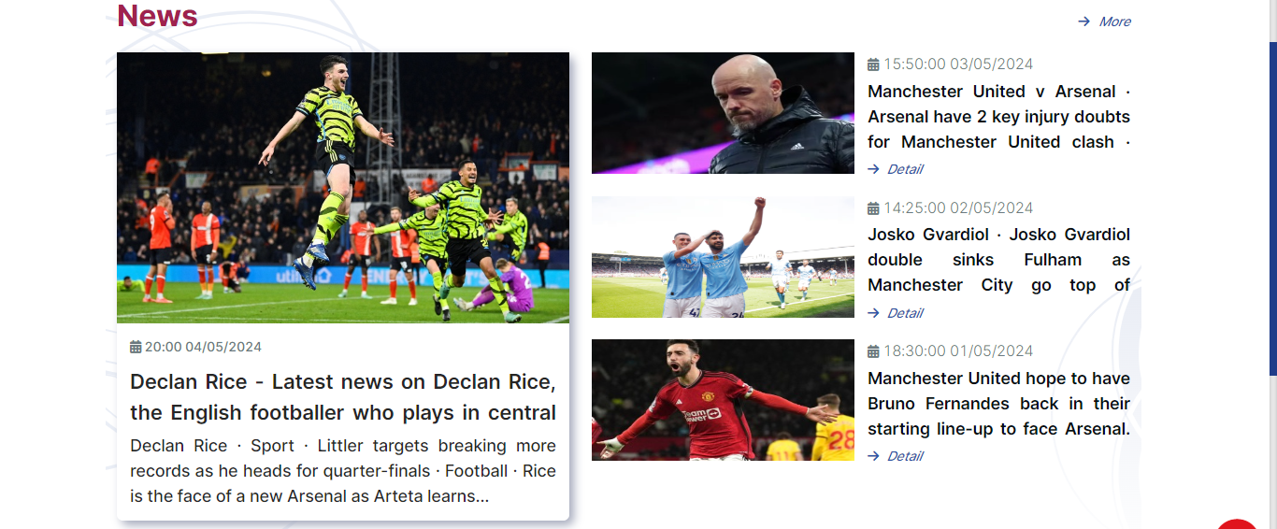

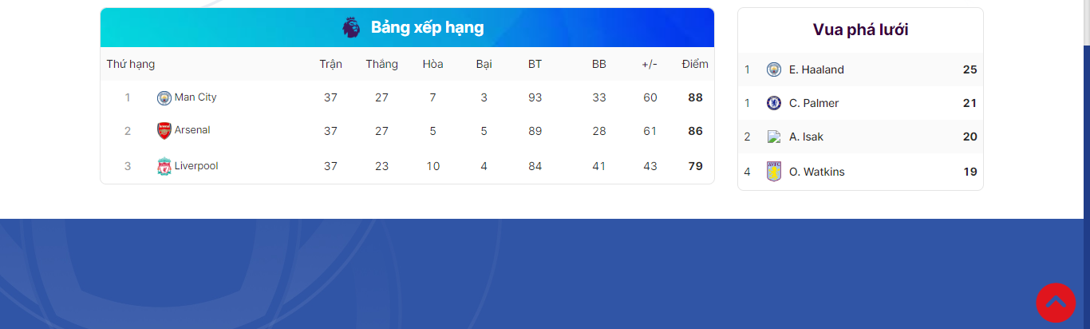

*Hình 5.24:*

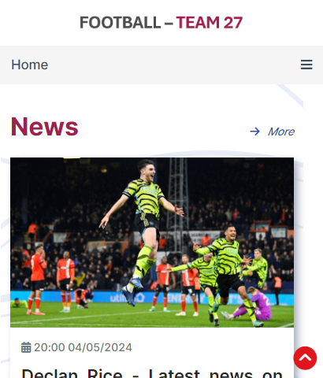

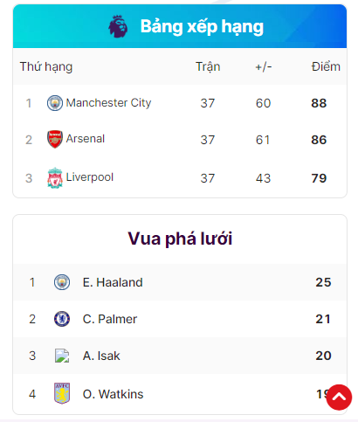

*Hình 5.24:*

### 6.4.2. Giao diện các giải đấu:

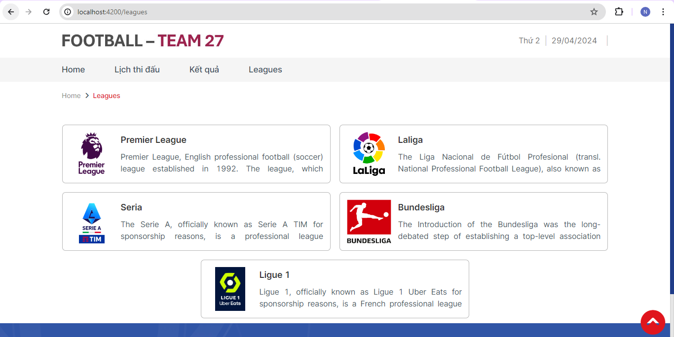

*Hình 5.24:*

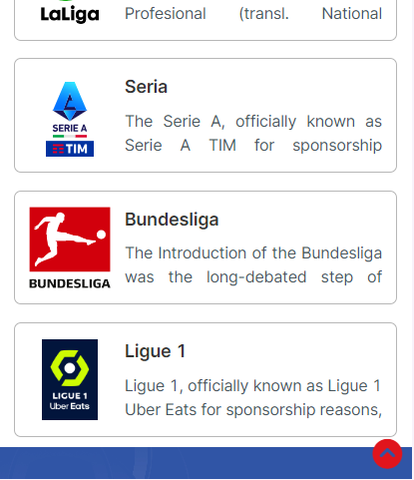

*Hình 5.24:*

### 6.4.3. Giao diện các trận đấu lịch sử:

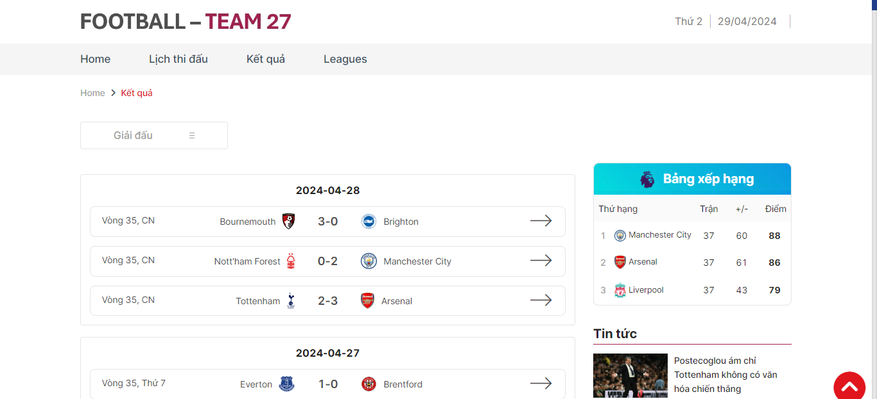

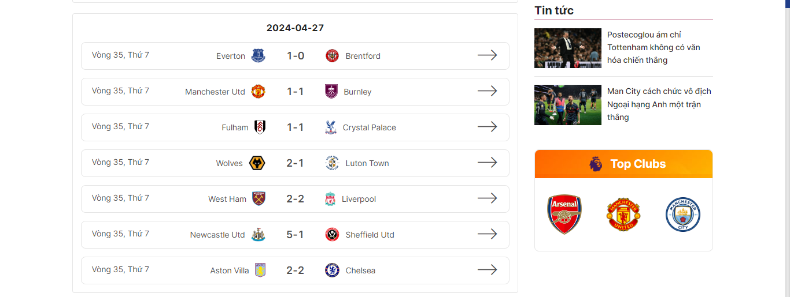

*Hình 5.24:*

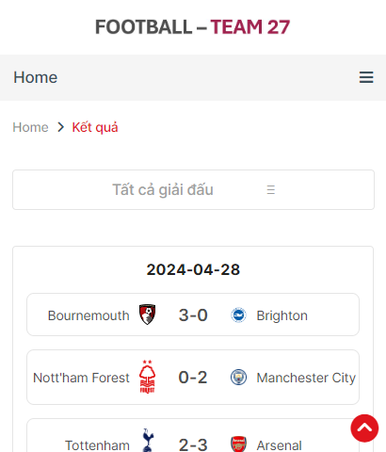

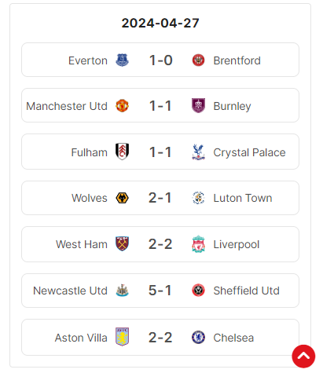

*Hình 5.24:*

### 6.4.4. Giao diện các trận đấu sắp diễn ra:

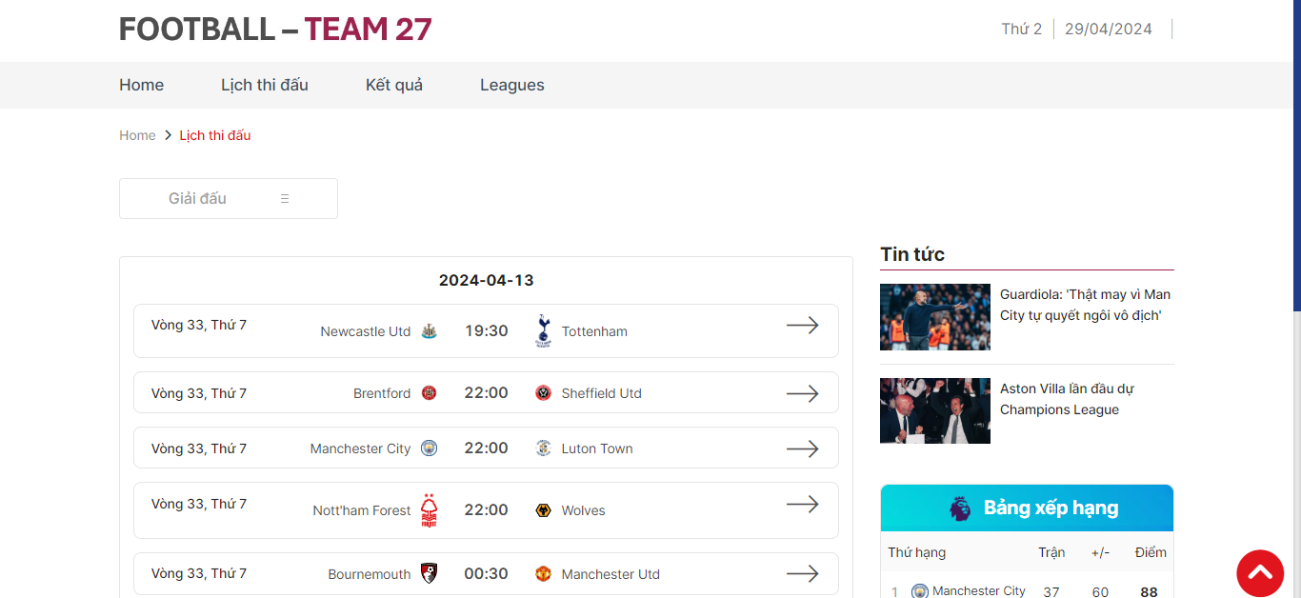

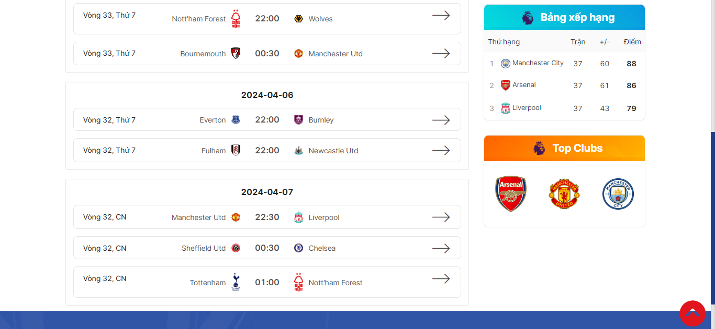

*Hình 5.24:*

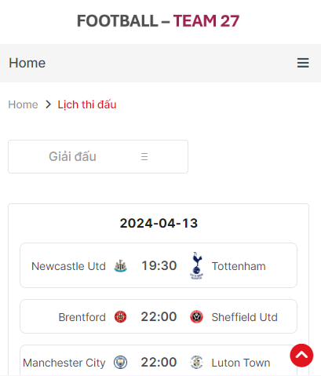

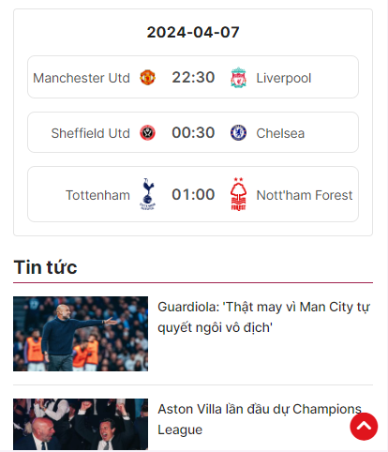

*Hình 5.24:*

### 6.4.5. Giao diện thông tin chi tiết trận đấu lịch sử:

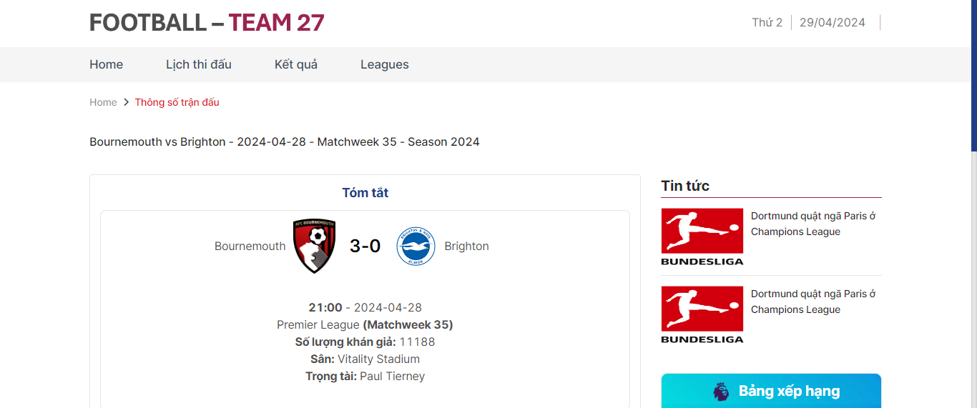

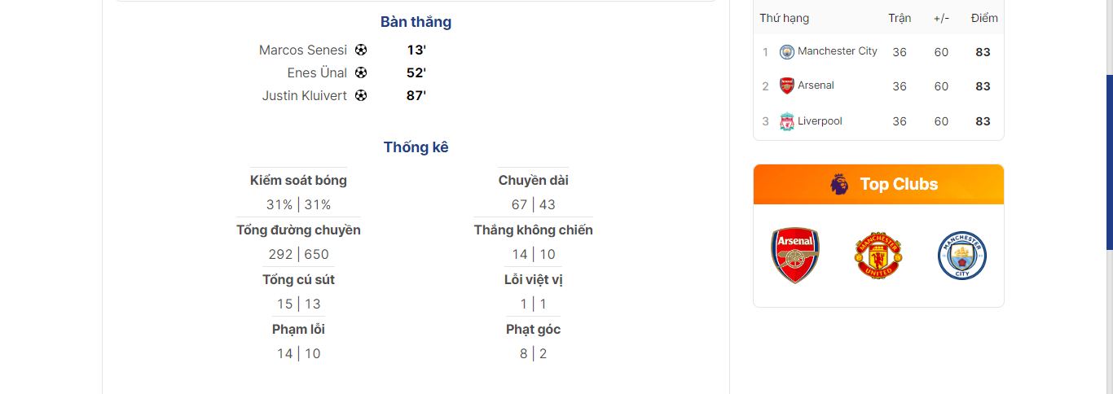

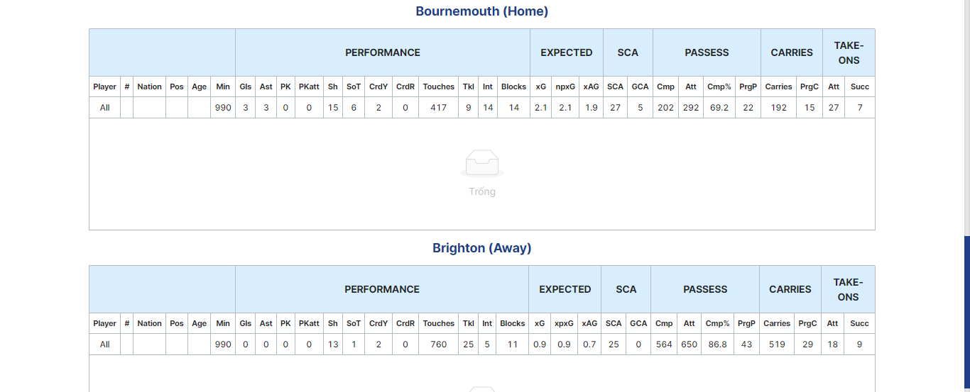



*Hình 5.24:*

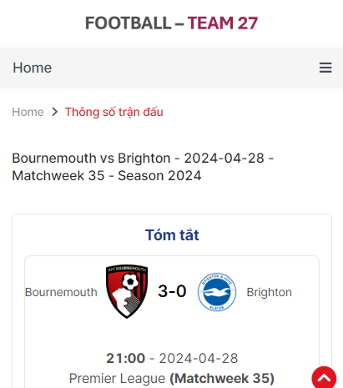

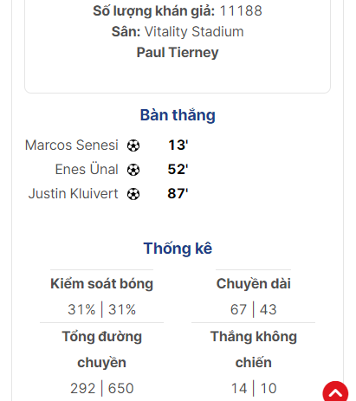

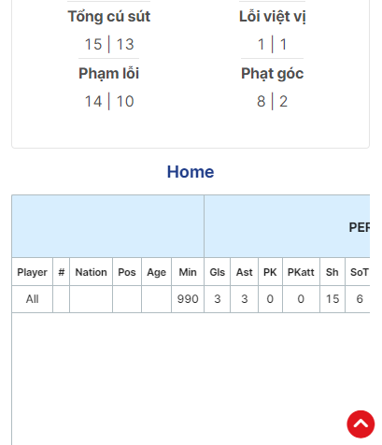

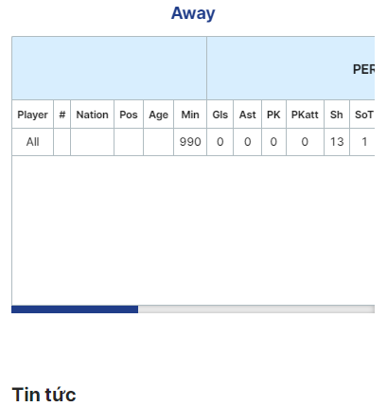

*Hình 5.24:*

### 6.4.6. Giao diện gợi ý kết quả các trận đấu sắp diễn ra:

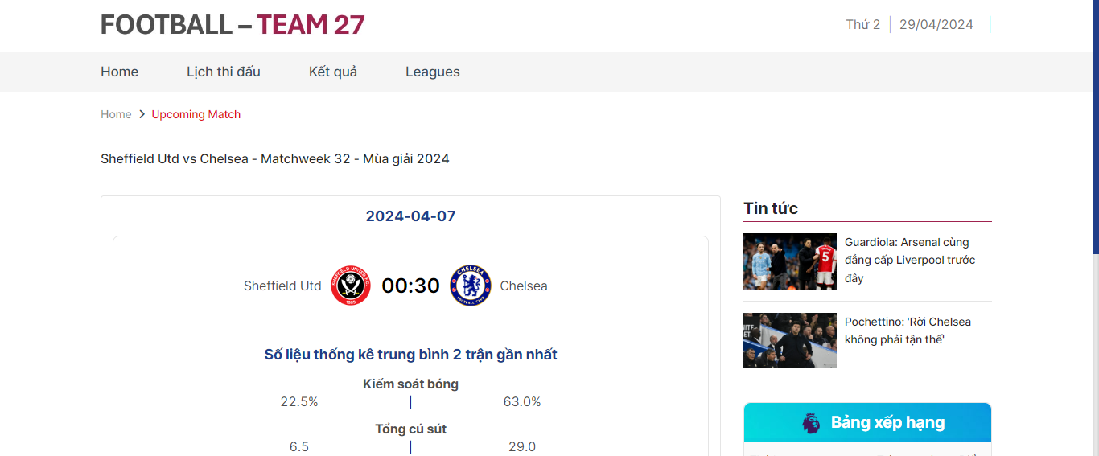

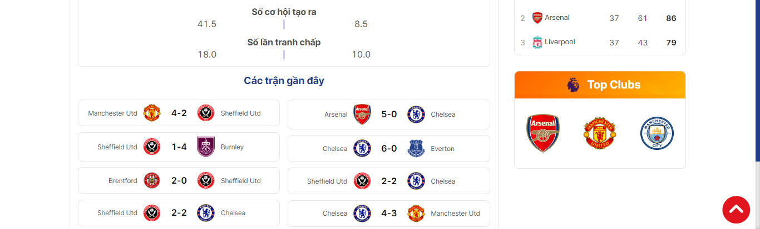



*Hình 5.24:*

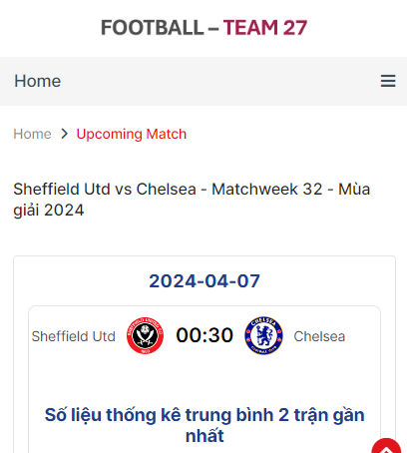

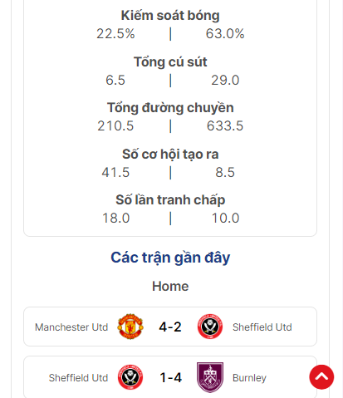

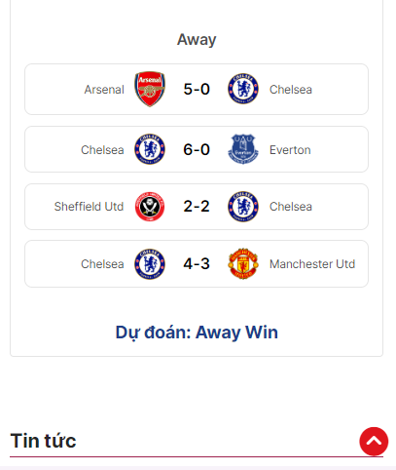

*Hình 5.24:*

# PHẦN 6: XÂY DỰNG MÔ HÌNH GỢI Ý KẾT QUẢ CÁC TRẬN ĐẤU

## 6.1. Phân tích tập dữ liệu:

Phần này sẽ bao gồm các tiến trình xử lý dữ liệu về các trận đấu với mục đích tạo thành tập TrainData (tập huấn luyện) cho mô hình dự đoán.



*Hình 6.1: Mã thực thi đọc file csv*

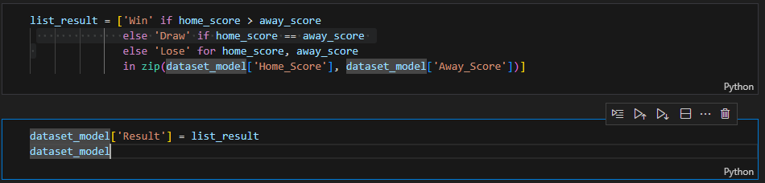

*Hình 6.2: Thêm thuộc tính Result*

Dữ liệu ở phần 5.5.5 trước đã được chuẩn hóa với mục đích chuẩn bị cho xây dựng mô hình dự đoán. Với mục tiêu dự đoán kết quả cho một trận đấu với kết quả là biến phân loại với 3 output Win, Lose, Draw, nhóm thêm một thuộc tính Result có giá trị là một trong 3 output trên.

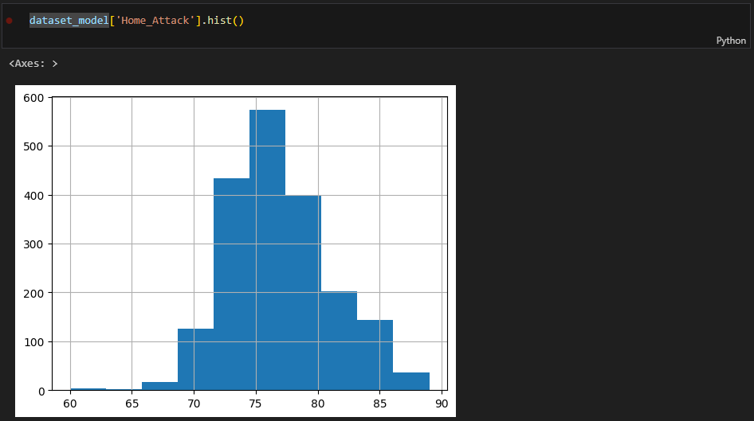

*Hình 6.3: Biểu đồ trực quan hóa chỉ số Attack của đội bóng*

## 6.2. Sử dụng các thuật toán phân loại trong Spark Machine Learning:

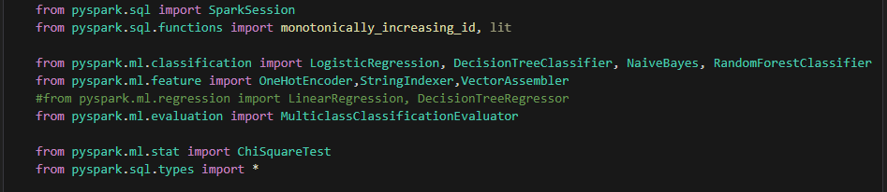

*Hình 6.4: Các thư viện của PySpark dùng cho xử lý dữ liệu và Machine Learning*

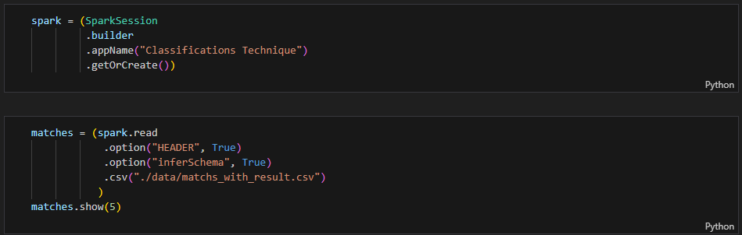

*Hình 6.5: Mã thực thi phiên làm việc trên Spark*

Với Apache Spark đã được đề cập ở phần 3, các tiến trình thực thi để xây dựng mô hình dự đoán được thực hiện dựa trên các thư viện, hàm của PySpark, nó kết nối với Apache Spark, tạo một phiên làm việc trên đó.

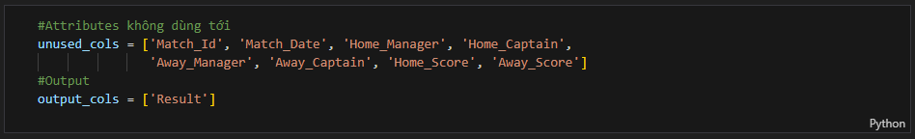

*Hình 6.6: Lưu trữ các thuộc tính không cần dùng cho xây dựng mô hình dự đoán*

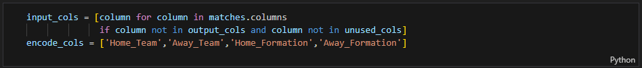

*Hình 6.7: Biến đổi các thuộc tính dạng string sang numeric*

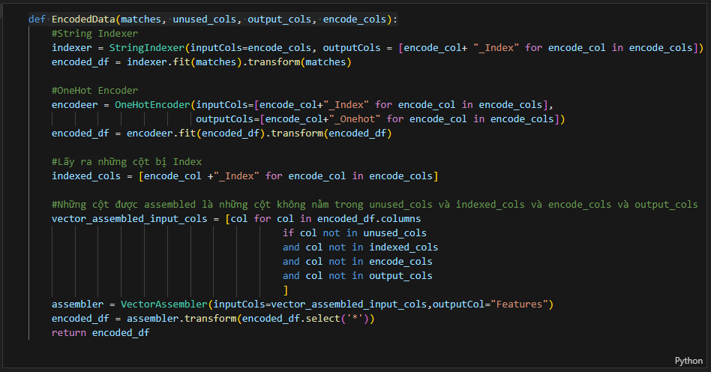

*Hình 6.8: Mã thực thi chuyển đổi các thuộc tính theo phương pháp OneHotEncoding*

Với dữ liệu các trận đấu đã được mô tả ở phần 2, nhóm loại bỏ các thuộc tính không cần thiết như Match_Id (mã trận đấu), Match_Date (ngày thi đấu),… Sau đó, với những thuộc tính cần dùng cho model mà có kiểu dữ liệu string như Home_Team (tên đội sân nhà), Home_Formation (đội hình), nhóm đưa về kiểu numeric và sử dụng phương pháp OneHotEncoding biến đối các thuộc tính input.

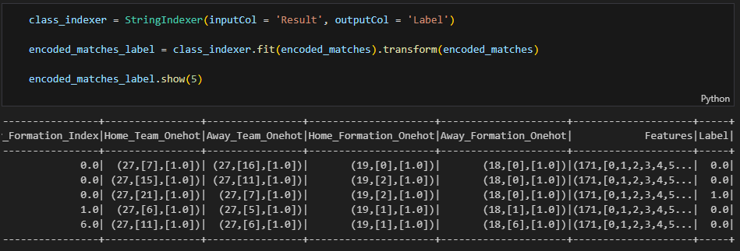

*Hình 6.9: Mã thực thi chuyển đổi biến dự đoán*

Tương tự đối với biến dự đoán output cũng vậy, có 3 loại tương ứng với 3 nhãn Label được gán: 0.0 (Win), 1.0 (Lose), 2.0 (Draw). Kết quả ta được hai trường mới:

* Features: chứa giá trị của tất cả các input qua quá trình OneHotEncoding
* Label: nhãn kết quả

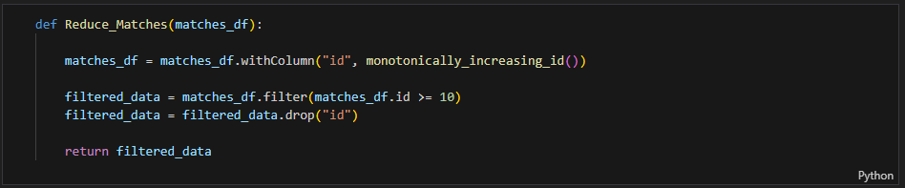

*Hình 6.10: Hàm loại bỏ 10 trận đấu mới nhất*

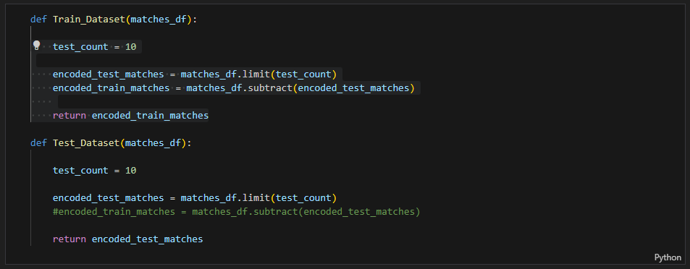

*Hình 6.11: Hàm trả về tập train và test*

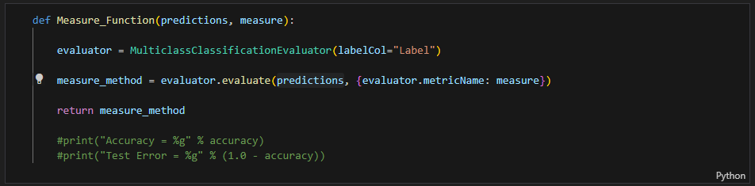

*Hình 6.12: Hàm tính toán các phương pháp đánh giá mô hình*

Vì dữ liệu về các trận đấu có tính chất về thời gian (ngày thi đấu) nên nhóm tiến hành xây dựng tập train cho các trận đấu trong quá khứ và dự đoán các trân đấu trong tương lai. Kết hợp với phương pháp Cross Validation và trên thực tế mỗi tuần diễn ra 10 trận đấu, nhóm lần lượt xây dựng mô hình, dự đoán và dùng các phương pháp đánh giá mỗi 10 trận đấu mới nhất.

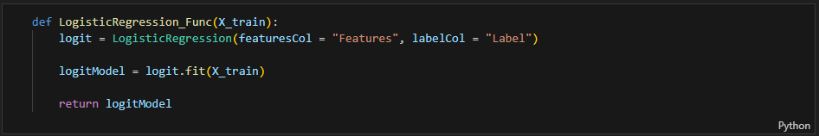

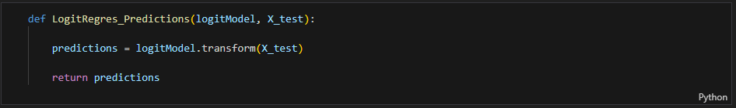

*Hình 6.13: Hàm xây dựng mô hình dự đoán theo thuật toán Logistic Regression*

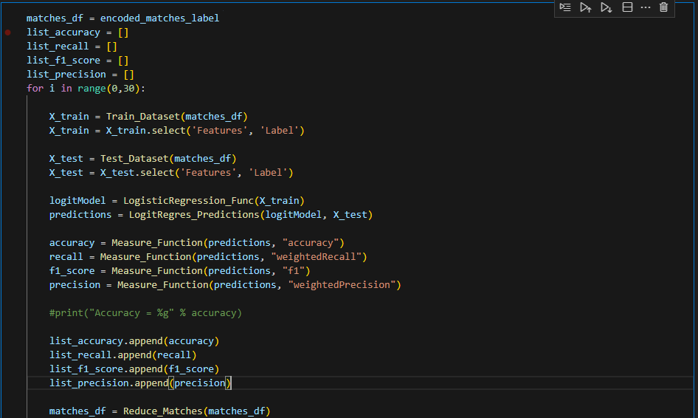

Hình: Mã thực thi xây dựng mô hình theo thuật toán Logistic Regression và lưu lại các độ đo đánh giá

Với các thuật toán đã được trình bày ở phần 2 – Cơ sở lý thuyết, nhóm áp dụng để xây dựng mô hình dự đoán. Đầu tiên là huấn luyện mô hình dựa trên tập trên với hàm LogisticRegression(), hàm transform() tiến hành dự đoán trên tập test, các cấp độ đo đánh giá mô hình Accuracy, Recall, F1_Score và Precision được lưu lại sau nhiều lần huấn luyện và dự đoán như vậy để dùng cho đánh giá các thuật toán khác.

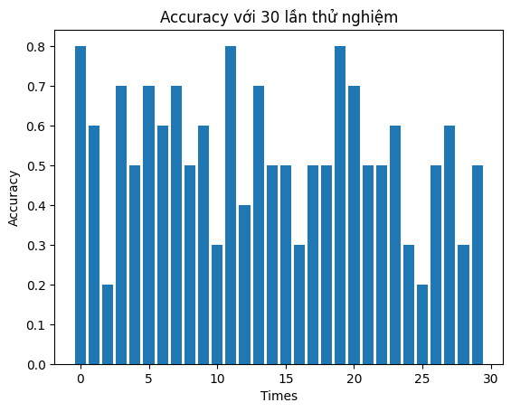

*Hình 6.14: Độ đo Accuracy sau mỗi lần huấn luyện, giảm tập dữ liệu*

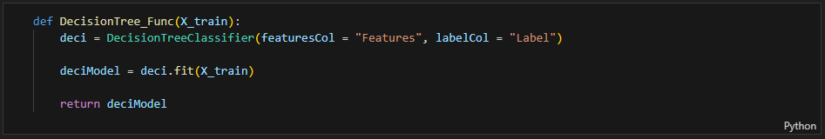

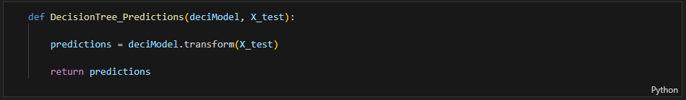

*Hình 6.15: Hàm xây dựng mô hình dự đoán theo thuật toán Decision Tree*

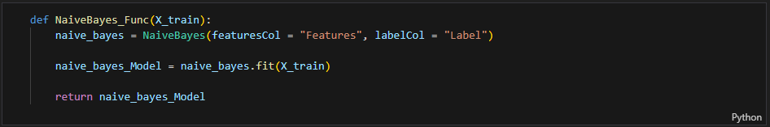

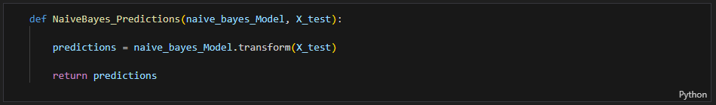

*Hình 6.16: Hàm xây dựng mô hình dự đoán theo thuật toán NaiveBayes*

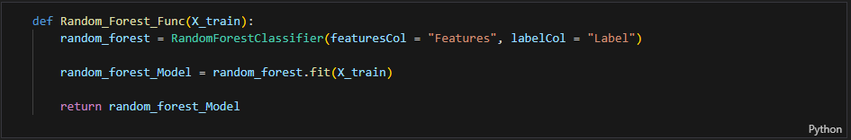

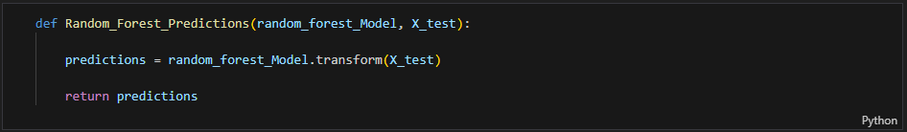

*Hình 6.17: Hàm xây dựng mô hình dự đoán theo thuật toán Random Forest*

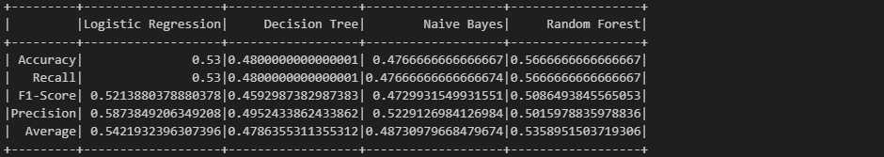

*Hình 6.18: Các độ đo đánh giá mô hình theo các thuật toán*

# PHẦN 7: ĐÁNH GIÁ MÔ HÌNH BẰNG THỰC NGHIỆM

## 7.1. Các độ đo đánh giá mô hình

### 7.1.1. Độ chính xác - Accuracy

Độ chính xác là tỉ lệ giữa giá trị dự đoán đúng của mô hình so với thực tế và tổng giá trị trong kiểm thử. [24]

$$Độ chính xác=\frac{Tổng số dự đoán đúng}{Tổng số dự đoán}$$

### 7.1.2. Độ đúng đắn - Precision

Độ đúng đắn được định nghĩa là tỉ lệ số điểm dương tính thật trong số những điểm được phân loại là dương tính (Dương tính thật + Dương tính giả). Công thức tính độ đúng đắn: [24]

$$Độ đúng đắn=\frac{TP}{TP+FP}$$

Độ đúng đắn cao có nghĩa rằng độ chính xác của các điểm tìm được là cao.

### 7.1.3. Recall

Recall được định nghĩa là tỉ lệ số điểm dương tính thật trong số những điểm thực sự là dương tính (Dương tính thật + Âm tính giả). Recall cao đồng nghĩa với việc tỉ lệ dương tính thật cao, tức tỉ lệ bỏ sót các điểm thực sự dương tính là thấp. [24]

### 7.1.4. F1-Score

Điểm F1 là trung bình hài hoà của độ đúng đắn và recall (giả sử rằng hai đại lượng này khác 0). Công thức để tính toán F1-score: [24]

Điểm F1 có giá trị nằm trong khoảng (0;1]. Nếu F1-score càng lớn, có nghĩa rằng bộ phân lớp hoạt động càng tốt. Trong trường hợp cả Độ đúng đắn và Recall đều có giá trị là 1 thì điểm F1 sẽ đạt giá trị lớn nhất là 1. Ngược lại, nếu cả Độ đúng đắn và Recall đều thấp, thì điểm F1 sẽ càng gần tiến về 0. [24]

### 7.1.5. Weighted recall:

Weighted recall là một độ đo được tính từ recall của từng lớp riêng biệt trong bài toán phân lớp, sau đó tính trung bình dựa trên trọng số của mỗi lớp. Trọng số này được tính bằng tỷ lệ tần suất của mỗi lớp trong tập dữ liệu. Những lớp có tần suất xuất hiện cao hơn sẽ có trọng số cao hơn, trong khi các lớp có tần suất xuất hiện thấp hơn sẽ có trọng số thấp. Việc tính toán này đảm bảo rằng "weighted recall" có tác động đến hiệu suất phân loại cho cả các lớp quan trọng và các lớp ít quan trọng trong tập dữ liệu. [24]

## 7.2. Các phương pháp đánh giá mô hình

### 7.2.1. Kiểm chứng chéo – Cross Validation:

Kiểm chứng chéo là một phương pháp kiểm tra độ chính xác của một phương pháp máy học dựa trên một tập dư liệu học cho trước. Thay vì chỉ dùng một phần dữ liệu làm tập dữ liệu học thì kiểm chứng chéo dùng toàn bộ dữ liệu để dạy cho máy. [24]

Ba loại phương pháp kiểm chứng chéo phổ biến được sử dụng rộng rãi:

* Hold-out: phương pháp đơn giản nhất. Dữ liệu được chia một cách ngẫu nhiên thành một tập dữ liệu học và một tập dữ liệu kiểm tra. Dùng tập đầu tiên để dạy máy rồi dùng ngay tập còn lại để kiểm tra.
* K-fold: đây là phương pháp nâng cấp của hold-out. Toàn bộ dữ liệu được chia thành K tập con. Quá trình học của máy có K lần. Trong mỗi lần, một tập con được dùng để kiểm tra và K-1 tập còn lại dùng để dạy.
* Leave-one-out: Phương pháp này tương tự như K-Fold nhưng tối đa hóa số tập con (K = số dữ liệu).

## 7.3. Các trường hợp thực nghiệm

### 7.3.1. Đánh giá, nhận xét và so sánh sau khi sử dụng nhiều mô hình

Nhóm sử dụng 4 mô hình phân loại khác nhau bao gồm: Mô hình hồi quy Logistic, mô hình Cây quyết định, mô hình Naïve Bayes, và cuối cùng là mô hình Rừng ngẫu nhiên nhằm có thể chọn ra mô hình tốt nhất trong 4 mô hình.

### 7.3.2. Đánh giá và nhận xét mô hình khi sử dụng phương pháp kiểm chứng chéo

Ở trong đề tài này, nhóm sử dụng phương pháp kiểm chứng chéo K-fold để đánh giá mô hình. Nhưng do để dự đoán trận đấu với các mốc thời gian khác nhau, nhóm quyết định rằng sẽ chọn tất cả dữ liệu huấn luyện cho mô hình đều phải có mốc thời gian quá khứ so với tất cả dữ liệu kiểm thử. Và để đánh giá mô hình một cách tối ưu, nhóm sẽ huấn luyện và kiểm thử 30 lần khác nhau, mỗi lần sẽ giảm đi 10 trận đấu. Nói theo cách khác, với tập dữ liệu có N trận đấu, lần huấn luyện thứ *i* sẽ có *10*i* trận đấu dùng để kiểm thử, và *N-(10*i)* dùng để kiểm thử.

### 7.3.3. Đánh giá độ ảnh hưởng của các siêu tham số sau khi tối ưu mô hình:

Đối với mô hình hồi quy Logistic, nhóm thực hiện tối ưu với các siêu tham số như sau, với mong muốn mô hình có thể tối ưu hơn lúc chưa được tối ưu:

|  |  |
| --- | --- |
| Biến chuẩn hoá | Biến chuẩn hoá mạng đàn hồi |
| 0 | 0 |
| 0.08 | 0.6 |
| 0.02 | 0.6 |
| 0.08 | 0.2 |
| 0.02 | 0.2 |

## 7.4. Kết quả thực nghiệm:

### 7.4.1. Đánh giá, nhận xét và so sánh sau khi sử dụng nhiều mô hình kết hợp sử dụng phương pháp kiểm chứng chéo

Biểu đồ của độ chính xác từ các mô hình:

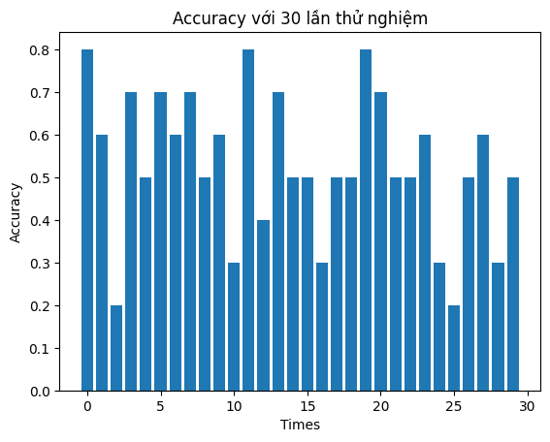

*Hình 7.1: Biểu đồ độ chính xác sau 30 lần chạy và kiểm chứng chéo của mô hình hồi quy Logistic.*

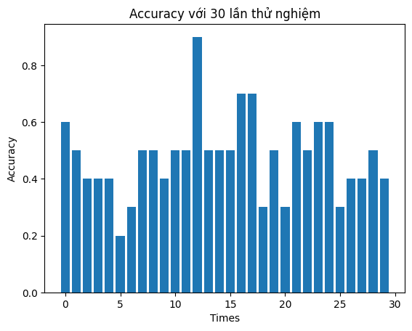

*Hình 7.2: Biểu đồ độ chính xác sau 30 lần chạy và kiểm chứng chéo của mô hình Cây quyết định.*

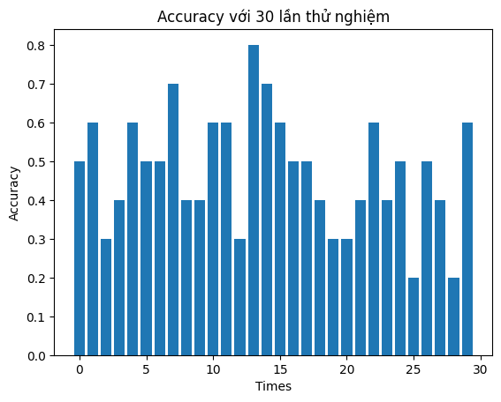

*Hình 7.3: Biểu đồ độ chính xác sau 30 lần chạy và kiểm chứng chéo của mô hình Naïve Bayes.*

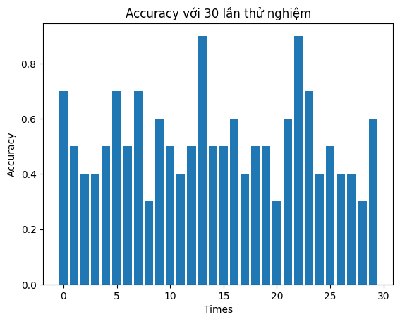

*Hình 7.4: Biểu đồ độ chính xác sau 30 lần chạy và kiểm chứng chéo của mô hình Rừng ngẫu nhiên.*

Sau khi chạy 30 lần kiểm chứng chéo, các độ đo của mô hình sẽ được ghi lại và lấy trung bình, kết quả độ đo của các mô hình khác nhau như sau:

|  |  |  |  |  |
| --- | --- | --- | --- | --- |
|  | Logistic Regression | Decision Tree | Naïve Bayes | Random Forest |
| Độ chính xác | 0.53 | 0.48 | 0.48 | 0.56 |
| Recall | 0.53 | 0.48 | 0.48 | 0.56 |
| Điểm F1 | 0.52 | 0.46 | 0.47 | 0.50 |
| Độ đúng đắn | 0.59 | 0.50 | 0.52 | 0.48 |

Nhận xét: Qua 4 mô hình trên với 30 lần kiểm chứng chéo tương ứng với mỗi mô hình, ta nhận thấy rằng như sau:

* Độ chính xác và recall của các mô hình là bằng nhau, điều này nằm ngoài dự đoán của nhóm thực hiện nên nhóm đã tìm hiểu nguyên nhân. Độ đo được sử dụng để tính Recall thực chất là Weighted Recall. Để hiểu rõ về vấn đề này, chúng ta cần phải xem lại công thức của Độ chính xác được tính là:

$$Độ chính xác=\frac{TN+TP}{TN+FN+FP+TP}$$

, và của weighted recall được tính là:

$$Weighted Recall=Positive Recall+ Negative Recall$$ trong đó

$$Positive Recall=\frac{TP}{TP+FN}$$

$$Negative Recall=\frac{TN}{TN+FP}$$

, từ đó tính trọng số cho Weighted Recall theo công thức:

$$Weighted recall= Negative Recall *\frac{TN+FP}{TN+FN+TP+FP}+ \\ Positive recall *\frac{TP+FN}{(TN+FN+TP+FP)}$$

$=>Weighted recall= \frac{TN}{ TN+FN+TP+FP}+\frac{TP}{TN+FN+TP+FP}$*= Accuracy*

Do vậy, Weighted recall chính là Accuracy. [25]

* Mô hình Rừng ngẫu nhiên có mọi chỉ số cao hơn mô hình cây quyết định như dự tính ban đầu của nhóm vì mô hình Rừng ngẫu nhiên được cấu thành nên bởi nhiều Cây quyết định.
* Ngoài ra, với mô hình hồi quy Logistic và Rừng ngẫu nhiên có hầu hết độ đo cao hơn với hai mô hình còn lại. Dù cho mô hình Rừng ngẫu nhiên cho ra độ chính xác cao hơn, nhưng điểm F1 lại thấp hơn hồi quy Logistic. Do vậy, mô hình hồi quy Logistic có thể được xem là mô hình tốt nhất trong 4 mô hình này.

### 7.4.3. Đánh giá, nhận xét độ ảnh hưởng của các siêu tham số sau khi tối ưu mô hình:

Sau khi thực hiện truyền các siêu tham số kết hợp với phương pháp kiểm chứng chéo đã nhắc tới ở trên, nhóm thu được kết quả như sau:

|  |  |  |  |  |  |
| --- | --- | --- | --- | --- | --- |
| Biến chuẩn hoá | Biến chuẩn hoá mạng đàn hồi | Độ chuẩn xác | Recall | Điểm F1 | Độ đúng đắn |
| 0 | 0 | 0.53 | 0.53 | 0.52 | 0.59 |
| 0.08 | 0.6 | 0.54 | 0.54 | 0.48 | 0.48 |
| 0.02 | 0.6 | 0.54 | 0.54 | 0.48 | 0.48 |
| 0.08 | 0.2 | 0.55 | 0.55 | 0.49 | 0.49 |
| 0.02 | 0.2 | 0.55 | 0.55 | 0.49 | 0.48 |

Nhận xét: Qua việc tối ưu mô hình bằng hai siêu tham số là biến chuẩn hoá và biến chuẩn hoá mạng đàn hồi thì nhóm có nhận xét như sau:

* Các độ đo có sự thay đổi nhưng có sự thay đổi này diễn ra không đáng kể.
* Riêng về độ đo chuẩn xác và recall thì tăng lên, còn điểm F1 và độ đúng đắn.
* Do nhóm xác định rằng điểm F1 là độ đo tiên quyết để chọn lựa ra mô hình tối ưu nhất, mà trong quá trình tối ưu lại chưa có mô hình nào vượt qua giá trị 0.52 (giá trị điểm F1 trước khi tối ưu mô hình) nên nhóm nhận xét rằng việc thực hiện tối ưu mô hình chưa được thành công.

# PHẦN 8: KẾT LUẬN

## 8.1. Kết quả

Nhóm xin đưa ra nhận xét chung về đề tài tiểu luận “Xây dựng nền tảng thống kê và dự đoán các trận đấu bóng đá”. Nhóm đã xây dựng được các tính năng cơ bản của một hệ thống nền tảng giúp người dùng.

### 8.1.1. Về phần thu thập dữ liệu

Về phần thu thập dữ liệu, nhóm nhận định rằng phần mềm thu thập dữ liệu chạy ổn định, chưa gặp lỗi. Đối với Fbref và Sofifa, lượng dữ liệu thu thập từ thông số của cầu thủ và các trận đấu đã diễn ra là khá lớn, nếu như có thể thu thập tổng cộng 5 giải lớn nhất trên thế giới thì khối lượng thông tin có thể cải thiện.

### 8.1.2. Về phần mô hình dự đoán

Mô hình dự đoán kết quả trận đấu với dữ liệu huấn luyện và dữ liệu kiểm thử đa dạng, được chọn lọc, chuẩn bị kĩ càng. Độ chính xác của mô hình dự đoán nằm ở mức chấp nhận được, cần phải cải thiện thêm nếu muốn hoạt động hiệu quả và ứng dụng thực tế.

Việc tối ưu hoá mô hình được nhóm đánh giá là không thành công, mặc dù có cải thiện về độ đo Độ chính xác và Recall, nhưng nhóm đã xác định lấy độ đo điểm F1 làm thước đo chính nhưng sau những lần điều chỉnh, điểm F1 chưa được cải thiện, thậm chí còn giảm đi so với trước khi tối ưu hoá.

## 8.2. Hạn chế, khó khăn

### 8.1.1. Về phần thu thập dữ liệu

Thời gian chạy của phần thu thập dữ liệu là khá lâu, lên tới 3 tới 4 ngày trên một máy, nhóm chưa thể thu thập dữ liệu bằng cách xoay chuyển IP trong mỗi lần yêu cầu trang web mà chỉ dừng lại thay đổi header của gói tin. Do đó, với trang web Sofifa và Fbref cần phải để thời gian hoãn mỗi request để tránh bị liệt kê vào danh sách đen của các trang web đó.

Đối với các trang web có JavaScript, nhóm chưa hoàn toàn ứng dụng được hết thế mạnh của Selenium, đó là sử dụng Selenium Server cho phép sử dụng máy chủ để truy cập trang web để lấy dữ liệu mà không cần phải chạy trình duyệt ở máy khách.

Nhóm thực hiện ứng dụng Kafka còn sơ sài, chưa phát huy được hết thế mạnh của một hàng đợi tin là đăng kí vào topic, hàng chờ, …

### 8.1.2. Về phần mô hình dự đoán

Mô hình dự đoán với tỉ lệ chính xác không được cao do bóng đá là một lĩnh vực khó, có nhiều tình huống bất ngờ khiến cả cục diện trận đấu thay đổi. Ngoài ra, do thời gian hạn hẹp nên số lượng áp dụng mô hình dự đoán còn khá ít và cũng do đó mà việc tối ưu mô hình chưa được đặt nhiều công sức.

## 8.3. Hướng phát triển

### 8.3.1. Về tương lai gần

Tập dữ liệu về cầu thủ và bóng đá nếu được thu thập một lượng lớn trên toàn cầu thì sẽ có nhiều kết quả tốt hơn về thống kê, đa dạng hơn nguồn dữ liệu.

### 8.3.2. Về tương lai xa

Các dịch vụ trên nền tảng Google Cloud có thể được lên lịch khởi chạy một cách tự động khi có dữ liệu mới về cầu thủ và các trận bóng. Điều này giúp ta có thể giám sát hoạt động của tất cả các ứng dụng từ đó đưa ra giải pháp cải thiện nhất về tốc độ, chi phí sử dụng.

Khi có một dữ liệu lớn về bóng đá thì ta có thể xây dựng thêm nhiều mô hình khác ngoài như các mô hình trên tập dữ liệu cầu thủ, phân tích chuyên sâu.

Giao diện nền tảng thống kê các thông tin về trận đấu và cầu thủ có thể được mở rộng để trở thành nơi mà mọi người dùng cần tìm kiếm các thông tin về bóng đá đều có thể hữu ích, không đơn thuần là một trang báo hay tin tức mà ở đó người dùng có thể theo dõi, chọn lọc, phân tích mọi thông tin về các trận đấu và cầu thủ trên thể giới.

# **TÀI LIỆU THAM KHẢO, PHỤ LỤC**

[1] Học viện Agilem, *Khái niệm và những bí mật chưa ai kể về Supervised Learning* - <https://hocvienagile.com/khai-niem-va-nhung-bi-mat-ve-supervised-learning/>

[2] Amazon, *Hồi quy logistic là gì?* - <https://aws.amazon.com/vi/what-is/logistic-regression/>

[3] Trí tuệ nhân tạo, *Cây quyết định*, 06/06/2019 - <https://trituenhantao.io/kien-thuc/decision-tree/>

[4] Tran Duc Tan, *Mô hình phân lớp Naïve Bayes*, 22/06//2019 - <https://viblo.asia/p/mo-hinh-phan-lop-naive-bayes-vyDZO0A7lwj>

[5] ThongKe.club, *Ứng Dụng Của Thuật Toán Rừng Ngẫu Nhiên – Random Forests*, 06/09/2022 - <https://thongke.club/ung-dung-cua-thuat-toan-rung-ngau-nhien-random-forests/>

[6] MathWorks, *Mixed-Integer Linear Programming (MILP) Algorithms*, 2023 - https://www.mathworks.com/help/optim/ug/mixed-integer-linear-programming-algorithms.html

[7] Mayank Banoula, The Best Guide to Regularization in Machine Learning, 07/11/2023 - https://www.simplilearn.com/tutorials/machine-learning-tutorial/regularization-in-machine-learning

[8] Amazon Web Services, Python là gì?, 2023 - [aws.amazon.com/vi/what-is/python/](https://aws.amazon.com/vi/what-is/python/)

[9] Lê Ngọc Hồng Quân, *Visual Studio Code là gì?*, 31/05/2022 - [fptshop.com.vn/tin-tuc/danh-gia/visual-studio-code-la-gi-cac-tinh-nang-noi-bat-cua-visual-studio-code-146213](https://fptshop.com.vn/tin-tuc/danh-gia/visual-studio-code-la-gi-cac-tinh-nang-noi-bat-cua-visual-studio-code-146213)

[10] HCM23_FRF_EMB_05_MinhVT, *Jupyter Notebook - Công Cụ Python Cơ Bản Cho Beginner*, 03/08/2020 - [codelearn.io/sharing/jupyter-notebook-tutorial](https://codelearn.io/sharing/jupyter-notebook-tutorial)

[11] Trần Đức Trung, *Tìm hiểu chung về Web Scraping và các vấn đề cần quan tâm*, 13/11/2020 - [viblo.asia/p/tim-hieu-chung-ve-web-scraping-va-cac-van-de-can-quan-tam-djeZ1yXJZWz](https://viblo.asia/p/tim-hieu-chung-ve-web-scraping-va-cac-van-de-can-quan-tam-djeZ1yXJZWz)

[12] [github.com/scrapy/scrapy](https://github.com/scrapy/scrapy)

[13] VANANHTO, *Làm quen: Tóm tắt cơ bản về Selenium*, 19/07/2017 - <https://vananhtooo.wordpress.com/2017/07/19/lam-quen-tom-tat-co-ban-ve-selenium/>

[14] Wikipedia , *Apache Kafka*, 18/04/2023- [vi.wikipedia.org/wiki/Apache_Kafka](https://vi.wikipedia.org/wiki/Apache_Kafka)

[15] Vinh Phạm, *Kafka là gì?* *Tìm hiểu khái niệm cơ bản về Apache Kafka*, 10/08/2022 - [bizflycloud.vn/tin-tuc/kafka-la-gi-gioi-thieu-tong-quan-ve-kafka-20220810160652162.htm](https://bizflycloud.vn/tin-tuc/kafka-la-gi-gioi-thieu-tong-quan-ve-kafka-20220810160652162.htm)

[16] Wikipedia, *Apache Spark*, 8/11/2023 - [en.wikipedia.org/wiki/Apache_Spark](https://en.wikipedia.org/wiki/Apache_Spark)

[17] Wikipedia, *Apache Hadoop*, 30/11/2023 -[en.wikipedia.org/wiki/Apache_Hadoop](https://en.wikipedia.org/wiki/Apache_Hadoop)

[18] Dhruba Borthakur, *HDFS Architecture Guide*, 18/05/2022 - [hadoop.apache.org/docs/r1.2.1/hdfs_design.html](https://hadoop.apache.org/docs/r1.2.1/hdfs_design.html)

[19] FPT Cloud, *MySQL là gì? Cơ chế hoạt động và cách thức cài đặt MySQL*, 16/03/2022 - [https://fptcloud.com/mysql-la-gi/](%20https:/fptcloud.com/mysql-la-gi/)

[20] Kiên Nguyễn, *Django là gì? Tất cả những điều cần biết về framework này*, 2023 - <https://topdev.vn/blog/django-la-gi-tat-ca-nhung-dieu-can-biet-ve-framework-nay/>

[21] Son Che Dinh, *[AngularJS toàn tập] Phần 1: AngularJS là gì?*,26/07/2016 - <https://viblo.asia/p/angularjs-toan-tap-phan-1-angularjs-la-gi-MgNvWYZEeYx>

[22] Kiên Nguyễn, *AngularJS Là Gì? Khác Biệt Nào Giữa Angular Và Frontend Framework Khác* - <https://topdev.vn/blog/angularjs-la-gi/>

[23] Fbref, *All About FBref.com*, fbref.com/en/about/

[24] Vũ Hữu Tiệp, *Bài 33: Các phương pháp đánh giá một hệ thống phân lớp*, 3/1/2018 - <https://machinelearningcoban.com/2017/08/31/evaluation/>

[25] Evidently AI Team, *Accuracy vs. precision vs. recall in machine learning: what's the difference?* - https://www.evidentlyai.com/classification-metrics/accuracy-precision-recall